建设项目环境影响报告表
（污染影响类-送审版）

项目名称： 年产300吨塑料食品餐盒项目
建设单位（盖章）：河南建皓新材料有限公司
编制日期： 2025年9月

中华人民共和国生态环境部制

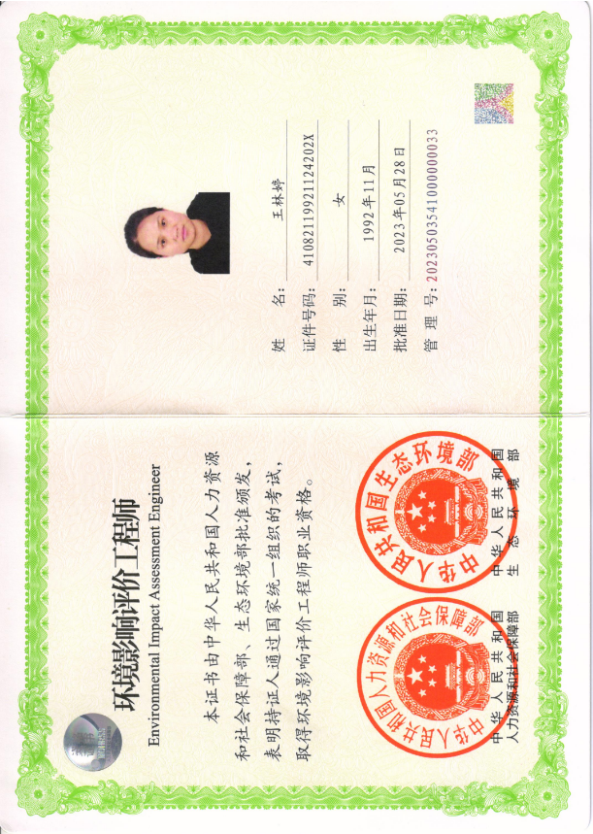

仅用于河南建皓新材料有限公司年产300吨塑料食品餐盒项目

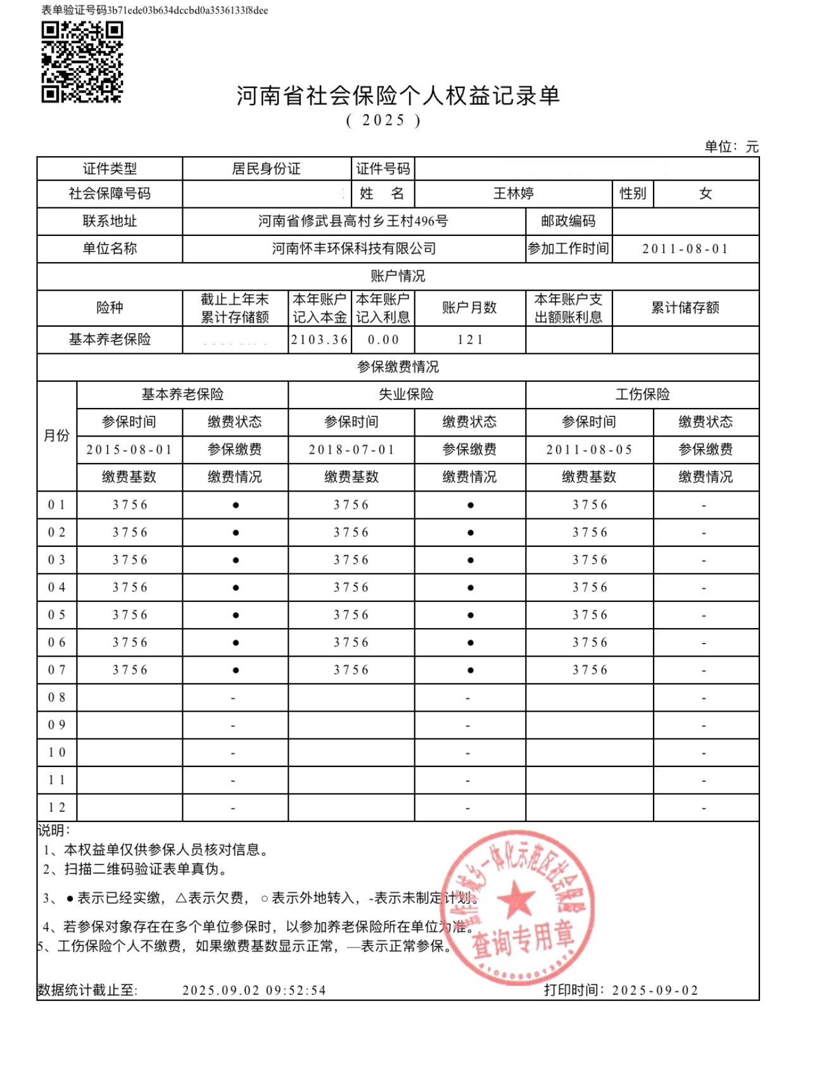
仅用于河南建皓新材料有限公司年产300吨塑料食品餐盒项目

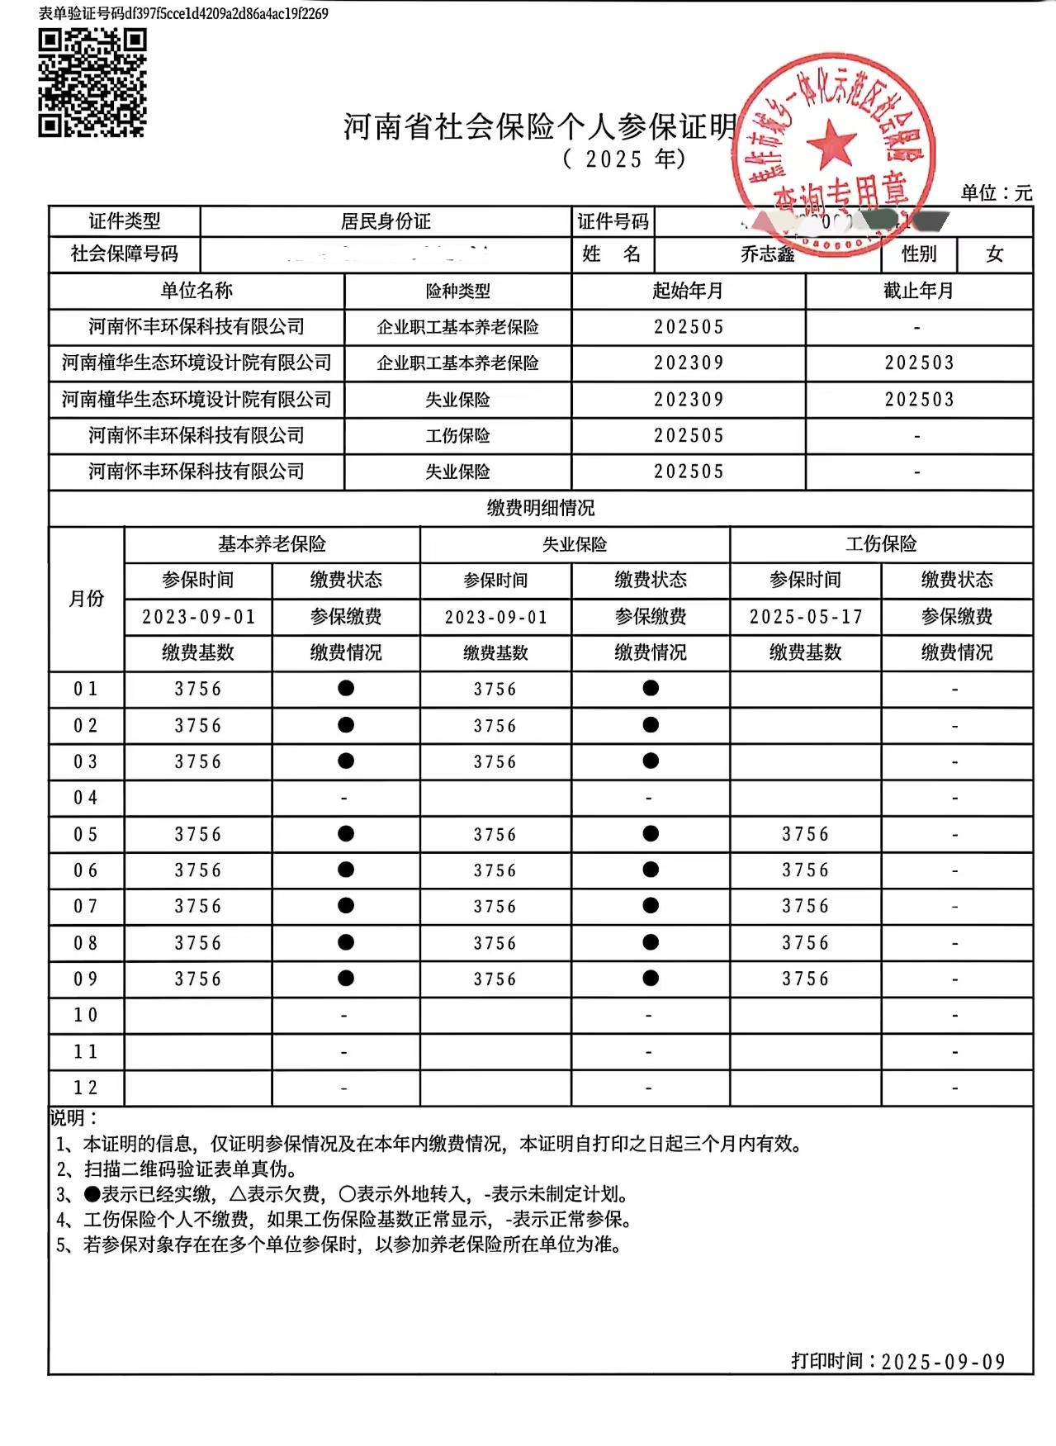
仅用于河南建皓新材料有限公司年产300吨塑料食品餐盒项目

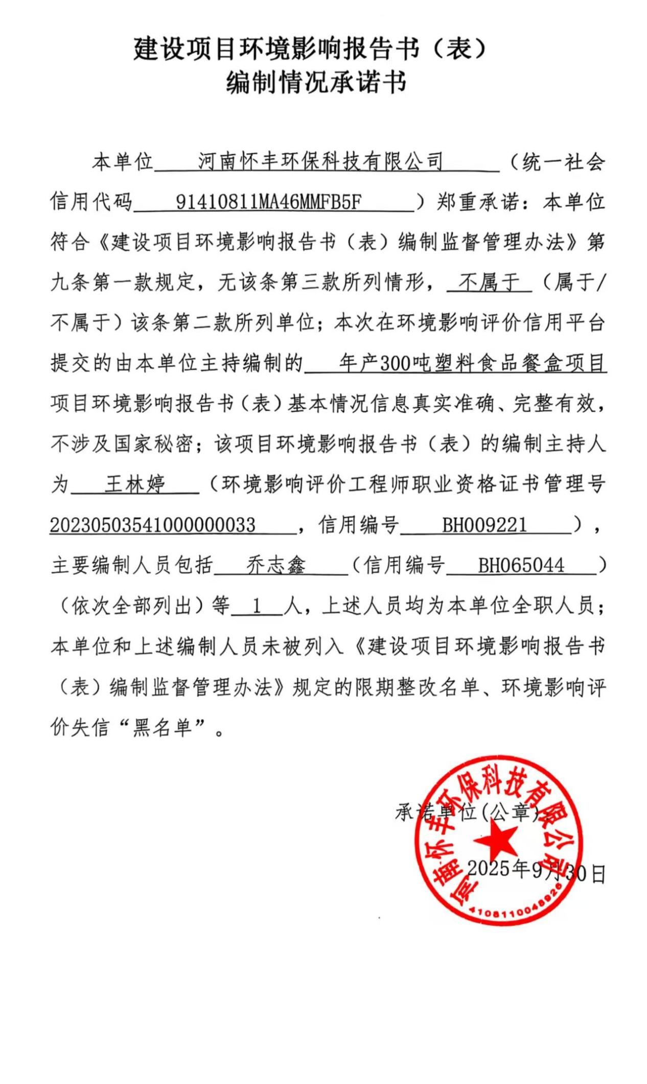

一、建设项目基本情况
建设项目名称 |  | 年产300吨塑料食品餐盒项目
项目代码 |  | 2509-410823-04-01-472195
建设单位联系人 |  | 郭元岭 | 联系方式 | 17737137575
建设地点 |  | 焦作市武陟县经开区东部园区昌武路与鸿源路  交叉口路西200米路南01号
地理坐标 |  | （113度33分50.029秒，35度2分54.729秒）
国民经济  行业类别 |  | C2927日用塑料制品  制造 | 建设项目  行业类别 | 二十六、橡胶和塑料制品业29：  53.塑料制品业292
建设性质 |  | ☑新建（迁建）  □改建  □扩建  □技术改造 | 建设项目  申报情形 | ☑首次申报项目  □不予批准后再次申报项目  □超五年重新审核项目  □重大变动重新报批项目
项目备案部门 |  | 武陟经济技术开发区管理委员会 | 项目备案文号 | 2509-410823-04-01-472195
总投资（万元） |  | 500 | 环保投资  （万元） | 26
环保投资占比（%） |  | 5.2 | 施工工期 | 2个月
是否开工建设 |  | ☑否□是 | 用地面积（m²） | 1400
专项评价  设置情况 |  | 无
规划情况 |  | 规划名称：《武陟经济技术开发区发展规划（2022~2035）》  审批机关：河南省发展和改革委员会  审批文件名称及文号：《河南省发展和改革委员会关于武陟经济技术开发区发展规划的批复》（豫发改工业函〔2022〕36号文）
规划环境影响  评价情况 |  | 环评文件名称：《武陟经济技术开发区发展规划（2022~2035）环境影响报告书》  审查机关：河南省生态环境厅  审查文件名称及文号：河南省生态环境厅关于《武陟经济技术开发区发展规划（2022~2035）环境影响报告书》的审查意见（豫环函〔2024〕153号）
规划及规划环境影响评价符合性分析 | 1、与《武陟经济技术开发区发展规划（2022-2035）环境影响报告书》相符性分析  2023年6月，河南省人民政府办公厅印发了《河南省人民政府办公厅关于公布河南省开发区四至边界范围的通知》（豫政办（2023）26号），文件中明确了武陟经济技术开发区的围合面积（以下简称“规划范围”）、四至范围和规划建设用地面积（以下简称“建设范围”，即不突破城镇开发边界前提下，开发区规划面积），其中武陟经济技术开发区规划范围面积为4202.25hm²，建设范围面积为3343.53hm²，共分为三个园区，四至边界范围分别为“西部园区”：东至引黄灌渠，西至焦平高速，南至黄河南路，北至世纪西路；城区园区：东至郑云高速，西至青龙路，南至宜业路一科技路一创业路，北至县界：东部园区：东至人民胜利渠一县界，西至兴顺路（规划）一沿黄高速詹店连接线，南至G327一京广铁路，北至晋新高速。与《焦作市开发区整合方案》相比，该文件在整合方案确定范围的基础上，将焦南新城华夏幸福先进制造业园区南部片区、陶封工业区、城北重工业区纳入武陟经济技术开发区。同时将原产业集聚区管委会、产业新城管委会（特色商业区管委会）的管理机构统一整合为武陟经济技术开发区管委会武陟经济技术开发区，并委托海南中元市政工程设计有限公司编制《武陟经济技术开发区发展规划（2022-2035年）》（以下简称“本次规划”）。本项目位于武陟经济技术开发区东部园区，本次评价仅对东部园区规划相关内容进行叙述。  （1）规划时限  本次规划期限为2022-2035年。其中近期为2022-2025年，远期为2026-2035年。  （2）规划范围  东部园区规划面积1352.46公顷，东至人民胜利渠-县界，西至兴顺路（规划）-沿黄高速詹店连接线，南至G327-京广铁路，北至晋新高速，位于城镇开发边界内的面积1097.46公顷。  （3）空间结构  基于东部园区的用地布局情况，整体形成“一心一轴三组团”的空间格局。  “一心”：配套服务中心，位于中原大道与人民胜利渠交叉口区域，重点规划布置商业、居住、行政、教育、文化等设施，逐步完善人才公寓、星级酒店、商超、学校等生产性和生活性配套服务设施；  “一轴”：沿G327连固线（中原大道）形成的产业发展轴；  “三组团”：分别为工业产业组团、配套服务组团、物流仓储组团。  （4）产业布局  按照“突出特色、结构合理、低碳生态”的布局原则，打造产业链清晰、结构合理、技术先进、环保低碳的园区。依托现状产业分布情况，东部园区将分为装备制造、现代纸品及印刷包装、生物医药、休闲健康食品四个产业区。  ①装备制造区  东部园区划定装备制造区两个，分别位于兴顺路以东、晋新高速以南、兴达路以西、福安路以北区域，重点作为承接郑州、焦作装备制造产业转移的平台。另一个区域位于汇金大道以东、北环路以南、中原大道以北区域，主要依托一六八线缆、津特电缆、华豫钢结构等，发展环保装备、电力装备、建筑装备等高端装备制造产业。规划装备制造区域面积约699.69公顷。  ②生物医药区  东部园区划定生物医药区一个，位于昌平路以南、泰安路以东、中原大道以北、汇金大道以西区域，规划面积约103.27公顷，主要结合养老产业大发展趋势，发展生物制药、生物保健食品等产业，积极引进研发精密型医疗器械制造技术，发展精密医疗器械产业，培育新的产业经济增长点。  ③现代纸品及印刷包装区  东部园区划定现代纸品及印刷包装区一个，位于詹郇东路以南、泰安路以东、昌平路以北、汇金大道以西区域，规划面积约50.76公顷，重点对现状企业进行绿色化、智能化升级改造，实现产业的跨越发展。  ④休闲健康食品区  东部园区划定休闲健康食品区一个，位于兴达路以东、经一路以西、北环路以南、站前路以北区域，规划面积约224.47公顷，该区将重点引导区域内的食品加工企业集聚，发展大力发展休闲食品、健康食品、预制菜等。  本项目属于武陟经济技术开发区东部园区的装备制造区（见附图五），虽不属于园区主导产业，但亦不属于园区准入条件中的禁止类、限制类项目，武陟经济技术开发区管理委员会企业服务局已出具证明，同意本项目办理相关手续后入驻生产（见附件3）。  （5）用地布局规划  东部园区总规划面积1352.46公顷，其中划入城镇开发边界内用地1097.46公顷，包含工矿用地681.18公顷，仓储用地54.68公顷，占东部园区城镇开发边界面积的67.05%。其他包括居住用地56.68公顷，公共管理与公共服务用地7.67公顷，商业服务业用地8.78公顷，交通运输用地164.79公顷，绿地与开敞空间用地107.85公顷，公用设施用地11.81公顷。  根据武陟经济技术开发区东部园区用地功能布局图（见附图六），项目占地为工业用地，符合开发区东部园区用地布局规划。  （6）能源与资源利用结构  ①能源  武陟县能源供应主要依托周边区域供应，煤炭主要来源于山西、陕西供给，天然气以“西气东输”豫北支线和安洛线天然气为主，各园区天然气由原庄天然气门站和第二天然气门站提供。  本项目位于东部园区，东部园区内规划一处集中热源，即东部园区热源厂，面积4.16公顷，热源厂热力规模为35MW+250t/h，供热方式为天然气锅炉房为主。  ②水资源  开发区用水包括生活用水、公共设施用水及工业生产用水等。按照单位用地面积负荷法计算，考虑一定弹性系数，武陟经济技术开发区的总用水量为18.12万m³/日，城市给水日变化系数取1.3，则经开区平均日用水量为13.94万m³/日。其中城区园区用水量为8.54万m³/日，东部园区用水量为4.56万m³/日，西部园区用水量为0.84万m³/日。  本项目所在地开发区的用水采用分区供水的方式提供，东部园区用水将由城区供水管网提供和詹店供水厂提供。  （7）基础设施规划  ①给水水源规划  开发区的用水采用分区供水的方式提供。  东部园区用水将由城区供水管网提供和詹店供水厂提供，詹店供水厂供水规模为4万吨/日，以引黄水为主。  ②给水管网规划  东部园区规划沿国道327、鸿源路、昌武路敷设给水干管，管径为DN500-DN700，其他道路敷设支管，管径为DN200-DN300。  （8）污水工程规划  根据《城市给水工程规划规范》(GB50282-2016)和《城市排水工程规划规范》（GB50318-2017），本区域排水体制采用雨污分流制。  ①污水处理设施  开发区采用分区处理的方式进行污水处理。  东部园区规划一处污水处理厂，日处理规模为5.0万m³/日，规划近期处理规模为1.5万m³/日。  ②污水管线规划  污水管网结合污水厂的建设、道路和竖向规划进行敷设。  东部园区规划沿泰安路、汇金大道、昌武路、鸿源路敷设污水干管，管径为DN800-DN1000，其他道路敷设支管，管径为DN300-DN500。  根据现场实地核查，本项目厂区雨污分流，运营期所产生的生活污水经化粪池处理后，通过产业园区污水管网排入詹店镇污水处理厂进行处理，项目所在地雨水管网已建设完成，通过经开区雨水管道外排，东部园区雨水就近排入一干排和新磁排。其中詹店区域雨水主要是排入新磁排。  （9）与武陟县经开区规划环评相符性分析  根据《武陟经济技术开发区发展规划（2022-2035）环境影响报告书》，本项目与武陟经济技术开发区规划环评相符性分析详见下表。  表1-1 本项目与武陟经济技术开发区环境准入条件相符性分析一览表  根据上表可知，本项目符合武陟经济技术开发区环境准入条件要求。  项目与武陟经济技术开发区鼓励类和允许类产业清单相符性分析如下：  表1-2 本项目与武陟经济技术开发区鼓励类和允许类产业相符性分析一览表  由上表可知，本项目与武陟经济技术开发区鼓励类和允许类产业清单相符。  项目与武陟经济技术开发区规划环评审查意见相符性分析一览表如下：  表1-3 本项目与武陟经济技术开发区规划环评审查意见（豫环函〔2024〕  153号）相符性分析一览表  综上，本项目符合武陟经济技术开发区规划环评审查意见的相关要求。
  分区 | 项目类别 | 环境准入条件 | 本项目情况 | 相符性
  保护区域 | 中洛石油管线 | 中洛石油管道两侧5m范围内禁止①种植乔木、灌木、藤类、芦苇、竹子或者其他根系深达管道埋设部位可能损坏管道防腐层的深根植物；②取土、采石、用火、堆放重物、排放腐蚀性物质、使用机械工具进行挖掘施工；③挖塘、修渠、修晒场、修建水产养殖场、建温室、建家畜棚圈、建房以及修建其他建筑物、构筑物 | 本项目所在地为焦作市武陟县经开区东部园区昌武路与鸿源路交叉口路西200米路南01号，本项目距离中洛石油管线最近距离为305m，本项目不在中洛石油管道两侧5m范围内。 | 相符
  保护区域 | 文物保护单位 | 不得建设污染文物保护单位及其环境的设施，不得进行可能影响文物保护单位安全及其环境的活动建设空地地带内建设工程，不得破坏文物保护单位的历史风貌。保护范围内不得进行其他建设工程或者爆破、钻探、挖掘等作业 | 本项目所在地为焦作市武陟县经开区东部园区昌武路与鸿源路交叉口路西200米路南01号。周边无文物保护单位。 | 相符
  保护区域 | 饮用水源 | 禁止在饮用水水源一级保护区内新建、改建、扩建与供水设施和保护水源无关的建设项目。禁止在南贾饮用水源地饮用水水源二级保护区内新建、改建、扩建排放污染物的建设项目 | 本项目位于焦作市武陟县经开区东部园区昌武路与鸿源路交叉口路西200米路南01号，本项目距离南贾地下水井群最近距离为12.14km，不在其保护区范围内。 | 相符
  保护区域 | 铁路 | ①禁止在铁路线路安全保护区内烧荒、放养牲畜、种植影响铁路线路安全和行车瞭望的树木等植物。②禁止向铁路线路安全保护区排污、倾倒垃圾以及其他危害铁路安全的物质。③在铁路线路安全保护区内建造建筑物、构筑物等设施，取土、挖砂、挖沟、采空作业或者堆放、悬挂物品，应当征得铁路运输企业同意并签订安全协议。④铁路线路安全保护区及其邻近区域建造或者设置的建筑物、构筑物、设备等，不得进在铁路线路两侧建造、设立生产、加工、储存或者销售易燃、易爆或者放射性物品等危险物品的场所、仓库，应当符合国家标准、行业标准规定的安全防护距离。入国家规定的铁路建筑限界 | 本项目位于焦作市武陟县经开区东部园区昌武路与鸿源路交叉口路西200米路南01号，项目距离最近的铁路为京广铁路，直线距离为2.3km，项目选址不在京广铁路安全保护区范围内。 | 相符
  保护区域 | 河南武陟嘉应观黄河省级湿地公园 | 开发区城区园区及西部园区禁止在湿地公园保护范围内实施以下破坏湿地的行为:①开(围)垦、排干自然湿地，永久性截断自然湿地水源;②擅自填埋自然湿地，擅自采砂、采矿、取土:③投放有毒有害物质，排放不符合水污染物排放标准的工业废水、生活污水及其他污染湿地的废水、污水，倾倒、堆放、丢弃、遗撒固体废物:④过度放牧或者滥采野生植物，过度捕捞或者灭绝式捕捞，过度施肥、投药、投放饵料等污染湿地的种植养殖行为；⑤非法砍伐树木、采集野生植物；⑥破坏野生动物繁殖区和栖息地、鱼类洄游通道，猎捕野生动物;⑦擅自引进外来物种；⑧破坏湿地保护设施；⑨擅自建造建筑物、构筑物；⑩其他破坏湿地资源的活动。 | 本项目位于焦作市武陟县经开区东部园区昌武路与鸿源路交叉口路西200米路南01号。距离该项目最近的湿地公园是河南武陟嘉应观黄河省级湿地公园，距离约5.51km。不在其保护范围内。本项目不存在破坏湿地的行为。 | 相符
  保护区域 | 公园绿地、防护绿地、林地等 | 对各类开发建设活动进行严格限制，确有必要开发建设的项目应符合城镇建设整体和全局发展的要求，并应严格控制项目的性质、规模和开发强度，适度开发建设。矿藏勘察、开采以及其他各类工程建设，应当不占或者少占林地；确需占用林地的，应当经县级以上人民政府林业主管部门审核同意依法办理建设用地审批手续。采伐林地上的林木应当申请采伐许可证，并按照采伐许可证的规定进行采伐。 | - 本项目已取得武陟经济技术开发区管理委员会经济发展局的备案证明。  - 本项目不涉及矿藏勘察、开采以及其他各类工程建设，且项目建设位置在经开区东部园区内。 | 相符
  保护区域 | 黄河大堤及沁河大堤 | 在堤防和护堤地，禁止建房、放牧、开渠、打井、挖窖,建窑、葬坟、取土、违章垦植、堆放物料、开采地下资源、进行考古发掘；②在黄河河道堤防安全保护区内，禁止打井，钻探、爆破、开渠、挖窖、建窑、挖筑鱼塘、采石、取土等危害堤防安全的活动。③黄河河道堤防安全保护区外二百米范围内，禁止擅自进行爆破作业；确需进行爆破作业的，应当由设区的市级公安机关批准后实施。 | 本项目位于焦作市武陟县经开区东部园区昌武路与鸿源路交叉口路西200米路南01号，本项目不在黄河河道堤防安全保护区范围内。 | 相符
  重点管控区域 | 产业发展 | 禁止不符合产业定位及规划要求的项目入驻 | 本项目属于日用塑料制品制造，不属于禁止开发建设项目，项目已取得武陟经济技术开发区管理委员会企业服务局出具同意入驻的证明。 | 相符
  重点管控区域 | 产业发展 | 禁止入驻《产业结构调整指导目录（2024年本）》中所列限制类、淘汰类落后生产工艺装备和产品项目 | 本项目为日用塑料制品制造，经查阅《产业结构调整指导目录（2024年本）》，本项目属于允许建设项目。 | 相符
  重点管控区域 | 产业发展 | 禁止入驻不符合行业准入条件及相关管理要求的项目 | 本项目属于日用塑料制品制造，不属于禁止开发建设项目，项目已取得武陟经济技术开发区管理委员会企业服务局出具同意入驻的证明。 | 相符
  重点管控区域 | 产业发展 | 禁止建设投资强度不符合《河南省人民政府关于进一步加强节约集约用地的意见》（豫政[2015]66号）文件要求的项目 | 本项目投资额500万元，且已获得武陟经济技术开发区管理委员会项目备案证明，可以达到规模经济。 | 相符
  重点管控区域 | 产业发展 | 入驻企业的生产工艺、设备、污染治理技术、清洁生产水平均需达到同行业国内先进水平 | 项目所用设备为自动化设备，污染物排放较少，污染治理技术具有可行性，清洁生产水平达到国内同行业先进水平。 | 相符
  重点管控区域 | 产业发展 | 禁止建设公众意见较大的项目 | 本项目不属于公众意见较大的项目。 | 相符
  重点管控区域 | 产业发展 | 装备制造行业鼓励园区建设集中的喷涂中心，禁止露天和敞开式喷漆项目；新建铸造项目应满足国家产能置换相关政策 | 本项目不涉及。 | 相符
  重点管控区域 | 产业发展 | ①禁止新建除热电联产以外的燃煤发电项目。严格控制新建扩建钢铁冶炼、水泥、砖瓦等高排放、高污染工业项目。  ②严禁新增钢铁、电解铝、水泥熟料、平板玻璃、煤化工、氧化铝、焦化、铸造、铝用炭素、烧结砖瓦、铁合金、铅锌冶炼(含再生铅)、含烧结工序的耐火材料等行业产能，合理控制煤制油气产能，严控新增炼油产能。禁止新建不符合国家产业政策的小型造纸、制革、印染、染料、炼焦、炼硫、炼砷、炼汞、炼油、电镀、农药、石棉、水泥、玻璃、钢铁、火电以及其他严重污染水环境的生产项目。 | - 本项目属于日用塑料制品制造，能源利用为水和电，不涉及燃煤、钢铁冶炼、水泥、砖瓦等高排放、高污染工业项目。  - 本项目属于日用塑料制品制造，不涉及钢铁、电解铝、水泥熟料、平板玻璃、煤化工、氧化铝、焦化、铸造、铝用炭素、烧结砖瓦、铁合金、铅锌冶炼（含再生铅）、含烧结工序的耐火材料等行业。  3、本项目不涉及禁止新建不符合国家产业政策的生产项目。 | 相符
  重点管控区域 | 产业发展 | ①严格控制新建、扩建、改建高耗水项目。②严格限制造纸印染等高耗水、重污染产业发展。开发区现有制浆、造纸等用排水量较大企业改扩建项目不得突破现有用水许可指标，不得增加废水污染物现有许可排放指标。③严把项目生态环境准入关，严控新上高污染、高耗水、高耗能项目 | 本项目为日用塑料制品制造，不涉及造纸、制浆、印染等髙耗水、重污染的产业项目。 | 相符
  重点管控区域 | 产业发展 | 禁止新建化工项目(包括石油化工、煤化工、盐碱化工、精细化工等) | 本项目不涉及。 | 相符
  重点管控区域 | 产业发展 | 强化煤炭消费总量管控，原则上不再新增非电行业耗煤项目，确因产业和民生需要新上的，需落实减量替代。 | 本项目不涉及煤炭消费，不属于耗煤项目。 | 相符
  重点管控区域 | 产业发展 | 原焦南新城华夏幸福先进制造业园区南片区；禁止排放《污水综合排放标准》(GB8978-1996)中第一类污染物总汞，烷基汞，总镉，总铬，六价铬，总砷，总铅，总镍，苯并(a)芘，总铍，总银，总α放射性，总β放射性)的项目入驻:②禁止含有电镀工序的项目入驻；③禁止三类工业项目入驻；④禁止生产高VOC_{S}含量的溶剂型涂料、油墨、胶黏剂等项目入驻。 | 本项目不涉及。 | 相符
  重点管控区域 | 产业发展 | 对于废水处理难度大，会对园区污水处理厂造成冲击，影响污水处理厂稳定运行达标排放的项目，禁止入驻。 | 本项目外排废水仅涉及生活污水，对污水处理厂冲击较低。 | 相符
  重点管控区域 | 空间布局约束 | 禁止新建选址不符合“三线一单”和规划环评空间管控要求的项目入驻。 | 本项目建设不触碰生态保护红线，满足环境质量底线，不触及资源利用上线，符合生态环境准入清单要求，能够满足“三线一单”相关规定。 | 相符
  重点管控区域 | 空间布局约束 | 禁止在黄河干支流岸线管控范围内新建、扩建化工项目；禁止在黄河干流岸线和重要支流岸线的管控范围内新建、改建、扩建尾矿库，但是以提升安全水平、生态环境保护水平为目的的改建除外。 | 本项目不属于黄河干支流岸线管控范围，不属于新建、改建、扩建尾矿库。 | 相符
  重点管控区域 | 空间布局约束 | 禁止大气环境防护距离和环境风险防护距离范围涉及现有未搬迁和规划的居住、教育、医疗等用地的项目入驻。 | 本项目不涉及。 | 相符
  重点管控区域 | 空间布局约束 | 开发区内规划项目应远离河道、水源地等水利设施。项目实施前，应及时与武陟县水利局对接办理水土保持、水资源论证、洪水影响评价等相关行政许可审批事宜。 | 本项目选址位于焦作市武陟县经开区东部园区昌武路与鸿源路交叉口路西200米路南01号，远离河道、水源地等水利设施。且项目已在武陟经济技术开发区管理委员会经济发展局会进行备案。 | 相符
  重点管控区域 | 污染物排放管控 | 涉及VOCs、COD、氨氮、总磷排放项目需实行区域内等量或倍量削减替代。园区内涉及VOCs废气排放的企业废气应配套安装高效VOCs收集、治理措施，采用低温等离子体技术、UV光催化氧化技术、活性炭吸附技术等两种或两种以上组合工艺，禁止使用单一吸附、催化氧化等处理技术。 | 项目涉及COD、氨氮、总磷排放，项目只排放生活污水，需进行等量削减替代。废气为非甲烷总烃、苯乙烯，经集气设施收集后，通过两级活性炭处理装置进行处理，处理后达标排放，废气实行倍量削减替代。 | 相符
  重点管控区域 | 污染物排放管控 | 加快使用粉末、水性、高固体分、辐射固化等低VOCs含量的涂料替代溶剂型涂料。加快推广紧凑式涂装工艺、先进涂装技术和设备，采用自动喷涂、静电喷涂、辊涂等涂装工艺。 | 本项目不涉及。 | 相符
  重点管控区域 | 污染物排放管控 | 污水处理厂出水执行《城镇污水处理厂污染物排放标准》(GB18918-2002)一级A标准；黄河流域内污水处理厂出水执行《河南省黄河流域水污染物排放标准》(DB41/2087-2021)，海河流域内污水处理厂出水执行《河南省辖海河流域水污染物排放标准》(DB41777-2013)。 | 项目仅涉及生活污水外排，生活污水经化粪池处理后经污水管网排入詹店镇污水处理厂，污水处理厂处理后出水执行《城镇污水处理厂污染物排放标准》(GB18918-2002)一级准A标准。 | 相符
  重点管控区域 | 污染物排放管控 | ①新建“两高”项目应按照《关于加强重点行业建设项目区域削减措施监督管理的通知》要求，依据区域环境质量改善标，制定配套区域污染物削减方案，采取有效的污染物区域削减措施，腾出足够的环境容量。己出台超低排放要求的“两高”行业建设项目应满足超低排放要求。②新建、改建、扩建“两高”项目须符合生态环境保护法律法规和相关法定规划，满足重点污染物排放总量控制、碳排放达峰目标、相关规划环评和相应行业建设项目环境准入条件、环评文件审批原则要求。③己出台超放要求的“两高”行业建设项目应满足超低排放要求。 | 本项目属于新建项目，本项目不属于河南省“两高”项目。 | 相符
  重点管控区域 | 污染物排放管控 | 园区内所有废水(已取得排污口论证报告的江河纸业、瑞丰纸业及广源纸业除外)都要经园区污水管网排入配套污水处理厂集中处理，企业不得单独设置直接排入周围地表水体的排放口。 | 本项目生活污水经化粪池处理后经污水管网排入詹店镇污水处理厂处理，不单独设置废水直排口。 | 相符
  重点管控区域 | 污染物排放管控 | 开发区内项目、企业、污水处理厂向河道内排放废水要实现达标排放。 | 本项目外排废水只有生活污水，生活污水经化粪池处理后经污水管网排入詹店镇污水处理厂处理，污水处理厂出水执行《城镇污水处理厂污染物排放标准》(GB18918-2002)一级A标准。 | 相符
  重点管控区域 | 污染物排放管控 | 新、改、扩建项目主要污染物排放要求满足当地总量减排要求。 | 项目废气实行区域倍量消减替代，项目只排放生活污水，废水进行等量削减替代，满足当地总量减排要求。 | 相符
  重点管控区域 | 污染物排放管控 | 新、改、扩建重点行业涉重点重金属(铅、汞、镉、铬、砷)项目，需实行重金属污染物排放“减量替代原则”，减量替代比例不低于1.1:1 | 本项目不属于重点行业涉重点重金属项目。 | 相符
  重点管控区域 | 污染物排放管控 | 新建热电联产项目燃煤需减量替代，明确煤炭消减来源 | 本项目不属于新建热电联产项目 | 相符
  重点管控区域 | 环境风险防控 | 加强环境应急保障体系建设，园内企业应制定环境应急预案，明确环境风险防范措施。 | 本项目按要求制定环境应急预案，明确环境风险防范措施，配备应急物资，并定期开展应急演练。 | 相符
  重点管控区域 | 环境风险防控 | 加快环境风险预警体系建设，健全环境风险单位信息库，严格危险化学品管理；健全环境风险防控工程，建立企业、产业集聚区和周边水系环境风险防控体系。建立完善有效的环境风险防控设施和有效的拦截、降污、导流等措施，防止对地表水环境造成危害。同区管理机构应根据园区自身特点，制定园区级综合环境应急预案，有计划地组织应急培训和演练，全面提升园区风险防控和事故应急处置能力。 | 本项目已提出风险防范措施，同时要求建设单位按照当地生态环境主管部门要求制定环境应急预案。 | 相符
  重点管控区域 | 环境风险防控 | 利用重点行业企业用地土壤污染状况调查成果和注销、撤销排污许可的信息，将可能存在土壤污染风险的企业地块纳入监管，并按要求采取污染管控措施。 | 本项目不涉及。 | 相符
  重点管控区域 | 环境风险防控 | 涉及化学需氧量、氨氮、总磷排放的建设项目，污染物实行等量或减量替代。 | 项目外排废水只有生活污水，涉及化学需氧量、氨氮、总磷排放，污染物进行等量消减替代。 | 相符
  重点管控区域 | 资源开发利用要求 | 禁止工艺落后，生产水平过低导致资源能源消耗量大的项目入驻 | 本项目不属于工艺落后，生产水平过低导致资源能源消耗量大的项目。本项目符合国家产业政策。 | 相符
  重点管控区域 | 资源开发利用要求 | 加强水资源开发利用效率，提高再生水利用率。 | 本项目不属于工艺落后，生产水平过低导致资源能源消耗量大的项目。本项目符合国家产业政策。 | 相符
  重点管控区域 | 资源开发利用要求 | 严格地下水管理，加强取水许可和计划用水管理，严格实行产业准入制度，严格控制新建、扩建、改建高耗水项目。 | 本项目用水由经开区管网集中供水，能够满足员工生活需求。不使用地下水资源。本项目不属于高耗水项目。 | 相符
  重点管控区域 | 资源开发利用要求 | 在禁燃区内，禁止销售、燃用高污染燃料；禁止新建、扩建燃用高污染燃料的设施，已建成的，应当在焦作市武陟县人民政府规定的期限内改用天然气、页岩气、液化石油气、电或者其他清洁能源。 | 本项目仅使用电能，不涉及天然气、页岩气、液化石油气、高污染燃料的使用。 | 相符
  项目  类别 | 生态准入条件 | 对比情况 | 相符性
  鼓励类 | 1、符合开发区规划产业定位，或能与主导产业形成产业链，或者较好资源能源利用项目 | 本项目不涉及。 | 相符
  鼓励类 | 2、有利于开发区产业链条延伸的项目，市政基础设施、资源综合利用、有利于节能减排的技术改造项目 | 本项目不涉及。 | 相符
  鼓励类 | 3、符合开发区规划产业定位，风险防范水平高，属国家产业政策鼓励类项目 | 本项目不涉及。 | 相符
  鼓励类 | 4、与开发区规划的主导产业上下游产业关联度较高的项目，属于国家产业政策鼓励类项目 | 本项目不涉及。 | 相符
  鼓励类 | 5、符合开发区土地利用规划、产业定位，绿色低碳、附加值高且规模以上退城入园项目 | 本项目不涉及。 | 相符
  允许类 | 1、允许符合国家及地方产业政策、环保要求，且符合开发区生态准入条件的项目入驻 | 本项目符合国家及地方产业政策、环保要求，且符合开发区生态准入条件的项目。 | 相符
  允许类 | 2、允许为主导产业提供上下游产品支撑及去向，且满足条件1要求的项目入驻 | 本项目符合国家及地方产业政策、环保要求，且符合开发区生态准入条件的项目。 | 相符
  文件要求 | 工程拟建 | 相符性
  （一）坚持绿色低碳高质量发展。规划应落实黄河流域生态保护和高质量发展要求，坚持生态优先、高效集约、绿色发展，以改善生态环境质量为核心，进一步优化开发区的产业结构、发展规模、用地布局等，做好与生态环境分区管控成果的协调衔接，实现绿色低碳高质量发展目标。 | 本项目距离河南武陟嘉应观黄河省级湿地公园约5.51km，距离河南郑州黄河湿地省级自然保护区约9.775km，不在其保护范围内。 | 相符
  （二）加快推进产业转型。开发区应坚持循环经济理念，积极推进产业技术进步和循环化改造；入区新、改、扩建项目应实施清洁生产，生产工艺、设备、污染治理技术以及单位产品能耗、物耗、污染物排放和资源利用率均需达到同行业国内先进水平，确保产业发展与生态环境保护相协调。 | 本项目为日用塑料制品制造，项目所用设备、产品能耗、物耗污染物排放和资源利用等可达到国内同行业先进水平。 | 相符
  （三）优化空间布局。严格空间管控。进一步加强与国土空间规划的衔接，保持规划之间协调一致；严格落实饮用水水源地和文物保护区的保护要求，做好规划控制和生态隔离带建设，加强对开发区内及周边生活区的防护，确保产业布局与生态环境保护、人居环境安全相协调。 | 本项目距离南贾地下水井群水源地保护区约12.14km，不在其保护区范围内；距离最近的敏感点为西侧东马村约295m，不会对其造成较大影响。 | 相符
  （四）强化减污降碳协同增效。根据国家和我省关于挥发性有机物、工业炉窑等大气和水、土壤污染防治相关要求，严格执行相关行业污染物排放标准及特别排放限值。严格执行污染物排放总量控制制度，主要污染物新增排放量应做到“等量或倍量替代”。结合碳达峰目标，强化碳评价及减排措施，确保区域环境质量持续改善。 | 本项目所涉及的非甲烷总烃、苯乙烯、COD、氨氮、总磷严格执行相关行业污染物排放标准及特别排放限值，其中非甲烷总烃、苯乙烯实行倍量替代，COD、氨氮、总磷进行等量替代。 | 相符
  （五）严格落实建设项目入驻要求。严格落实《报告书》提出的生态环境准入要求，强化区内企业污染物排放控制，严格落实排污许可制度。鼓励符合开发区功能定位、主导产业、国家产业政策鼓励类项目入驻。开发区内历史遗留、手续齐全的化工企业保持现状，禁止扩产，仅允许以现状为基础进行内部挖潜（环保节能改造、安全设施改造等），支持适时搬迁进入化工园区。 | 本项为新建项目，符合产业定位及规划要求，不属于禁止开发建设项目，已取得武陟经济技术开发区管理委员会企业服务局出具入驻证明。项目建成后严格落实排污许可制度，严格执行污染物排放总量控制制度。 | 相符
  （六）加快环境基础设施建设。建设完善集中供水、排水、供热等基础设施，加快开发区污水处理厂及配套管网、中水回用工程的建设，园区企业不得单独设置排污口，确保企业外排废水全部有效收集，并提高水资源利用率，减少废水排放。工业固体废物应依法依规分类收集、安全妥善处理处置，危险固废严格按照有关规定收集、贮存、转运、处置，确保100%安全处置。 | 本项目用水采用经开区集中供水，生活污水经产业园区污水管网排入詹店镇污水处理厂处理；工业固体废物依法依规分类收集、安全妥善处理处置，危险固废严格按照有关规定收集、贮存、转运、处置，确保100%安全处置。 | 相符
  （七）建立健全生态环境监管体系。统筹考虑污染防治、生态恢复与建设、环境风险防范，建立健全区域日常环境管理、环境风险防控体系和联防联控机制，提升环境风险防控和应急响应能力，保障区域生态环境安全。定期开展环境空气、地表水、地下水、土壤等环境要素监测，健全大气污染物自动监测体系，做好长期跟踪监测与管理，并根据监测评估结果适时优化调整规划。 | 本项目已提出风险防范措施，同时要求建设单位按照当地生态环境主管部门要求制定环境应急预案 | 相符
  （八）严格落实规划环评要求。根据《报告书》和审查意见要求，按期完成现有生态环境问题整改，作为入区建设项目环境准入的重要依据。在《规划》实施过程中，严格按照《规划环境影响评价条例》要求开展环境影响跟踪评价。规划发生重大调整或者修订时应重新进行环境影响评价。 | 本项目严格落实规划环评要求。 | 相符
其他符合性分析 | 1、与“三线一单”相符性分析  按照《河南省人民政府关于实施“三线一单”生态环境分区管控的意见》(豫政（2020）37号)相关要求，河南省生态环境厅于2021年11月发布了《河南省生态环境分区管控总体要求（试行）》（豫环函（2021）171号)各地市也相继发布了各地市的“三线一单”生态环境分区管控要求。2024年2月5日，河南省生态环境厅发布了《关于公布河南省“三线一单”生态环境分区管控更新成果（2023年版）的通知》对“三线一单”成果进行了更新，按照“1+1+4”的整体架构（即全省生态环境总体准入要求+京津冀及周边地区重点区域生态环境管控要求+省辖黄河流域、省辖淮河流域、省辖海河流域和省辖长江流域生态环境管控要求）对河南省生态环境分区管控提出了总体要求，并把生态保护红线、环境质量底线、资源利用上线等生态环境“硬约束”，落实到1145个生态环境管控单元(全省共划分优先保护单元353个、重点管控单元677个、一般管控单115个)，一单元一策略，制定了生态环境准入清单，积极服务全省重大发展战略实施，科学指导各类开发保护建设活动，推动空间布局优化和产业结构转型升级。对照《河南省“三线一单”生态环境分区管控更新成果(2023年版)》，本项目涉及的重点区域为“京津冀及周边地区”中的焦作地区，纳污水体属于省辖海河流域，项目具体位置位于河南省环境管控单元武陟经济技术开发区重点管控单元，环境管控单元编码为ZH41082320001。  本项目位于焦作市武陟县经开区东部园区昌武路与鸿源路交叉口路西200米路南01号。距离该项目最近的生态保护红线是河南省新乡市获嘉县生态保护红线-生态功能，距离约5.642km；距离该项目最近的水源地是新乡市黄河七里营，距离约5.64km，该项目周边10km无森林公园；距离该项目最近的风景名胜区是黄河风景名胜区，距离约5.031km；距离该项目最近的湿地公园是河南武陟嘉应观黄河省级湿地公园，距离约5.51km；距离该项目最近的自然保护区是河南郑州黄河湿地省级自然保护区，距离约9.775km。经研判，初步判定本项目无空间冲突。  表1-4 本项目与全省生态环境总体准入要求相符性分析  表1-5 本项目与重点区域生态环境管控要求相符性分析  表1-6 本项目与省辖海河流域生态环境管控要求相符性分析  表1-7 本项目与武陟经济技术开发区重点管控单元要求相符性分析  经对照，本项目建设符合“三线一单”生态环境分区管控要求。  2、与产业政策相符性分析  经查阅《产业结构调整指导目录》（2024年本），该项目不属于鼓励类、限制类和淘汰类，属于允许建设项目，项目建设符合国家产业政策要求。本项目已在武陟经济技术开发区管理委员会经济发展局进行备案，项目代码为：2509-410823-04-01-472195（备案证明见附件2）。  3、选址可行性分析  项目厂址位于焦作市武陟县经开区东部园区昌武路与鸿源路交叉口路西200米路南01号，项目用地属于工业用地。项目所在厂区东侧为建能智慧科技（河南）有限公司，北侧为空厂房，南侧为河南星达医疗设备有限公司，西侧为腾鸿建材。根据实地踏勘情况，项目周边最近的环境敏感点为西侧直线距离为295m处的东马村。  项目厂址周边具有以下特点：  （1）项目建设区域属于京津冀大气污染传输通道“2+36”城市范围内，项目生产过程中应严格控制大气污染物排放总量。  （2）项目属于日用塑料制作制造，位于武陟经济技术开发区占地范围内，用地性质为工业用地，符合武陟经济技术开发区产业布局和土地利用规划。根据武陟经济技术开发区管理委员会企业服务局出具同意入驻的证明（见附件3）。  （3）项目与武陟县集中式饮用水源地南贾地下水井群二级保护区边界最近距离为12.14km，不在其保护区范围内。  （4）项目位于产业园区内，所在区域交通便利，水、电条件良好，能够满足项目生产需要。  此外，目前项目厂址周围无特殊保护的文物、风景名胜区等其他需特殊保护的敏感目标。项目地理位置见附图一，周边环境状况见附图二。  4、武陟县集中式饮用水水源地保护区划  河南省县级集中式饮用水水源保护区划，根据河南省人民政府办公厅关于印发《河南省县级集中式饮用水水源保护区划的通知》（豫政办〔2013〕107号），武陟县县级集中式饮用水源保护区划分如下：  武陟县南贾地下水井群（沁河以东、新孟路以北，共10眼井）。  一级保护区范围：井群外包线内及外围50米的区域。  二级保护区范围：一级保护区外围500米至沁河左岸大堤的区域。  武陟县南贾地下水井群位于武陟县城南2.5公里，嘉应观乡的南贾村北，北贾村西、南，中心地理位置坐标为东经113°24′58.6″，北纬35°3′30.1″。建设时间为2004年，服务范围为武陟县城区，服务人口10万人，共建有10眼取水井，各井间距为250~520米，取水井井深为150米，设计取水量5万吨/日。  本项目厂址距离县级饮用水源地南贾地下水井群边界距离为12.14km，不在其二级保护区范围内。  5、武陟县乡镇集中式饮用水水源地保护区划  根据《河南省人民政府办公厅关于印发河南省乡镇集中式饮用水水源保护区划的通知》豫政办〔2016〕23号文中，武陟县乡镇集中式饮用水水源保护有：  - 武陟县三阳乡地下水井群（共2眼井）  一级保护区范围：供水站厂区及外围东30米、西30米、南48米、北30米的区域（1号取水井），2号取水井外围50米的区域。  - 武陟县小董乡地下水井（共1眼井）  一级保护区范围：取水井外围50米的区域。  - 武陟县詹店镇地下水井（共1眼井）  一级保护区范围：供水站厂区及外围西、南至黄河大堤的区域。  - 武陟县圪垱店乡地下水井群（共2眼井）  一级保护区范围：供水站厂区及外围东至002县道、北至原焦高速的区域（1号取水井），2号取水井外围50米北至原焦高速的区域。  - 武陟县北郭乡地下水井（共1眼井）  一级保护区范围：北郭乡小司马村村委会院内区域。  - 武陟县大封镇地下水井群（共3眼井）  一级保护区范围：1、2号取水井外围50米的区域，供水站厂区（3号取水井）。  - 武陟县西陶镇地下水井群（共2眼井）  一级保护区范围：井群外包线内及外围50米的区域。  - 武陟县大虹桥乡地下水井（共1眼井）  一级保护区范围：取水井外围50米的区域。  距离本项目最近的乡镇集中式饮用水水源地为詹店镇集中式饮用水水源地，詹店镇集中式饮用水水源地1处位于武陟县詹店镇张菜园村西南，距武陟县城约18km。地理位置坐标为东经113°12′47.18"，北纬35°0′51.85"。根据《河南省武陟县乡镇集中式饮用水水源保护区划分技术报告》，该水源地仅设置一级保护区，保护区范围为：以水源地水井为中心，向四周外延30-50米所围成的正方形区域，一级保护区面积0.0021km²。本项目厂址距离武陟县詹店镇集中饮用水源地约4.3km，不在水源地保护区范围内。  6、与河南武陟嘉应观黄河省级湿地公园区划相符性  河南武陟嘉应观黄河省级湿地公园为省级黄河湿地公园，建设单位为河南省武陟县林业局，地处黄河中下游过渡区。湿地公园规划范围北至S311，南至武陟县与荥阳市县界，东至武陟县与原阳县县界，西至沁河口。地理坐标介于东经113°24′30″~113°35′39″，北纬35°03′17″~34°56′14″之间。南北跨度12.38km，东西跨度17.69km，总面积2144.52 公顷，其中湿地面积1913.13公顷，湿地率89.21%。主要由黄河、沁河、人民胜利渠、共产主义渠、武嘉干渠、排涝沟、鱼塘等湿地组成。建设目标为保护和恢复湿地生态系统，有效发挥湿地地表水份传输、调蓄洪水、净化水质、调节区域气候和保护生物多样性等生态效益。  本项目厂址距河南武陟嘉应观黄河省级湿地公园最近距离约5.51km，不在其保护区范围内。  7、与《焦作市生态环境保护委员会办公室关于印发焦作市2025年蓝天保卫战实施方案的通知》（焦环委办〔2025〕11号）相符性分析  表1-8 项目与焦环委办〔2025〕11号相符性分析  由上表分析可知，本项目符合《焦作市生态环境保护委员会办公室关于印发焦作市2025年蓝天保卫战实施方案的通知》（焦环委办〔2025〕11号）相关要求。  8、与《河南省重污染天气重点行业应急减排措施制定技术指南》（2024年修订版）相符性分析  本项目属于日用塑料制品制造，对应于《河南省重污染天气重点行业应急减排措施制定技术指南》（2024年修订版）“塑料制品企业绩效分级指标”中的要求，结合本项目的情况绩效分级指标相符性分析见下表。  表1-9 本项目与塑料制品绩效分级指标要求相符性分析一览表  由上表可知，采取评价要求的措施后，本项目可以达到《河南省重污染天气重点行业应急减排措施制定技术指南》（2024年修订版）“塑料制品企业绩效分级指标”的要求。  9、与《挥发性有机物无组织排放控制标准》（GB 37822-2019）相符性分析  本项目与《挥发性有机物无组织排放控制标准》（GB 37822-2019）相符性分析见下表。  表1-10 本项目与（GB 37822-2019）相符性分析一览表  由上表分析可知，本项目符合《挥发性有机物无组织排放控制标准》（GB 37822-2019）的相关要求。  10、与关于印发《2020年挥发性有机物治理攻坚方案》的通知（环大气〔2020〕33号）相符性分析  （1）大力推进源头替代，有效减少VOCs含量限值标准  大力推进低（无）VOCs含量原辅材料替代。将全面使用符合国家要求的低VOCs含量原辅材料的企业纳入正面清单和政府绿色采购清单。企业应建立原辅材料台账，记录VOCs原辅材料名称、成分、VOCs含量、采购量、使用量、库存量、回收方式、回收量等信息，并保存相关证明材料。采用符合国家有关低VOCs含量产品规定的涂料、油墨、胶粘剂等，排放浓度稳定达标且排放速率满足相关规定的，相应生产工序可不要求建设末端治理设施。使用的原辅材料VOCs含量（质量比）均低于10%的工序，可不要求采取无组织排放收集和处理措施。  （2）全面落实标准要求，强化无组织排放控制  2020年7月1日起，全面执行《挥发性有机物无组织排放控制标准》，重点区域应落实无组织排放特别控制要求。各地要加大标准生效时间、涉及行业及控制要求等宣贯力度，通过现场指导、组织培训、新媒体信息推送、发放明白纸等多种方式，督促指导企业对照标准要求开展含VOCs物料（包括含VOCs原辅材料、含VOCs产品、含VOCs废料以及有机聚合物材料等）储存、转移和输送、设备与管线组件泄漏、敞开液面逸散以及工艺过程等无组织排放环节排查整治，对达不到要求的加快整改。指导企业制定VOCs无组织排放控制规程，细化到具体工序和生产环节，以及启停机、检维修作业等，落实到具体责任人；健全内部考核制度，严格按照操作规程生产。  企业在无组织排放排查整治过程中，在保证安全的前提下，加强含VOCs物料全方位、全链条、全环节密闭管理。储存环节应采用密闭容器、包装袋，高效密封储罐，封闭式储库、料仓等。装卸、转移和输送环节应采用密闭管道或密闭容器、罐车等。生产和使用环节应采用密闭设备，或在密闭空间中操作并有效收集废气，或进行局部气体收集；非取用状态时容器应密闭。处置环节应将盛装过VOCs物料的包装容器、含VOCs废料（渣、液）、废吸附剂等通过加盖、封装等方式密闭，妥善存放，不得随意丢弃，交有资质的单位处置。  （3）聚焦治污设施“三率”，提升综合治理效率  按照“应收尽收”的原则提升废气收集率。推动取消废气排放系统旁路，因安全生产等原因必须保留的，应将保留旁路清单报当地生态环境部门，旁路在非紧急情况下保持关闭，并通过铅封、安装自动监控设施、流量计等方式加强监管，开启后应及时向当地生态环境部门报告，做好台账记录。将无组织排放转变为有组织排放进行控制，优先采用密闭设备、在密闭空间中操作或采用全密闭集气罩收集方式；对于采用局部集气罩的，应根据废气排放特点合理选择收集点位，距集气罩开口面最远处的VOCs无组织排放位置，控制风速不低于0.3米/秒，达不到要求的通过更换大功率风机、增设烟道风机、增加垂帘等方式及时改造；加强生产车间密闭管理，在符合安全生产、职业卫生相关规定前提下，采用自动卷帘门、密闭性好的塑钢门窗等，在非必要时保持关闭。按照与生产设备“同启同停”的原则提升治理设施运行率。根据处理工艺要求，在处理设施达到正常运行条件后方可启动生产设备，在生产设备停止、残留VOCs废气收集处理完毕后，方可停运处理设施。VOCs废气处理系统发生故障或检修时，对应生产工艺设备应停止运行，待检修完毕后同步投入使用；因安全等因素生产工艺设备不能停止或不能及时停止运行的，应设置废气应急处理设施或采取其他替代措施。按照“适宜高效”的原则提高治理设施去除率，不得稀释排放。企业新建治污设施或对现有治污设施实施改造，应依据排放废气特征、VOCs组分及浓度、生产工况等，合理选择治理技术，对治理难度大、单一治理工艺难以稳定达标的，要采用多种技术的组合工艺。采用活性炭吸附技术的，应选择碘值不低于800毫克/克的活性炭，并按设计要求足量添加、及时更换。  本项目在BOPS片材加热定型工序和危废间会产生挥发性有机物，在产污环节设置集气措施，产生的有机废气经收集后，采用“两级活性炭吸附”治理措施对有机废气进行治理，要求项目使用蜂窝状活性炭碘值不低于650毫克/克，蜂窝活性炭比表面积不低于750m²/g，并将废旧活性炭交有资质的单位处理处置，记录更换时间和使用量。采取环评要求的措施后，项目能够满足关于印发《2020年挥发性有机物治理攻坚方案》的通知（环大气〔2020〕33号）的控制要求。  11、与《关于规范挥发性有机物治理过程中活性炭使用管理的通知》相符性分析  对照焦作市生态环境局《关于规范挥发性有机物治理过程中活性炭使用管理的通知》相关要求，项目与其相符性分析见下表1-11。  表1-11 本项目与《关于规范挥发性有机物治理过程中活性炭使用  管理的通知》相符性分析一览表  由上表可知，有机废气治理过程中使用的活性炭管理措施符合焦作市生态环境局发布的《关于规范挥发性有机物治理过程中活性炭使用管理的通知》的相关要求。  12、与《河南省高速公路条例》相符性分析  根据《河南省高速公路条例》（2023年修订）：  第十八条：国家重点高速公路用地两侧外各五十米、其他高速公路用地两侧外各三十米、高速公路立交桥、匝道、收费站外侧各一百米范围内为高速公路建筑控制区。除公路防护、养护需要的以外，禁止在高速公路建筑控制区内新建、扩建建筑物或者地面构筑物。控制区内原有的合法建筑物、构筑物需要拆迁的，高速公路经营管理单位应当依法给予补偿。  本项目距离东北侧的晋新高速公路焦作至郑州段最近直线距离为1.2km，满足《河南省高速公路条例》（2023年修订）中的保护距离要求。  13、与《河南省铁路安全管理规定》相符性分析  根据《河南省铁路安全管理规定》（2021年1月1日实施）中第十三条规定，铁路线路两侧应当按照国家规定设立铁路线路安全保护区。铁路线路安全保护区的范围，从铁路线路路堤坡脚、路堑坡顶或者铁路桥梁（含铁路、道路两用桥，下同）外侧起向外的距离分别为：  ①城市市区高速铁路为10米，其他铁路为8米；  ②城市郊区居民居住区高速铁路为12米，其他铁路为10米；  ③村镇居民居住区高速铁路为15米，其他铁路为12米；  ④其他地区高速铁路为20米，其他铁路为15米。  京广铁路属于普通铁路，安全保护区的范围为15米，项目厂址距离京广铁路路堤坡脚外约2.3km，满足《河南省铁路安全管理规定》（2021年1月1日实施）相关要求。  14、与中洛石油管道保护相符性分析  根据现场调查，在东部园区及城区园区有一条中洛石油管道（东西走向）从园区中部穿过，管道线路走向见附图七。  （1）保护要求  根据《中华人民共和国石油天然气管道保护法》：第三十条 在管道线路中心线两侧各五米地域范围内，禁止下列危害管道安全的行为：  ①种植乔木、灌木、藤类、芦苇、竹子或者其他根系深达管道埋设部位可能  损坏管道防腐层的深根植物；  ②取土、采石、用火、堆放重物、排放腐蚀性物质、使用机械工具进行挖掘  施工；  ③挖塘、修渠、修晒场、修建水产养殖场、建温室、建家畜棚圈、建房以及  修建其他建筑物、构筑物。  本项目厂址距离中洛石油管道线路外305m，满足《中华人民共和国石油天然气管道保护法》相关要求，不在其保护范围内。  15、与河南省“两高”项目判定的对照分析  本项目与河南省“两高”项目判定的对照分析情况详见下表。  表1-12 本项目与河南省“两高”项目判定的对照分析一览表  由上表对比分析可知项目不属于文件规定的“两高”项目类别。
  管控单元分类 | 管控类别 | 准入要求 | 本项目情况 | 相符性
  重点管控单元 | 空间布局约束 | 1.根据国家产业政策、区域定位及环境特征等，建立差别化的产业准入要求，鼓励建设符合规划环评的项目。  2.推行绿色制造，支持创建绿色工厂、绿色园区、绿色供应链。  3.推进新建石化化工项目向资源环境优势基地集中，引导化工项目进区入园，促进高水平集聚发展。  4.强化环境准入约束，坚决遏制“两高一低”项目盲目发展，对不符合规定的项目坚决停批停建。  5.涉及产能置换的项目，被置换产能及其配套设施关停后，新建项目方可投产。  6.加快城市建成区内重污染企业就地改造、退城入园、转型转产或关闭退出。  7.将土壤环境要求纳入国土空间规划，根据土壤污染状况和风险合理规划土地用途。对列入建设用地土壤污染风险管控和修复名录的地块，不得作为住宅、公共管理与公服务用地；不得办理土地征收、回购、收购、土地供应以及改变土地用途等手续。  8.在集中供热管网覆盖地区，禁止新建、扩建分散燃煤供热锅炉。 | 1.本项目属于日用塑料制品制造，根据《产业结构调整指导目录（2024年本）》，项目不属于淘汰类和限制类，为允许建设项目。  2.企业推行绿色制造，减少生产过程中污染物的排放。  3.本项目不涉及。  4.本项目不属于“两高一低”项目。  5.本项目建设符合国家产业政策等相关要求，不涉及产能置换。  6.本项目属于武陟经开区东部园区内。  7.本项目不涉及。  8.本项目不涉及燃煤锅炉建设。 | 相符
  重点管控单元 | 污染物排放管控 | 1.重点行业建设项目应满足区域、流域控制单元环境质量改善目标管理要求。  2.强化项目环评及“三同时”管理。新建、扩建“两高”项目应采用先进的工艺技术和装备，单位产品污染物排放强度应达到清洁生产先进水平，其中，国家、省绩效分级重点行业新建、扩建项目达到A级水平，改建项目达到B级以上水平。  3.以钢铁、焦化、铸造、建材、有色、石化、化工工业涂装、包装印刷、电镀、制革、石油开采、造纸、纺织印染、农副食品加工等行业为重点，开展全流程清洁化、循环化、低碳化改造；加快推进钢铁、水泥、焦化行业超低排放改造。  4.深入推进低挥发性有机物含量原辅材料源头替代，全面推广使用低挥发性有机物含量的涂料、油墨、胶粘剂、清洗剂等新兴原辅材料。  5.采矿项目矿井涌水应尽可能回用生产或综合利用，外排矿井涌水应满足受纳水体水功能区划和控制断面水质要求；选厂的生产废水及初期雨水、矿石及废石场的淋溶水、尾矿库澄清水及渗滤水应收集回用，不外排。  6.新建、扩建开发区、工业园区同步规划建设污水收集和集中处理设施，强化工业废水处理设施运行管理，确保稳定达标排放：按照“减量化、稳定化、无害化、资源化”要求，加快城镇污水处理厂污泥处理设施建设，新建污水处理厂必须有明确的污泥处置途径：依法查处取缔非法污泥堆放点，禁止重金属等污染物不达标的污泥进行土地利用。  7.鼓励企业采用先进治理技术，打造行业噪声污染治理示范典型。排放噪声的工业企业应切实采取减振降噪措施，加强厂区内固定设备、运输工具、货物装卸等噪声源管理，同时避免突发噪声扰民。 | 1.本项目属于日用塑料制品制造，本项目满足国家重点行业绩效分级指标，项日建设满足区域环境质量改善目标管理要求。  2.项目建设满足环评及“三同时”管理。本项目属于新建项目，符合省绩效分级重点行业A级水平。  3.本项目不涉及。  4.本项目原料为BOPS片材，不属于液态含挥发性有机物的涂料、油墨、胶粘剂、清洗剂等原辅材料。  5.本项目不涉及。  6.本项目不属于新建、扩建开发区、工业园区污水处理厂设施，不涉及污泥。  7.评价要求项目加强厂区内固定设备、货物装卸等噪声源管理。经预测，厂界噪声昼夜间贡献值均能满足《工业企业厂界环境噪声排放标准》（GB 12348-2008）3类标准要求。 | 相符
  重点管控单元 | 环境风险防控 | 1.依法推行农用地分类管理制度，强化受污染耕地安全利用和风险管控；用途变更为住宅公共管理与公共服务用地及有土壤污染风险的建设用地地块，应当依法开展土壤污染状况调查；污染地块经治理与修复，并符合相应规划用地土壤环境质量要求后，方可进入用地程序；合理规划污染地块土地用途，鼓励农药、化工等行业中重度污染地块优先规划用于拓展生态空间。  2.以涉重涉危及有毒有害等行业企业为重点，加强水环境风险日常监管：推进涉水企业的环境风险排查整治、风险预防设施设备建设；制定水环境污染事故处置应急预案，加强上下游联防联控，防范跨界水环境风险，提升环境应急处置能力。  3.化工园区内涉及有毒有害物质的重点场所或者重点设施设备(特别是地下储罐、管网等)应进行防渗漏设计和建设，消除土壤和地下水污染隐患；建立完善的生态环境监测监控和风险预警体系，相关监测监控数据应接入地方监测预警系统；建立满足突发环境事件情形下应急处置需求的应急救援体系、预案、平台和专职应急救援队伍，配备符合相关国家标准、行业标准要求的人员和装备。 | 1.本项目位于装备制造区，项目用地为工业用地，不涉及农用地。  2.本项目土壤和地下水采取“源头控制、分区防渗、监控计划”等措施后对土壤和地下水环境影响较小。项目在严格采取各项风险防范措施后，环境风险可控。  3.本项目位于装备制造区，不涉及有毒有害物质和重点设施设备，项目建成后按照相关要求编制突发环境风险应急预案。 | 相符
  重点管控单元 | 资源利用效率要求 | 1.“十四五”时期，规模以上工业单位增加值能耗下降18%，万元工业增加值用水量下降10%。  2.新建、扩建“两高”项目单位产品物耗、能耗、水耗等达到清洁生产先进水平。  3.实施重点领域节能降碳改造，到2025年钢铁、电解铝、水泥、炼油、乙烯、焦化等重点行业产能达到能效标杆水平的比例超过30%，行业整体能效水平明显提升，碳排放强度明显下降，绿色低碳发展能力显著增强。  4.对以煤、石油焦、渣油、重油等为燃料的锅炉和工业炉窑，加快使用工业余热、电厂热力、清洁能源等进行替代。  5.除应急取(排)水、地下水监测外，在地下水禁采区内，禁止取用地下水；在地下水限采区内，禁止开凿新的取水井或者增加地下水取水量。 | 1.本项目不涉及。  2.本项目不属于“两高”项目。  3.本项目不涉及。  4.本项目使用电能，不涉及锅炉或炉窑，不是以煤、石油焦、渣油、重油等为燃料。  5.项目用水采用园区供水管网供水，不使用地下水。 | 相符
  区域 | 管控类别 | 准入要求 | 本项目情况 | 相符性
  京津冀及周边地区（郑州、开封、洛阳、平顶山、安阳、鹤壁、新乡、焦作、濮阳、许昌、漯河、三门峡、商丘、周口市以及济源示范区） | 空间布局约束 | - 坚决遏制“两高”项目盲目发展,落实《中共河南省委河南省人民政府关于深入打好污染防治攻坚战的实施意见》中关于空间布局约束的相关要求。  - 严控磷铵、电石、黄磷等行业新增产能，禁止新建用汞的(聚)氯乙烯产能，加快低效落后产能退出。  - 原则上禁止新建企业自备燃煤机组，有序关停整合30万千瓦以上热电联产机组供热合理半径范围内的落后燃煤小热电机组(含自备电厂)。  - 优化危险化学品生产布局，禁止在化工园区外新建、扩建危险化学品生产项目。新建危险化学品生产项目必须进入通过认定的一般或较低安全风险的化工园区(与其他行业生产装置配套建设的项目除外)。  5.新建、扩建石化项目不得位于黄河干支流岸线管控范围内等法律法规明令禁止的区域，尽可能远离居民集中区、医院、学校等环境敏感区。  6.严格采矿权准入管理，新建露天矿山项目原则上必须位于省级矿产资源规划划定的重点开采区内，鼓励集中连片规模化开发。 | 1、本项目不属于“两高”项目。  2、本项目属于日用塑料制品制造，不属于磷铵、电石、黄磷等行业。  3、本项目不涉及使用燃煤机组。  4、本项目不涉及危险化学品生产。  5、本项目属于日用塑料制品制造，不属于石化项目。  6、本项目属于日用塑料制品制造，不涉及露天矿山采矿项目。 | 相符
   | 污染物排放管控 | 1.落实超低排放要求、无组织排放特别控制要求。  2.聚焦夏秋季臭氧污染，推进挥发性有机物和氮氧化物协同减排。以石化、化工、涂装、医药、包装印刷、油品储运销等行业领域为重点，推进挥发性有机物综合治理，实施原辅材料和产品源头替代工程。  3.全面淘汰国三及以下排放标准营运中重型柴油货车；推进大宗货物“公转铁”“公转水”。  4.全面推广绿色化工制造技术，实现化工原料和反应介质、生产工艺和制造过程绿色化，从源头上控制和减少污染。  5.推行农业绿色生产方式，协同推进种植业、养殖业节能减排与污染治理；推广生物质能、太阳能等绿色用能模式，加快农业及农产品加工设施等可再生能源替代。 | 1.本项目废气经过治理后满足排放限值要求。  2.本项目属于日用塑料制品制造，加热成型工序和危废间危废会产生挥发性有机物排放，但不涉及含挥发性有机物的液态原辅料。  3.评价要求企业使用符合国家标准的车辆。  4.本项目属于日用塑料制品制造，不属于化工制造业。  5.本项目不涉及。 | 相符
   | 环境风险防控 | 1.对无法实现低VOC_{S}原辅材料替代的工序，在保证安全情况下，应在密闭设备、密闭空间作业或安装二次密闭设施。  2.矿山开采、选矿、运输过程中应采取相应的防尘措施，化学矿、有色金属矿石及产品堆场应采取“三防”措施。  3.加强空气质量预测预报能力，完善联动应急响应体系，强化区域联防联控。 | 1.本项目原材料为BOPS片材，成型加热工序会产生有机废气，该生产工序在密闭车间内进行，且评价要求对成型机进行二次封闭再加装集气罩。  2.本项目不涉及。  3.本项目环境风险潜势为I，采取评价要求风险防范措施后，环境风险可控。 | 相符
   | 资源利用效率要求 | 1.严格合理控制煤炭消费，“十四五”期间完成省定煤炭消费总量控制目标。  2.到2025年，吨钢综合能耗达到国内先进水平。  3.到2025年，钢铁、石化化工、有色金属、建材等行业重点产品能效达到国际先进水平，规模以上工业单位增加值能耗比2020年下降13.5%。 | 1.本项目能源使用水、电，不涉及煤炭使用。  2.本项目不涉及。  3.本项目不涉及。 | 相符
  区域 | 管控类别 | 管控要求 | 相符性分析 | 相符性
  省辖海河流域 | 空间布局约束 | 1.严格限制造纸、印染等高耗水、重污染产业发展。  2.严格落实南水北调干渠水源地保护的有关规定，避免水体受到污染。 | 1、本项目属于日用塑料制品制造，不属于造纸、印染等髙耗水、重污染产业。  2、项目位于焦作市武陟县经开区东部园区昌武路与鸿源路交叉口路西200米路南01号，不在其南水北调干渠水源地保护区域范围内。 | 相符
  省辖海河流域 | 污染物排放管控 | 加快补齐城镇污水处理短板，推进污水处理设施及配套管网建设，实施雨污分流系统改造，尽快实现管网全覆盖。 | 企业实施雨污分流，无生产废水外排，仅外排生活污水，生活污水经化粪池处理后经污水管网排入詹店镇处理厂进行进一步处理。 | 相符
  省辖海河流域 | 环境风险防控 | 加强水环境风险源日常管理，以化工园区污水处理厂和化工、制药、造纸等主要排污企业为重点，加强日常监测监控。 | 评价要求建设符合规范的危废间，并做好危废间防渗处理，并合理存储、转运危险废物。 | 相符
  省辖海河流域 | 资源利用效率要求 | 1.按照合理有序使用地表水、控制使用地下水、积极利用非常规水的要求，做好区域水资源统筹调配工作，逐步降低部分过度开发河流和区域的水资源开发利用强度，退减被挤占的生态用水。  2.在粮食核心区规模化推行高效节水灌溉；实施工业节水减排行动，大力推进工业水循环利用，推进节水型企业、节水型工业园区建设。  3.重点推进南水北调受水区地下水压采工作，加快公共供水管网建设，逐步关停自备井。 | 1.本项目采用园区供水管网供水，不使用地下水，项目只排放生活污水。  2.企业大力推进生产用水循环利用，项目资源消耗量相对区域利用总量较少。  3.项目供水为当地园区供水管网供给。 | 相符
  环境管控单元 |  |  | 管控要求 |  | 本项目情况
  编码 | 名称 | 分类 |  |  | 本项目情况
  ZH41082320001 | 武陟经济技术开发区 | 重点 | 空间布局约束 | 1、禁止开发建设的活动要求：禁止不符合产业定位及规划环评要求的项目入驻。  2、允许开发建设活动的要求：鼓励装备制造、现代制品及印刷包装和生物医药产业。  3、严格落实规划环评及批复文件要求，规划调整修编时应同步开展规划环评。 | 1、本项目属于日用塑料制品制造，属于允许建设项目，符合武陟经济技术开发区东部园区规划环评要求，同时已取得武陟经济技术开发区管理委员会企业服务局出具同意入驻的证明。  2、项目已在武陟经济技术开发区管理委员会经济发展局进行备案，并取得武陟经济技术开发区管理委员会企业服务局出具同意入驻的证明。  3、本项目要求严格落实规划环评及批复文件要求。
  ZH41082320001 | 武陟经济技术开发区 | 重点 | 污染物排放管控 | - 大气：严格执行污染物排放总量控制制度，采取调整能源结构、加强污染治理等措施，严格控制烟粉尘、二氧化硫、氮氧化物、VOCs等大气污染物的排放。  - 污水处理厂出水执行《城镇污水处理厂污染物排放标准》(GB18918-2002)级A标准。  3、新建“两高”项目应按照《关于加强重点行业建设项日区域削减措施监督管理的通知》要求，依据区域环境质量改善目标，制定配套区域污染物削减方案，采取有效的污染物区域削减措施，腾出足够的环境容量。已出台超低排放要求的“两高”行业建设项目应满足超低排放要求。 | 1、本项目严格执行污染物排放总量控制制度；项目产生的非甲烷总烃、苯乙烯严格执行大气污染物特别排放限值。  2、项目外排废水仅涉及生活污水，通过产业园区污水管网排入詹店镇污水处理厂进行处理，污水处理厂出水执行《城镇污水处理厂污染物排放标准》(GB18918-2002)一级A标准。  3、本项目不属于《关于印发河南省“两高”项目管理目录（2023 年修订）的通知》（豫发改环资〔2023〕38号）中的行业类别。
  ZH41082320001 | 武陟经济技术开发区 | 重点 | 环境风险防控 | - 园区层面风险防控：加快环境风险预警体系建设，健全环境风险单位信息库，严格危险化学品管理；健全环境风险防控工程，建立企业、产业集聚区和周边水系环境风险防控体系。建立完善有效的环境风险防控设施和有效的拦截、降污、导流等措施，防止对地表水环境造成危害。园区管理机构应根据园区自身特点，制定园区级综合环境应急预案，有计划地组织应急培训和演练，全面提升园区风险防控和事故应急处置能力。  - 主要大企业层面风险防控：加强环境应急保障体系建设，园内企业应制定环境应急预案，明确环境风险防范措施。  - 利用重点行业企业用地土壤污染状况调查成果和注销、撤销排污许可的信息，将可能存在土壤污染风险的企业地块纳入监管，并按要求采取污染管控措施。  4、涉及危险化学品、危险废物及可能发生突发环境事件的污染物排放企业，应按照突发环境事件应急预案备案管理办法的要求，制定完善的环境应急预案，否则应停产整改。 | 1、评价要求厂区建设符合要求的危废间，加快环境风险预警体系建设，建立完善有效的环境风险防控设施和应急预案，按照要求做好厂区内的地面防渗措施，防止对地表水和地下水环境造成危害。  2、项目建成后按照相关要求编制突发环境风险应急预案，有计划地组织应急培训和演练，全面提升风险防控和事故应急处置能力。  3、本项目用地为工业用地，位于武陟经开区东部园区内，不涉及土壤污染风险。  4、项目建成后应按照相关要求及时编制突发环境事件应急预案并在当地生态环境部门进行备案。
  ZH41082320001 | 武陟经济技术开发区 | 重点 | 资源利用效率要求 | - 加强水资源开发利用效率，提高再生水利用率。  - 企业应不断提高资源能源利用效率，新、改、扩建建设项目的清洁生产水平应达到国内先进水平。  - 严格地下水管理，加强取水许可和计划用水管理，严格实行产业准入制度，严格控制新建、扩建、改建高耗水项目。  4、在禁燃区内，禁止销售、燃用高污染燃料：禁止新建、扩建燃用高污染燃料的设施，已建成的，应当在焦作市武陟县人民政府规定的期限内改用天然气、页岩气、液化石油气、电或者其他清洁能源。 | 1、本项目无生产废水产生，仅生活污水外排。  2、评价要求企业提高资源能源利用效率，项目清洁生产水平达到国内先进水平。  2、本项目用水由园区管网集中供水，能够满足员工生活需求。不涉及使用地下水，不属于髙耗水项目。  4、本项目不涉及燃料使用。
  项目 | 工作方案相关内容 | 本工程情况 | 相符性
  1、坚决遏制高能耗、高排放项目盲目发展 | 建设项目要按照区域污染物削减要求，实施倍量替代。技术改造、改建项目原则上不新增现有污染因子排放量，扩建项目不得增加污染物排放强度（单位产品污染物排放量）。 | 本项目不属于高能耗、高排放项目，项目为新建项目，项目废气排放实施倍量替代。 | 符合
  1、坚决遏制高能耗、高排放项目盲目发展 | 全市严禁新增钢铁、电解铝、水泥熟料、玻璃、煤化工、氧化铝、焦化、铝用碳素、铁合金、铅锌冶炼（含再生铅）、含烧结工序的耐火材料等行业产能。严格执行有关行业产能置换政策，被置换产能及其配套设施关停后，新建项目方可投产。 | 本项目属于C2927日用塑料制品制造，不属于全市严禁新增行业。 | 符合
  1、坚决遏制高能耗、高排放项目盲目发展 | 国家、省绩效分级重点行业以及涉锅炉炉窑的其他行业，新（改、扩）建项目原则上在生产工艺、污染治理技术、排放限值、无组织排放、环境管理、运输方式等方面要达到环境绩效A级或国内清洁生产先进水平。 | 项目建设可达到《河南省重污染天气重点行业应急减排措施制定技术指南》（2024年修订版）“塑料制品企业绩效分级指标”中塑料制品-绩效分级A级指标的要求。 | 符合
  6、实施挥发性有机物综合治理。 | 组织涉VOCs企业针对挥发性有机液体储罐、装卸、敞开液面、泄漏检测与修复（LDAR）、废气收集、废气旁路、治理设施、加油站、非正常工况、产品VOCs含量等10个关键环节开展VOCs治理突出问题排查整治，确保8月底前完成整改。5月底前，完成一轮次活性炭更换和泄漏检测与修复。 | 本项目建成后在加热成型工序会产生有机废气，危废间会产生有机废气，有机废气经收集后经1套两级活性炭吸附装置进行处理。 | 符合
  差异化指标 | A级企业 | 本项目情况 | 相符性
  能源  类型 | 能源使用电、天然气、液化石油气等能源。 | 本项目以电、水为能源，不使用天然气、煤制气等能源物质。 | 相符
  生产工艺及装备水平 | 1.属于《产业结构调整指导目录（2024年版）》鼓励类和允许类；2.符合相关行业产业政策；3.符合河南省相关政策要求；4.符合市级规划。 | 经查《产业结构调整指导目录（2024年本）》，项目设  备、产品及规模等为允许建设项目，符合国家及地方产业政策。 | 相符
  废气收集及处理工艺 | 1.投料、挤塑、注塑、滚塑、吹塑、挤出、造粒、热定型、冷却、发泡、熟化、干燥、塑炼、压延、涂覆等涉VOCs工序采用密闭设备或在密闭空间内操作，废气有效收集至VOCs废气处理系统，车间外无异味；采用局部集气罩的，距集气罩开口面最远处的VOCs无组织排放位置，控制风速不低于0.3米/秒； | 本项目涉VOCs主要为加热成型工序和危废间废气，加热成型工序在密闭车间内进行且对成型机进行二次封闭，危险废物暂存在密闭危废间内，产生的有机废气经过集气系统收集后，采用两级活性炭吸附装置对VOCs废气进行收集，集气罩开口面最远处的控制风速不低于0.3米/秒。 | 相符
  废气收集及处理工艺 | 2.使用再生料的企业VOCs治理采用燃烧工艺（包括直接燃烧、催化燃烧和蓄热燃烧）；使用原生料的企业VOCs治理采用燃烧工艺或吸附、冷凝、膜分离等工艺处理（其中采用颗粒状活性炭的，柱状活性炭直径≤5mm、碘值≥800mg/g，且填充量与每小时处理废气量体积之比满足1:7000的要求；使用蜂窝状活性炭的，碘值≥650mg/g、比表面积应不低于750m²/g，且填充量与每小时处理废气量体积之比满足1:5000的要求；活性炭吸附设施废气进口处安装有仪器仪表等装置，可实时监测显示并记录湿度、温度等数据，废气温度、颗粒物、相对湿度分别不超过40℃、1mg/m³、50%）。废气中含有油烟或颗粒物的，应在VOCs治理设施前端加装除尘设施或油烟净化装置； | 本项目使用原料为BOPS片材，BOPS为新料，加热成型工序产生的VOCs废气采用两级活性炭吸附装置处理；项目采用蜂窝状活性炭，蜂窝状活性炭碘值要≥650mg/g、比表面积应不低于750m²/g，填充量与每小时处理废气量体积之比不小于1：5000的要求；企业按照具体要求安装仪器仪表等装置；本项目废气无颗粒物污染因子，废气温度、相对湿度分别不超过40℃、  50%。 | 相符
  废气收集及处理工艺 | 3.粉状、粒状物料采用自动投料器投加和配混，投加和混配工序在封闭车间内进行，PM有效收集，采用覆膜滤袋、滤筒等除尘技术； | 本项目不涉及。 | 相符
  废气收集及处理工艺 | 4.废吸附剂应密闭的包装袋或容器储存、转运，并建立储存、处置台账； | 本项目废气处理产生的废活性炭采用密闭包装袋储存、转运，并建立储存、处置台账。 | 相符
  废气收集及处理工艺 | 5.NOx治理采用低氮燃烧、SNCR/SCR等适宜技术。使用氨法脱硝的企业，氨的装卸、储存、输送、制备等过程全程密闭，并采取氨气泄漏检测和收集措施；采用尿素作为还原剂的配备有尿素加热水解制氨系统。 | 本项目不涉及。 | 相符
  无组织管控 | 1.VOCs物料存储于密闭的容器、包装袋、储罐、储库、料仓中；盛装VOCs物料的容器或包装袋存放于室内；盛装VOCs物料的容器或包装袋在非取用状态时应加盖、封口，保持密闭；  2.粉状物料采用气力输送、管状带式输送机、螺旋输送机等自动化、密闭输送方式；粒状物料采用封闭皮带等自动化、封闭输送方式；液态VOCs物料采用密闭管道输送；  3.产生VOCs的生产工序和装置应设置有效集气装置并引至VOCs末端处理设施；  4.厂区道路及车间地面硬化，车间地面、墙壁、设备顶部整洁无积尘；厂内地面全部硬化或绿化，无成片裸露土地；  5.贮存易产生粉尘、VOCs和异味的危险废物贮存库，设有废气收集装置和废气处理设施。废气处理设施的排气筒高度不低于15m。 | 1.本项目原辅材料储存在密闭车间内；  2.本项目不涉及粉状物料，不涉及液态VOCs物料；  3.产生VOCs的生产工序和装置设置集气系统收集废气，并引至两级活性炭吸附装置处理废气；  4.厂区道路及车间地面硬化，车间地面、墙壁、设备顶部整洁无积尘；厂内地面全部硬化或绿化，无成片裸露土地；  5.本项目产生的危险废物密闭储存在危废间内，其中危险废物有废润滑油、废油桶、废活性炭，其中废活性炭产生的有机废气经集气风管收集后引入两级活性炭吸附装置处理，最终通过一根15m高的排气筒达标排放。 | 相符
  排放  限值 | 1.全厂有组织PM、NMHC有组织排放浓度分别不高于10、20mg/m³；  2.VOCs治理设施去除率达到80%及以上；去除率确实达不到的，生产车间或生产设备的无组织排放监控点NMHC浓度低于4mg/m³，企业边界1hNMHC平均浓度低于2mg/m³；  3.锅炉烟气排放限值要求：燃气锅炉PM、SO₂、NOx排放浓度分别不高于：5、10、30mg/m³。 | 1.全厂有组织NMHC有组织排放浓度低于20mg/m³；  2.VOCs治理设施同步运行率和去除率分别达到100%和80%；生产车间或生产设备的无组织排放监控点NMHC浓度低于4mg/m³，企业边界1hNMHC平均浓度低于2mg/m³；  3.本项目不涉及。 | 相符
  监测监控水平 | 1.有组织排放口按排污许可、环境影响评价或环境现状评估等要求安装烟气排放自动监控设施（CEMS），并按要求与省厅联网；重点排污单位风量大于10000m³/h的主要排放口安装NMHC在线监测设施（FID检测器）并按要求与省厅联网；其他企业NMHC初始排放速率大于2kg/h且排放口风量大于20000m³/h的废气排放口安装NMHC在线监测设施（FID检测器），并按要求与省厅联网；在线监测数据至少保存最近12个月的1分钟均值、36个月的1小时均值及60个月的日均值和月均值。（投产或安装时间不满一年以上的企业，以现有数据为准）；  2.按生态环境部门要求规范设置废气排放口标志牌、二维码标识和采样平台、采样孔；各废气排放口按照排污许可要求开展自行监测。 | 1.按照当地环保部门要求进行建设；  2.项目按照规范设置废气排放口标志牌、二维码标识和采样平台、采样孔；各废气排放口按照排污许可要求开展自行监测。 | 相符
  环境管理水平 | 环保档案齐全：1.环评批复文件和竣工环保验收文件或环境现状评估备案证明；2.国家版排污许可证；3.环境管理制度（有组织、无组织排放长效管理机制，主要包括日常操作规程、岗位责任制度、污染物排放公示制度和定期巡查维护制度等）；4.废气污染治理设施稳定运行管理规程；5.一年内废气监测报告（符合排污许可证监测项目及频次要求）。 | 严格遵循环保档案相关要求：及时进行环保手续的办理（包括环评、验收、排污许可等）；建立环境管理制度、废气治理设施运行管理规程；严格按照《排污单位自行监测技术指南 橡胶和塑料制品》（HJ1207-2021）监测频次及内容检测。 | 相符
  环境管理水平 | 台账记录：1.生产设施运行管理信息（生产时间、运行负荷、产品产量等）；2.废气污染治理设施运行、维护、管理信息（包括但不限于废气收集系统和污染治理设施的名称规格、设计参数、运行参数、巡检记录、污染治理易耗品与药剂用量（吸附剂、催化剂、脱硫剂、脱硝剂、过滤耗材等）、操作记录以及维护记录、运行要求等）；3.监测记录信息（主要污染排放口废气排放记录等）；4.主要原辅材料消耗记录；5.燃料消耗记录；6.固废、危废暂存、处理记录。 | 严格遵循台账记录相关要求：建立生产设施运行管理信息台账、废气污染治理设施运行管理信息台账、监测记录信息、主要原辅材料消耗记录、固废、危废处理记录、运输车辆、厂内车辆电子台账等。 | 相符
  环境管理水平 | 人员配置：配备专职环保人员，并具备相应的环境管理能力（包括但不限于学历、培训、从业经验等）。 | 企业设有环保部门，配备专职环保人员，具备相应的环境管理能力。 | 相符
  运输  方式 | 1.物料、产品运输全部使用国五及以上排放标准的重型载货车辆（重型燃气车辆达到国六排放标准）或新能源车辆；  2.厂内车辆全部达到国五及以上排放标准（重型燃气车辆达到国六排放标准）或使用新能源车辆；  3.厂内非道路移动机械达到国三及以上排放标准或使用新能源机械。 | 本项目不设置运输车辆，要求运输全部使用国五及以上排放标准的重型载货车辆（含燃气）或新能源车辆；要求厂区车辆全部达国五及以上排放标准（含燃气）或使用新能源车辆；要求厂内非道路移动机械达到国三及以上排放标准或使用新能源机械。 | 相符
  运输  监管 | 日均进出货物150吨（或载货车辆日进出10辆次）及以上（货物包括原料、辅料、燃料、产品和其他与生产相关物料）的企业，参照《重污染天气重点行业移动源应急管理技术指南》建立门禁视频监控系统和电子台账；其他企业安装车辆运输视频监控（数据能保存6个月），并建立车辆运输手工台账。 | 项目日均进出货物量小于150吨（载货车辆日进出10辆以下），企业应安装车辆运输视频监控（存数据能保存6个月），并建立车辆运输手工台账。 | 相符
  类别 | 文件相关要求 | 本项目情况 | 是否相符
  基本要求 | VOCs物料应储存于密闭的容器、包装袋、储罐、储库、料仓中。盛装VOCs物料的容器或包装袋应存放于室内，或存放于设置有雨棚、遮阳和防渗设施的专用场地。盛装VOCs物料的容器或包装袋在非取用状态时应加盖、封口，保持密闭。 | 本项目原辅材料储存在密闭车间内，不涉及液态含VOCs物料，废气处理产生的废活性炭密闭暂存在危废间内。 | 相符
  使用过程 | VOCs质量占比大于等于10%的含VOCs产品，其使用过程应采用密闭设备或在密闭空间内操作，废气应排至VOCs废气收集处理系统；无法密闭的，应采取局部气体收集措施，废气应排至VOCs废气收集处理系统。 | 本项目加热成型工序在密闭车间内进行，评价要求对成型机进行二次封闭再加装集气罩收集废气，危险废物暂存在危废间内，危废间废气通过集气风管收集，有机废气进行收集后，废气引入两级活性炭吸附装置处理。 | 相符
  其他 | 企业应建立台账，记录废气收集系统、VOCs理设施的主要运行和维护信息，如运行时间、废气处理量、操作温度、停留时间、吸附剂再生/更换周期和更换量、催化剂更换周期和更换量、吸收液pH值等关键运行参数。台账保存期限不少于3年。 | 企业按要求建立台账，记录废气收集系统、VOCs理设施的主要运行和维护信息，台账保存期限不少于3年。 | 相符
  《关于规范挥发性有机物治理过程中活性炭使用管理的通知》相关要求 |  | 本项目情况 | 是否相符
  强化废气预处理 | 进入活性炭吸附装置的废气，其颗粒物含量应低于10mg/m³、温度宜低于40℃。采用蜂窝状活性炭的，湿度宜低于60%；采用颗粒状（含柱状）活性炭的，湿度宜低于50%。废气产生工序有颗粒物的，进入活性炭设施前要加装相应除尘设施。有酸碱等水洗前处理工艺或烘干等可能造成气体湿度大的，进入活性炭设施前要加装除湿装置。存在加热环节造成废气温度较高的进入活性炭设施前要加装降温装置。企业应在活性炭吸附单元进口处，安装PLC控制系统或接入DCS控制系统记录启停时间，根据工艺需求配套安装温度计、压差计、湿度计等实时监控进入活性炭吸附装置废气的温度、压差、湿度等参数，相关信息电子台账需保存3个月以上。 | 本项目加热成型工序产生的有机废气和危废间废气，经过收集后使用蜂窝状活性炭进行处理，其废气中无颗粒物污染因子，废气温度低于40℃，企业按照具体要求安装PLC控制系统，并记录相关信息电子台账且保存3个月以上。 | 相符
  规范活性炭处置装置 | 合理布置活性炭吸附材料，确保废气均匀穿透。采用颗粒状活性炭时气体流速应低于0.6m/s，采用蜂窝状活性炭时气体流速应低于1.2m/s，严禁出现气体短流情况。 | 本项目使用蜂窝状活性炭吸附箱，通过设计计算，气体流速为0.62m/s，小于1.2m/s。 | 相符
  保证活性炭质量 | 优先使用颗粒状（含柱状）活性炭，有自脱附设施的可采用蜂窝状活性炭。采用颗粒状（含柱状）活性炭作为吸附剂时，其碘值应不低于800mg/g；使用蜂窝活性炭作为吸附剂时，其碘值应不低于650mg/g，蜂窝活性炭比表面积不低于750m²/g。企业应对所使用的活性炭的质量进行负责，并对所使用活性炭碘值进行检测。原则上检测频次不低于半年一次，更换活性炭供应厂家时，需对新更换的活性炭碘值进行检测。 | 评价要求企业使用蜂窝状活性炭碘值≥650mg/g、比表面积应不低于750m²/g。企业对所使用的活性炭的质量进行负责，并对所使用活性炭碘值进行定期检测。 | 相符
  明确填充量和更换时间 | 颗粒状活性炭填充量与每小时处理废气量体积之比不小于1:7000，蜂窝活性炭填充量与每小时处理废气量体积之比不小于1:5000，活性炭填充量最低不低于0.5m³。活性炭更换时，新换活性炭要保留样品备查。企业应制定一厂一策活性炭使用规范，根据废气VOCs浓度和活性炭填充量等信息，计算活性炭更换周期；原则上活性炭更换周期一般不应超过累计运行500小时或连续运行3个月，有原位再生装置（自脱附处理设施）除外。 | 蜂窝活性炭填充量与每小时处理废气量体积之比为1:5000，不小于1:5000，活性炭填充量为1.43m³，不低于0.5m³，活性炭更换时，新换活性炭要保留样品备查，本项目活性炭累计运行500小时更换一次，更换周期为5次/年。 | 相符
  规范废活性炭处理 | 更换下来的废活性炭应委托有资质的专业机构进行处置，对没有自脱附设施的废活性炭鼓励送入专业脱附再生利用处置机构处理，废活性炭进行脱附再生或热处理再生过程需符合《废活性炭热处理再生技术规范》（T/ZGZS0308-2023）相关规范。 | 本项目更换下来的废活性炭暂存于危废间，并定期交由有资质单位安全处理。 | 相符
  完善台账记录 | 企业应按要求做好活性炭使用管理台账，具体包括：活性炭吸附装置启停时间、设备运行情况，活性炭种类、采购信息（含碘值检测报告等）、装填或更换的数量和时间，以及废活性炭产生、贮存、处置等内容。 | 本项目建成后按要求进行活性炭使用管理台账。 | 相符
  类别 | 文件相关要求 | 本项目情况
  《关于印发河南省“两高”项目管理目录（2023年修订）的通知》（豫发改环资〔2023〕38号） | 河南省“两高”项目主要包括两类：  第一类：煤电、石化、化工、煤化工、钢铁（不含短流程炼钢项目及钢铁压延加工项目）、焦化、建材（非金属矿物制品，不含耐火材料项目）、有色（不含铜、铅锌、铝、硅等有色金属再生冶炼和原生、再生有色金属压延加工项目）等8个行业年综合能耗量5万吨标准煤（等价值）及以上项目。  第二类:以下19个细分行业中年综合能耗1~5万吨标准煤（等价值）的项目。主要包括：钢铁（长流程炼钢）、铁合金、氧化铝、电解铝、铝用碳素、铜铅锌硅冶炼（不含铜、铅锌、硅再生冶炼）、水泥、石灰、建筑陶瓷、砖瓦（有烧结工序的）、平板玻璃、煤电、炼化、焦化、甲醇、氮肥、醋酸、氯碱、电石。  改建、扩建“两高”项目均适用此目录，其中改建项目指在原有产能基础上通过等量或减量置换进行整合升级的项目（含涉及主体工程改造项目），扩建项目指在原有产能基础上新增产能的项目，不涉及主体工程、未增加产能的技术改造项目除外。 | 本项目属于日用塑料制品制造，本项目不属于“两高”项目行业类别之内。

二、建设项目工程分析
建设内容 | 一、项目由来  河南建皓新材料有限公司是一家从事塑料食品餐盒生产以及销售的公司，该公司拟投资500万元，在焦作市武陟县经开区东部园区昌武路与鸿源路交叉口路西200米路南01号，建设年产300吨塑料食品餐盒项目，本项目租赁建能智慧科技（河南）有限公司的现有空厂房进行建设，占地面积为1400m²，根据《武陟经济技术开发区发展规划（2022~2035）》可知，本项目所在地为二类工业用地，符合土地利用总体规划。经查阅《产业结构调整指导目录（2024年本）》，项目拟用设备均不属于淘汰或限制设备，符合相关设备政策要求。本项目产品、设备、工艺和生产能力均未被列入当前国家和河南省有关产业政策界定的鼓励类、限制类、淘汰类建设项目，属于允许建设项目。同时项目已于2025年9月1日，在武陟经济技术开发区管理委员会经济发展局进行备案，项目代码为2509-410823-04-01-472195（见附件2），说明项目建设符合国家及地方产业政策要求。  根据《中华人民共和国环境影响评价法》、《建设项目环境保护管理条例》、《河南省建设项目环境保护条例》等国家、地方有关环境保护法律、法规的规定及要求，该项目须进行环境影响评价。根据《建设项目环境影响评价分类管理名录（2021年版）》的规定，本项目属于“二十六、橡胶和塑料制品业 29-53塑料制品业292”-“C2927日用塑料制品制造”，本项目应编制环境影响报告表，受建设单位委托，我公司承担了该项目的环境影响评价工作，委托书见附件1。我公司接受任务后，经现场踏勘、收集相关资料后，本着“客观、公正、科学、规范”的精神，编制完成了该项目环境影响报告表。  二、项目建设内容与备案相符性分析  本项目拟建情况与项目备案的相符性分析情况见下表。  表2-1 项目与备案的相符性分析一览表  三、产品方案  本次工程产品为塑料食品餐盒，本项目产品方案及生产规模见表2-2。  表2-2 本项目产品方案与规模一览表  四、工程建设内容  本项目租赁建能智慧科技（河南）有限公司的现有空厂房进行建设，主要建设内容见下表。  表2-3 本项目建设内容与规模一览表  五、主要生产设备  本项目生产过程中涉及使用的主要生产设备情况见下表。  表2-4 项目主要生产设备一览表  经查阅《产业结构调整指导目录（2024年本）》，项目拟用设备均不属于淘汰或限制设备，符合相关设备政策要求。  表2-5 项目设备产品匹配性分析  六、原辅材料消耗及能源消耗  本项目主要原辅材料及能源消耗见下表。  表2-6 项目主要原辅材料及能源消耗情况一览表  项目部分原辅材料理化性质见表2-7。  表2-7 部分原辅材料理化性质一览表  七、物料平衡情况  项目物料平衡图如下图：  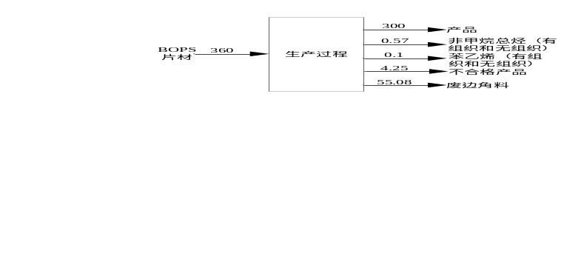  图1 塑料食品餐盒物料平衡图 单位：t/a  八、劳动定员和生产制度  本项目劳动定员10人，单班制，每天工作8小时，年工作日300天。员工均为附近村民，不在厂区食宿。  九、共用工程  （1）给水  本项目劳动人员10人，均不在厂区食宿。结合项目实际情况，参照《河南省地方标准 工业与城镇生活用水定额》（DB41/T 385-2020），生活用水定额按照50m³/人·d计，则本项目生活用水量为150m³/a。  （2）排水  本项目采用雨污分流制。雨水经管网收集，排入市政雨水管网。  本项目生活污水排放系数按用水量的0.8计，则项目产生的生活污水量为120m³/a，生活污水经化粪池处理后通过产业园区污水管网排入詹店镇污水处理厂进一步处理。  十、本项目总平面布局  生产车间东侧为出入口，车间内部划分为原料区、成品区、生产加工区、办公区，生产车间入口的左侧为成品区，右侧为办公区，车间中部两侧为原料区，车间的最里面为生产加工区域。生产物流与人流分离，生产区与办公区分离，供电、供水线路简捷，土地利用及投资合理，建筑物平面布局大方协调，各功能区分区明确，有利生产，方便管理，平面布置合理。项目平面布局图见附图三。
  序号 | 项目 | 备案内容 | 拟建内容 | 相符性
  1 | 建设单位 | 河南建皓新材料有限公司 | 河南建皓新材料有限公司 | 相符
  2 | 项目名称 | 年产300吨塑料食品餐盒项目 | 年产300吨塑料食品餐盒项目 | 相符
  3 | 建设地点 | 河南省焦作市武陟县经开区东部园区昌武路与鸿源路交叉口路西200米路南01号 | 河南省焦作市武陟县经开区东部园区昌武路与鸿源路交叉口路西200米路南01号 | 相符
  4 | 建设性质 | 新建 | 新建 | 相符
  5 | 建设内容 | 该项目位于经开区东部园区昌武路与鸿源路交叉口路西200米路南01号，建筑面积1400平方米，主要建设生产车间、仓库、原料库等设施。 | 该项目位于经开区东部园区昌武路与鸿源路交叉口路西200米路南01号，建筑面积1400平方米，主要建设生产车间、仓库、原料库等设施。 | 相符
  6 | 工艺技术 | 工艺技术：外购原材料（BOPS片材）-上料-加热成型-包装 | 工艺技术：外购原材料（BOPS片材）-上料-加热成型-包装 | 相符
  7 | 主要设备 | 6台成型机等 | 6台成型机、2台空压机 | 备案中为主要设备，项目产品、原料、工艺等均与备案一致，实际建设对设备进行细化
  序号 | 产品名称 | 生产规模t/a | 形状、规格
  1 | 塑料食品餐盒 | 200 | 长方形，247mm×184mm
  2 | 塑料食品餐盒 | 100 | 圆形，7寸
  合计 | 年产量300t/a |  | 餐盒装箱打包，成箱售卖
  项目组成 | 名称 | 建设内容 |  |  |  | 备注
  主体工程 | 生产车间 | 占地面积1400m²，长×宽×高=70m×20m×9m，钢结构厂房，1栋1层，包含塑料食品餐盒生产。 |  |  |  | 租赁现  有厂房
  储运工程 | 原料区 | 位于车间中部区域，用于存放BOPS片材、包装纸箱等原料。 |  |  |  | 租赁现  有厂房
  储运工程 | 成品区 | 位于车间入口左侧区域，用于打包过的塑料食品餐盒成品。 |  |  |  | 租赁现  有厂房
  辅助工程 | 办公区 | 位于车间入口右侧区域，用于日常办公使用。 |  |  |  | 租赁现  有厂房
  公用工程 | 供水 | 市政管网供水 |  |  |  | 依托现有厂区
  公用工程 | 供电 | 市政电网供电 |  |  |  | 依托现有厂区
  环保工程 | 废气治  理措施 | 加热成型工序 | 加热成型  废气 | 非甲烷  总烃 | 有机废气通过集气系统收集后，经1套两级活性炭吸附装置处理后经15m高排气筒（DA001）排放。 | 新建
   |  |  |  | 苯乙烯 | 有机废气通过集气系统收集后，经1套两级活性炭吸附装置处理后经15m高排气筒（DA001）排放。 | 新建
  环保工程 | 废气治  理措施 | 危废间 | 危废间废气 | VOCs | 有机废气通过集气系统收集后，经1套两级活性炭吸附装置处理后经15m高排气筒（DA001）排放。 | 新建
  环保工程 | 废水治  理措施 | 生活污水经化粪池处理后通过产业园区污水管网排入詹店镇污水处理厂进一步处理。 |  |  |  | 新建
  环保工程 | 噪声治  理措施 | 基础减振、厂房隔声 |  |  |  | /
  环保工程 | 固废处  理措施 | 废边角料、不合格产品、收集后在一般固废间暂存（10m²），定期外售；废润滑油、废油桶、废活性炭经收集后密闭暂存于危废间内（5m²），定期交由有资质单位处置；生活垃圾经垃圾桶收集后由当地环卫部门定期清运。 |  |  |  | 新建
  产品 | 设备名称 | 规格/型  号 | 数量 | 备注
  塑料食品餐盒 | 成型机 | HY-6378 | 6台 | 用于加工生产塑料食品餐盒
  塑料食品餐盒 | 空压机 | / | 2台 | 为成型机输送压缩气体
  设备 | 数量 | 设备参数 | 产能 | 备注
  成型机 | 6台 | 每台成型机效率为0.025t物料/h | 0.025t原料/h×6台×2400h/a=360t/a | 可满足年产300吨塑料  食品餐盒需要
  项目 |  | 名称 | 消耗量t/a | 备注
  原  材料 | 塑料食品餐盒 | BOPS片材 | 360 | 0.25吨/卷，外购汽运，透明，主要成分为聚苯乙烯
  原  材料 | 塑料食品餐盒 | 纸箱 | 400 | 0.5吨/捆，外购汽运，纸箱，暂存在车间的原料区
  原  材料 | 塑料食品餐盒 | 胶带 | 40 | 0.1吨/包，外购汽运，透明，暂存在车间的原料区
  原辅材料 |  | 润滑油 | 0.5 | 液态，20kg/桶，即买即用，不在车间内储存
  能源 |  | 水 | 150m³/a | 市政供水管网
   |  | 电 | 20万kw·h/a | 市政国家电网，厂内设置变压器
  名称 | 理化性质
  BOPS片材 | BOPS全称“双向拉伸聚苯乙烯”，属于PS（#6），透明材质，无味无臭，食品安全级。高刚性、高强度、高硬度；韧性差，呈脆性，热变形温度低（约70-85℃），具有显著的热收缩性，加热至100℃以上会收缩，密度约1.0-1.05g/cm³。
  润滑油 | 润滑油是保护机械及加工件的液体或半固体润滑剂，主要起润滑、辅助冷却、防锈、清洁、密封和缓冲等作用，润滑油一般由基础油和添加剂两部分组成，润滑油的密度随其组成中含碳、氧、硫的数量的增加而增大
工艺流程和产排污环节 | 一、工艺流程简述  本项目塑料食品餐盒生产线工艺流程：  （1）外购原材料  BOPS片材、包装纸箱等原材料，由供货方运输至厂房内，在车间原料区暂存，供生产使用。  （2）上料  成卷的BOPS片材被安装在成型机前端的放卷架上，通过可转动的卷轴架，来带动成卷的BOPS片材转动，可以更快的供料，接着，BOPS片材始端缠绕在成型机前端的一套辊筒上，通过辊筒的牵引，使BOPS片材平整、连续地从卷轴上拉出，拉出的BOPS片材传递至成型机的传送带上，同时，传送带两侧有固定BOPS片材的夹子，夹子不仅可以固定BOPS片材，防止其收缩时移位，还可以决定BOPS片材的边角料范围，能够更快的进入下一工序。该工序产生的主要污染为设备运行噪声。  （2）加热成型  当BOPS片材经过传送带，向前输送至成型机的加热区域，成型机加热区配备电热丝加热组，为上下两面加热，对BOPS片材进行均匀加热，BOPS片材经过加热后会软化，加热温度大约为100°C-130°C。加热后的BOPS片材迅速被转移到成型区，模具由模塞和型腔两部分组成（本项目生产两种形状的塑料食品餐盒，生产对应形状的餐盒，更换相应的模具），BOPS片材与型腔闭合形成一个密封的成型空间，模塞向上运动，将软化的片材压缩成型，同时，从BOPS片材下方通入压缩空气，BOPS片材由于上下压力不同，软化的BOPS片材紧紧地贴合在在模具上，BOPS片材一旦贴合模具，就会在此状态下保持一个短暂的成型时间。成型后，模具与片材之间会通入少量的压缩空气来辅助脱模，接着，模塞退回，模具打开，塑料食品餐盒成品掉落在成型机的传送带上。加热成型这个过程在1-3秒钟内完成，BOPS片材被制作成塑料餐盒的形状。该工序产生的主要污染为加热成型废气、废边角料和设备运行噪声。  （3）包装  成型后的塑料食品餐盒经传送带送出，经过人工检验塑料食品餐盒无破损情况视为合格，人工将合格的塑料食品餐盒堆叠收集，再包装到纸箱内封口，最终进行外售。该工序产生的主要污染为不合格产品。  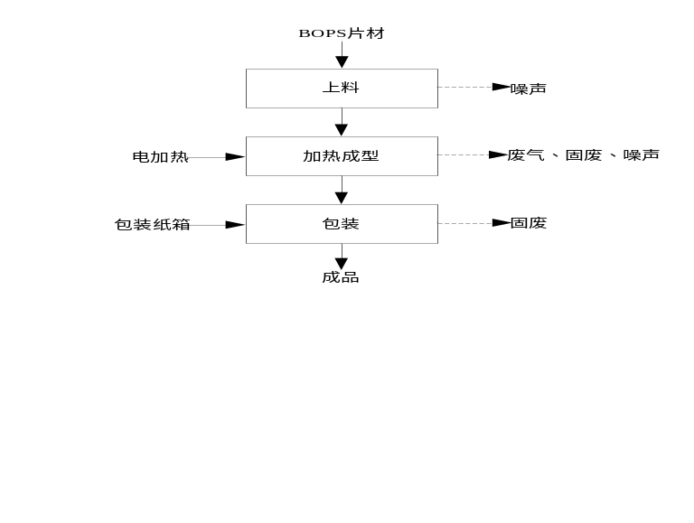  图2 塑料食品餐盒工艺流程及产污环节示意图  二、产污环节分析  根据本项目生产工艺及产污环节分析，项目产生的污染物包括废气、废水、固废和噪声，具体类型及产生来源情况见下表。  表2-8 项目主要污染物类型及其产生来源一览表
  类别 |  | 产污环节 |  | 主要污染物
  废气 | 有组织废气 | 加热成型工序 | 加热成型废气 | 非甲烷总烃、苯乙烯
  废气 | 有组织废气 | 危废间 | 危废间废气 | VOCs
  废气 | 无组织废气 | 集气系统未收集到的废气 |  | 非甲烷总烃、苯乙烯
  废水 | 员工生活 | 生活污水 |  | COD、SS、NH₃₋N、总磷
  固废 | 一般  固废 | 生产加工 |  | 废边角料
  固废 | 一般  固废 | 不合格产品 |  | 残次品
  固废 | 危险  废物 | 废气治理 |  | 废活性炭
  固废 | 危险  废物 | 设备维护 |  | 废润滑油
  固废 | 危险  废物 |  |  | 废润滑油桶
  固废 | 其它 | 人员办公生活 |  | 生活垃圾
  噪声 |  | 生产设备 |  | 机械噪声
   |  | 风机 |  | 空气动力性噪声
与项目有关的原有环境污染问题 | 本项目建设性质为新建，根据现场勘察，厂址位于焦作市武陟县经开区东部园区昌武路与鸿源路交叉口路西200米路南01号，租赁建能智慧科技（河南）有限公司的现有空厂房，厂区内无生产设施摆放，不存在原有污染情况。

三、区域环境质量现状、环境保护目标及评价标准
区域环境质量现状 | 一、环境空气质量现状  1.达标区判定  城市环境空气质量达标情况评价指标为SO₂、NO₂、PM₁₀、PM_{2.5}、CO和O₃，六项污染物全部达标即为城市环境空气质量达标。根据2024年河南省空气质量实况与预报系统中监测数据，焦作市区域环境空气质量属于不达标区。  2.项目所在区域环境质量现状  项目厂址位于焦作市武陟县经开区东部园区昌武路与鸿源路交叉口路西200米路南01号。根据《环境影响评价技术导则大气环境》（HJ2.2-2018）规定，选址区域属于《环境空气质量标准》（GB3095-2012）划定的二类环境空气质量功能区。本次评价环境空气基本污染物选取SO₂、NO₂、可吸入颗粒物（PM₁₀）、细颗粒物（PM_{2.5}）、CO和O₃为评价因子。现状监测数据采用河南省空气质量实况与预报系统中对焦作市武陟县2024年的平均监测数据。具体监测数据详见表3-1。  表3-1 2024年武陟县环境空气现状监测结果  监测数据表明，监测期间区域环境空气质量6项基本污染物中的SO2、NO2和CO浓度均能满足《环境空气质量标准》（GB3095-2012）二级标准，PM2.5、PM10、O3浓度均不能满足《环境空气质量标准》（GB3095-2012）二级标准要求。选址区域为环境空气质量现状不达标区域。  3.特征污染物质量现状  根据《建设项目环境影响报告表编制技术指南（污染影响类）》（试行）（环办环评[2020]33号）及关于印发《建设项目环境影响报告表》内容、格式及编制技术指南的通知和常见问题解答可知：排放国家、地方环境空气质量标准中有标准限值要求的特征污染物时，可引用区域现有监测数据或补充监测。本项目排放的特征污染物非甲烷总烃、苯乙烯，不属于《环境空气质量标准》（GB3095-2012）中的污染物，因此本项目不再对特征污染物进行现状监测和评价。  4.污染物削减措施及目标  根据《焦作市生态环境保护委员会办公室关于印发焦作市2025年蓝天保卫战实施方案的通知》（焦环委办〔2025〕11号）等文件：方案期间坚决遏制高能耗、高排放项目盲目发展，依法依规淘汰落后过剩产能，推进产业集群综合整治，全面完成重点行业超低排放改造，深入开展低效失效治理设施排查整治，实施挥发性有机物综合治理，加快工业企业深度治理，大力推进绿色化、清洁化改造，科学开展国土绿化，深化扬尘污染综合治理，深化物料堆场扬尘污染综合治理，强化秸秆露天焚烧管控，加强餐饮油烟污染治理，持续加强烟花爆竹污染管控，加快提升清洁运输比例，大力推广新能源汽车，强化非道路移动源综合治理，大力发展清洁能源，严格合理控制煤炭消费总量，加快煤电结构优化调整，持续推进集中供热与清洁取暖，深入推进农业领域清洁能源替代，有效应对重污染天气，强化应急减排措施落实，开展环境绩效等级提升行动，提升环境监测能力，强化污染源监控能力，严格执法监督帮扶等。综上所述，在采取各项区域削减措施后，能够进一步改善区域环境空气质量。  二、地表水环境质量现状  项目厂址位于焦作市武陟县经开区东部园区昌武路与鸿源路交叉口路西200米路南01号，本项目所在区域受纳水体为共产主义渠。本次评价收集了焦作市生态环境局网站公布的2024年1月~12月《焦作市地表水环境责任目标断面水质月报》对共产主义渠获嘉东碑村断面的常规监测结果数据。数据统计见表3-32  表3-2 区域地表水环境质量现状监测数据结果一览表 单位：mg/L  由上表可知，共产主义渠获嘉东碑村断面高锰酸盐指数能够满足《地表水环境质量标准》（GB3838-2002）IV类标准要求，NH₃-N、总磷均有不同程度超标。超标的主要原因在于沿河农村生活污水、雨季地表径流等直接汇入河流造成。目前，武陟县政府加大河道整治力度，深入开展农村环境综合整治、黑臭水体截污纳管及配套管网建设等工程，减少对地表水体的污染。采取以上措施后能够有效改善水质超标现象。  三、声环境质量现状  根据现场调研，项目厂址位于焦作市武陟县经开区东部园区昌武路与鸿源路交叉口路西200米路南01号，项目东侧、南侧、西侧和北侧为其他企业厂房或空厂房，周围均为工业企业厂区，50m范围内不存在声环境敏感点，根据环办环评[2020]33号附件2建设项目环境影响报告表编制技术指南，项目不需要开展声环境质量监测。  四、生态环境现状  根据现场勘察，项目位于焦作市武陟县经开区东部园区昌武路与鸿源路交叉口路西200米路南01号，周边主要为工业企业，植被以人工植被为主，无重点保护的野生动植物，不涉及自然保护区、饮用水源保护区、风景名胜区、生态功能保护区等环境敏感区。
  统计内容  监测点位及项目 |  |  | 平均值 | 标准值 | 标准指数 | 达标  情况
  武陟县 | SO₂ | 年均值 | 10μg/m³ | 60μg/m³ | 0.17 | 达标
  武陟县 | NO₂ | 年均值 | 25μg/m³ | 40μg/m³ | 0.63 | 达标
  武陟县 | PM₁₀ | 年均值 | 83μg/m³ | 70μg/m³ | 1.19 | 超标
  武陟县 | PM_{2.5} | 年均值 | 51μg/m³ | 35μg/m³ | 1.41 | 超标
  武陟县 | CO | 24小时平均 | 1.4mg/m³ | 4 mg/m³ | 0.35 | 达标
  武陟县 | O₃ | 日最大8小时平均 | 172mg/m³ | 160μg/m³ | 1.08 | 超标
  监测  断面 | 项目 |  | 高锰酸盐指数 | NH₃-N | 总磷
  共产主义渠获嘉东碑村断面 | 监测结果统计 | 2024年1月 | 5.5 | 1.28 | 0.126
  共产主义渠获嘉东碑村断面 | 监测结果统计 | 2024年2月 | 4 | 1.07 | 0.21
  共产主义渠获嘉东碑村断面 | 监测结果统计 | 2024年3月 | 4.4 | 0.57 | 0.147
  共产主义渠获嘉东碑村断面 | 监测结果统计 | 2024年4月 | 6.4 | 0.39 | 0.216
  共产主义渠获嘉东碑村断面 | 监测结果统计 | 2024年5月 | 5.9 | 0.82 | 0.21
  共产主义渠获嘉东碑村断面 | 监测结果统计 | 2024年6月 | 6.4 | 0.74 | 0.202
  共产主义渠获嘉东碑村断面 | 监测结果统计 | 2024年7月 | 6.1 | 1.61 | 0.341
  共产主义渠获嘉东碑村断面 | 监测结果统计 | 2024年8月 | 4.9 | 0.96 | 0.24
  共产主义渠获嘉东碑村断面 | 监测结果统计 | 2024年9月 | 5.7 | 0.55 | 0.165
  共产主义渠获嘉东碑村断面 | 监测结果统计 | 2024年10月 | 5.4 | 1.17 | 0.204
  共产主义渠获嘉东碑村断面 | 监测结果统计 | 2024年11月 | 5.8 | 0.90 | 0.261
  共产主义渠获嘉东碑村断面 | 监测结果统计 | 2024年12月 | 5.3 | 0.57 | 0.236
  共产主义渠获嘉东碑村断面 | 监测数据分析 | 标准指数 | 4~6.4 | 0.39~1.61 | 0.126~0.341
  共产主义渠获嘉东碑村断面 | 监测数据分析 | 最大超标  倍数 | 0.64 | 1.07 | 1.14
  标准限值 |  |  | 10 | 1.5 | 0.3
环境保护目标 | 本项目主要环境保护目标见下表。  表3-3 项目主要环境保护目标情况表
  名称 | 坐标 |  | 保护  对象 | 保护  内容 | 环境  功能区 | 相对厂址方位 | 相对厂界距离
  名称 | X（°） | Y（°）
  大气  环境 | 113.557966° | 35.048348° | 东马村 | 居民区 | 二类区 | 西 | 295m
  声环境 | 项目50m范围内不存在声环境敏感点
  地下水 | 项目厂界500米范围内无地下水集中式饮用水水源和热水、矿泉水、温泉等特殊地下水资源。
  特殊保护目标 | - | - | 武陟县詹店镇集中饮用水水源地 | 水源地保护区 | III类 | 东南 | 4.3km
污染物排放控制标准 | 表3-4 污染物排放标准限值
  污染类型 | 标准名称 | 污染因子 |  | 标准值
  废气 | 《合成树脂工业污染物排放标准》（GB 31572-2015，含2024年修改单） | 苯乙烯 |  | 特别排放限值20mg/m³
  废气 | 《合成树脂工业污染物排放标准》（GB 31572-2015，含2024年修改单） | 非甲烷  总烃 |  | 特别排放限值60mg/m³
  废气 | 《合成树脂工业污染物排放标准》（GB 31572-2015，含2024年修改单） |  |  | 企业边界大气污染物浓度限值4.0mg/m³
  废气 | 《恶臭污染物排放标准》  （GB 14554-93） | 苯乙烯 |  | 最高允许排放速率6.5kg/h  （15m高排气筒）
  废气 | 《恶臭污染物排放标准》  （GB 14554-93） |  |  | 厂界标准限值5.0mg/m³
  废气 | 《河南省重污染天气重点行业应急减排措施制定技术指南》（2024年修订版）“塑料制品企业绩效分级指标”的要求 | 非甲烷  总烃 |  | 有组织排放浓度不高于20mg/m³
  废气 | 《河南省重污染天气重点行业应急减排措施制定技术指南》（2024年修订版）“塑料制品企业绩效分级指标”的要求 |  |  | 去除效率≥80%
  废气 | 《河南省重污染天气重点行业应急减排措施制定技术指南》（2024年修订版）“塑料制品企业绩效分级指标”的要求 |  |  | 生产设备的无组织排放监控点浓度限值4mg/m³
  废气 | 《河南省重污染天气重点行业应急减排措施制定技术指南》（2024年修订版）“塑料制品企业绩效分级指标”的要求 |  |  | 企业边界监控点处1h平均2mg/m³
  废气 | 《挥发性有机物无组织排放控制标准》（GB37822-2019） | 非甲烷  总烃 |  | 监控点处1h平均6mg/m³
  废气 | 《挥发性有机物无组织排放控制标准》（GB37822-2019） |  |  | 监控点处任意一次20mg/m³
  废气 | 《关于全省开展工业企业挥发性有机物专项治理工作中排放建议值的通知》（豫环攻坚办[2017]162号） | 非甲烷  总烃 |  | 有组织排放浓度80mg/m³
  废气 | 《关于全省开展工业企业挥发性有机物专项治理工作中排放建议值的通知》（豫环攻坚办[2017]162号） |  |  | 工业企业边界建议排放值2.0mg/m³
  废气 | 《关于全省开展工业企业挥发性有机物专项治理工作中排放建议值的通知》（豫环攻坚办[2017]162号） |  |  | 生产车间或生产设备边界4.0mg/m³
  废水 | 《污水综合排放标准》（GB8978-1996）表4 二级 | COD |  | 150mg/L
  废水 | 《污水综合排放标准》（GB8978-1996）表4 二级 | NH₃-N |  | 25mg/L
  废水 | 《污水综合排放标准》（GB8978-1996）表4 二级 | TP |  | 1.0mg/L
  废水 | 詹店镇污水处理厂  收水水质要求 | COD |  | 360mg/L
  废水 | 詹店镇污水处理厂  收水水质要求 | NH₃-N |  | 38mg/L
  废水 | 詹店镇污水处理厂  收水水质要求 | TP |  | 4.0mg/L
  噪声 | 《工业企业厂界环境噪声排放标准》（GB12348-2008）3类 | 连续等效  A声级 |  | 昼间65dB(A)
  噪声 | 《工业企业厂界环境噪声排放标准》（GB12348-2008）3类 |  |  | 夜间55dB(A)
  固废 | 一般工业固体废物 |  | 《一般工业固体废物贮存和填埋污染控制标准》（GB18599-2020）
  固废 | 危险废物 |  | 《危险废物贮存污染控制标准》（GB18597-2023）
总量控制指标 | 项目新增废水外排污染物COD、NH₃-N分别为0.018t/a、0.0052t/a，排入外环境COD、NH₃-N的量分别为0.006t/a、0.0006t/a，不涉及氟化物；新增废气污染物VOCs：0.1281t/a。结合焦作市生态环境局《建设项目主要污染物排放量指标管理工作内部流程（试行）》，主要废水污染物需进行1倍量替代，废气污染物需进行2倍量替代。故本次工程废水污染物区域替代量为COD：0.006t/a，NH₃-N：0.0006t/a；废气污染物区域替代量为：VOCs：0.2562t/a。
  控制因子 | 废气 | 废水
  控制因子 | VOCs | COD |  | NH₃-N |  | TP
  控制因子 | VOCs | 出厂界 | 外环境 | 出厂界 | 外环境 | 出厂界 | 外环境
  总量控制指标（t/a) | 0.1281 | 0.018 | 0.006 | 0.0052 | 0.0006 | 0.0001 | 0.00006

四、主要环境影响和保护措施
施工期环境保护措施 | 本项目为新建工程，本项目在租用建能智慧科技（河南）有限公司现有空厂房进行建设。施工期的主要内容为生产设备、环保设备的安装，主要为噪声的影响，本次评价对设备安装期间噪声的影响进行分析。  施工现场的噪声主要为设备安装噪声，碰撞噪声。对施工期设备安装造成的噪声污染提出如下治理措施和建议：  （1）从规范设备安装秩序着手，合理安排设备安装时间表，合理布局安装场地，降低人为的噪声。  （2）设备安装过程应尽量避免设备的碰撞，安装过程中尽量选择低噪声的安装工具和安装方式。  通过以上污染防治措施后，可有效减轻项目设备安装阶段噪声对周围环境的影响。项目施工期环境影响较小且为暂时性的，在采取相应防治措施后，不会对周围环境造成较大的影响。
运营期环境影响和保护措施 | 一、大气环境影响分析  1、废气产生、治理及排放情况  工程废气包括有组织废气和无组织废气两大类。其中，有组织废气包括：塑料食品餐盒生产过程中加热成型工序产生的有机废气，无组织废气主要是集气设施未收集的废气。  1.1有组织废气  （1）加热成型废气  本项目设置6台成型机，加热成型过程温度控制在100-130℃之间，本项目所用的原料为BOPS片材，主要成分为聚苯乙烯，BOPS片材原料分解温度在300℃以上，加热成型过程不会产生原料分解，因此加热成型工序废气主要为原料游离苯乙烯单体，以及小分子有机物挥发产生的有机废气，小分子有机物挥发废气以非甲烷总烃计。  本项目加热成型工序的产污系数，未按照《排放源统计调查产排污核算方法和系数手册-292塑料制品行业系数手册》中“2927日用塑料制品制造行业系数表”进行产污分析核算，因为日用塑料制造中的工艺名称为配料、混合、挤出、注塑，其中注塑工艺的温度大多为180℃以上，是将原材料进行熔融，和本项目将BOPS片材加热软化不太相符；本项目按照《排放源统计调查产排污核算方法和系数手册-292塑料制品行业系数手册》中“2926塑料包装箱及容器制造行业系数表”进行产污分析核算，因为塑料包装箱及容器制造中的原料名称为塑料片材，与本项目原材料BOPS片材相符合，塑料包装箱及容器制造中的工艺名称为吸塑、裁切，其中吸塑工艺温度大多在90℃-150℃左右，是将原材料加热软化，和本项目将BOPS片材加热软化成型相近，因此产污系数选择塑料包装箱及容器制造行业系数。  根据《排放源统计调查产排污核算方法和系数手册-292塑料制品行业系数手册》中“2926塑料包装箱及容器制造行业系数表”中塑料包装箱及容器（原料为塑料片材）吸塑工艺挥发性有机物产生量为1.9kg/吨-产品，本项目产品生产规模为300t/a，则加热成型废气非甲烷总烃产生量为0.57t/a。依据《气相色谱法测定聚苯乙烯中残留苯乙烯单体含量》（祖凤华，合成树脂及塑料，2018）中苯乙烯产污系数为0.333kg/吨-产品，本项目产品生产规模为300t/a，则加热成型工序苯乙烯产生量约为0.1t/a。  评价要求在6台成型机于车间内二次封闭，并在加热工序上方设置集气罩，加热成型工序产生的非甲烷总烃、苯乙烯经集气系统收集后，引入1套两级活性炭吸附装置进行处理，处理后的废气经一根15m高排气筒（DA001）排放。根据《废气处理工程技术手册》（王纯、张殿印主编）中的有关公式，工程废气收集系统的控制风速要在0.5m/s以上，以保证收集效果，设置顶吸式集气罩风量计算公式如下：  Q=1.4pHVx×3600  式中，Q——顶吸罩的计算风量，m³/h；  p——罩口周长；  H——污染源至罩口距离；  Vx——最小控制风速，本次取0.5m/s；  根据集气罩风量计算公式，其中p为罩口周长，集气罩长取值0.4m，宽取值0.3m，则p=1.4m。H为罩口至污染源的距离，取0.3m；Vx取0.5m/s，经计算得到单个集气罩风量为1058.4m³/h，本项目有6台成型机，共6个集气罩，则总风量约6350.4m³/h计。为了提高风机处理量的富余能力，本项目风机风量富余值按上述计算所需风机总风量的10%左右计算，则废气总量按7000m³/h计。  集气系统对非甲烷总烃、苯乙烯的收集效率均按95%计，加热成型工序生产时间为2400h/a，非甲烷总烃有组织产生量为0.5415t/a，产生速率为0.2256kg/h，产生浓度为32.23mg/m³，苯乙烯有组织产生量为0.095t/a，产生速率为0.0396kg/h，产生浓度为5.65mg/m³；本次评价两级活性炭吸附装置对非甲烷总烃、苯乙烯的处理效率均按80%计，则非甲烷总烃有组织排放量为0.1083t/a，排放速率为0.0451kg/h，排放浓度为6.45mg/m³，苯乙烯有组织排放量为0.019t/a，排放速率为0.0079kg/h，排放浓度为1.13mg/m³。非甲烷总烃排放满足《合成树脂工业污染物排放标准》（GB 31572-2015，含2024年修改单）（非甲烷总烃：60mg/m³）、《河南省重污染天气重点行业应急减排措施制定技术指南》（2024年修订版）“塑料制品企业绩效分级指标”的限值要求（非甲烷总烃：20mg/m³），苯乙烯排放满足《合成树脂工业污染物排放标准》（GB 31572-2015，含2024年修改单）的限值要求（苯乙烯：20mg/m³）和《恶臭污染物排放标准》（GB 14554-93）（苯乙烯：6.5kg/h）的限值要求。  （2）危废间废气  本项目建成后全厂的危险废物于危废间内暂存，危险废物暂存期间会有少量有机废气解析逸散废气产生。参照美国环保局网站AP-42空气排放因子汇编中“废物处置-工业固废处置-储存-容器逃逸排放”工序中的VOCs产生因子2.22×10²磅/1000个55加仑容器 年，折算成VOCs排放系数为100.7kg/200t固废 年，即0.5035kg/t-固废，本项目建成后废活性炭的危废量为8.3742t/a，则VOCs产生量为0.0042ta。  评价要求针对密闭危废间的废气，设置集气风管进行收集，收集到的有机废气与加热成型工序的有机废气，共同引入1套两级活性炭吸附装置进行处理，处理后的废气经一根15m高排气筒（DA001）达标排放。根据《挥发性有机物治理实用手册（第一版）》，对于整体车间换风次数原则上不少于8次/1小时，且应保持微负压。厂区危废间体积为5m²×3m，则废气量为120m³/h，时间为2400h/a。VOCs有组织产生量为0.0042t/a，产生速率为0.0018kg/h，产生浓度为14.58mg/m³，本次评价两级活性炭吸附装置对有机废气的处理效率均按照80%计，则VOCs有组织排放量为0.0008t/a，排放速率为0.0003kg/h，排放浓度为2.78mg/m³。VOCs废气排放满足《合成树脂工业污染物排放标准》（GB 31572-2015，含2024年修改单）（非甲烷总烃：60mg/m³）、《河南省重污染天气重点行业应急减排措施制定技术指南》（2024年修订版）“塑料制品企业绩效分级指标”的限值要求（非甲烷总烃：20mg/m³）的限值要求。  1.2无组织废气  该项目生产过程中会有部分非甲烷总烃、苯乙烯未被集气系统收集，呈无组织排放。经计算，集气系统未收集到的废气量为非甲烷总烃0.0285t/a、苯乙烯0.005t/a。  评价要求对无组织排放采取以下治理措施：针对无组织排放废气，要求加强对生产设备和环保设备的检查和维护，来提高集气效率；要求整个生产过程均在车间内进行，严禁露天作业，生产设施实行室内布置，减少二次扩散；生产车间除出入口外全封闭，地面全部硬化，车间出入口加装自动感应门或自动升降帘；加强对环保治理设施的管理，建立环保设备运行记录台账，记录企业生产和环保治理设施运行的关键参数，并作为档案进行存档，相关台账记录至少保存三年。落实各级责任制，明确企业负责人、管理人员、生产岗位人员的环境保护职责，实施污染物排放控制精细化管理，污染防治设施建立管理台账，记录操作人员操作内容和运行、维护、检修情况等。  无组织废气经过以上措施可得到有效治理，采取措施后项目无组织废气对环境的影响将进一步降低。  本次工程废气产生及排放情况详见下表。

表4-1 本项目废气产排及治理情况一览表
污染源名称 |  | 废气量  （m³/h） | 污染因子 | 产生情况 |  |  | 治理措施 |  | 净化效率  （%） | 运行时间（h） | 排放情况 |  |  | 标准限值
 |  | 废气量  （m³/h） | 污染因子 | mg/m³ | kg/h | t/a |  |  | 净化效率  （%） | 运行时间（h） | mg/m³ | kg/h | t/a | mg/m³
有组织 | 加热成型废气 | 7000 | 非甲烷  总烃 | 32.23 | 0.2256 | 0.5415 | 成型机二次封闭+集气罩 | 两级活性炭吸附+15m  高排气筒DA001 | 80 | 2400 | 6.45 | 0.0451 | 0.1083 | 20
有组织 | 加热成型废气 | 7000 | 苯乙烯 | 5.65 | 0.0396 | 0.095 |  |  |  |  | 1.13 | 0.0079 | 0.019 | 20
有组织 | 危废间废气 | 120 | VOCs | 14.58 | 0.0018 | 0.0042 | 危废间上方加装集气  风管 | 两级活性炭吸附+15m  高排气筒DA001 | 80 | 2400 | 2.78 | 0.0003 | 0.0008 | 20
有组织 | DA001 | 7120 | VOCs | 37.49 | 0.267 | 0.6407 | 成型机二次封闭+集气罩；危废间上方加装集气风管+两级活性炭吸附+15m  高排气筒DA001 |  | 80 | 2400 | 7.50 | 0.0534 | 0.1281 | 20
无组织排放废气 | 集气系统未收集废气 | / | 非甲烷  总烃 | / | / | 0.0285 | 加强废气处理设施和生产设备的检查和维护，提高集气效率；加强车间密闭，安装视频监控，设置台账记录 |  | / | / | / | / | 0.0285 | 2.0
无组织排放废气 | 集气系统未收集废气 | / | 苯乙烯 | / | / | 0.005 |  |  |  |  |  |  | 0.005 | 5.0

运营期环境影响和保护措施 | 1.3废气治理措施可行性分析：  活性炭是通过多孔性的特点去吸附废气，能有效的去除工业废气中的有机类污染物质和色味等，广泛应用于工业有机废气净化的末端处理，净化效果良好。两级活性炭吸附主要包括两套活性炭吸附装置串联，有机废气进入“活性炭吸附装置”，在活性炭多微孔及巨大的表张力等作用下，将废气中的非甲烷总烃吸附，从而达到废气的净化，该套处理装置目前在塑料制品行业废气处理中应用较为广泛。两级活性炭串联对有机废气的去除率可达到80%以上。综上，从工作原理、适用范围、主要特点来分析，均满足本项目要求，因此该措施可行。  1.4污染源清单  项目有组织和无组织主要污染源参数见下表。  表4-2 点源估算模式参数表  表4-3 矩形面源参数表  1.5非正常工况排放  项目生产设备启动前按照程序先启动相应废气处理措施，废气处理措施正常运行后方可进行生产设备启动，故项目生产设施开停机正常情况下不会产生废气未经处理直接排放情况。根据一般企业生产经验，出现非正常工况排污的情况为废气处理设施突发故障，不能达到设计处理效率而产生的排放，发生频率1次/年，一般发现后可在1小时内抢修完成。本次评价以废气处理设备出现故障，处理效率为0进行统计，项目非正常工况排放情况见下表。  表4-4 项目非正常情况下排放参数表  企业应在日常生产中加强管理，制定严格的操作规章制度，确保生产设备开停机阶段不会出现非正常工况排放，同时对厂区内所有环保设施设备定期检修，发现隐患及时排除，减少非正常工况排放出现频率。一旦发生非正常工况排放，立即进行抢修，如在短时间内无法排除故障，应关停对应产污设备停产抢修，待故障完全排除后方可进行生产。  1.6污染物排放量核算  根据工程分析，对本项目有组织及无组织排放污染物进行核算，具体的核算排放浓度、排放速率及污染物年排放量见下表。  表4-5 大气污染物有组织排放量核算表  表4-6 大气污染物无组织排放量核算表  表4-7 大气污染物年排放量核算表（有组织+无组织）  1.7监测要求  根据《排污单位自行监测技术指南 总则》（HJ 819-2017）、《排污单位自行监测技术指南 橡胶和塑料制品》（HJ1207-2021）中要求，建设单位应设立环境监测计划。建设单位应开展自行监测活动，结合具体情况，建设单位可委托其他监测机构代其开展自行监测，排污单位对委托监测的数据负总责。  表4-8 本项目废气例行监测要求一览表  建设单位应配合相关管理部门做好监督工作，认真落实环境监测计划，并建立台帐制度，如实记录监测数据。  综上所述，经采取以上措施后，项目排放废气对周围环境影响可以接受。  二、地表水环境影响分析  本项目用水主要为生活用水。  2.1废水产排情况分析  本项目劳动定员为10人，均不在厂区食宿。结合项目实际情况，参照《河南省地方标准 工业与城镇生活用水定额》（DB41/T 385-2020），生活用水定额按照50L/人·d计，则本项目生活用水量为0.5m³/d（150m³/a）。  本项目外排废水为生活污水。生活用水散失量为0.1m³/d（30m³/a），生活污水产生量为0.4m³/d（120m³/a）。根据相关资料，生活污水产生浓度如下：COD：250mg/L、SS：200mg/L、氨氮：30mg/L、总磷：1.2mg/L。生活污水进入本项目化粪池（5m³）处理后，通经产业园区污水管网外排，化粪池对COD、SS、NH₃-N和总磷的去除效率分别为40%、50%、30%、30%。  本项目建成后生活污水总量为120m³/a（0.4m³/d），新建化粪池容积为5m³，本项目正常生产运行期间，该化粪池（5m³）无其它企业利用，生活污水经化粪池处理后排入园区污水管道，最终排入詹店镇污水处理厂进一步处理，该化粪池能够满足本项目使用。  本项目废水污染物产生及排放情况见下表。  表4-9 废水污染物产生及排放情况一览表  2.2废水处理措施可行性分析  项目周边管网配套情况分析：  詹店镇污水处理厂位于詹店镇一干排与京广铁路交叉口西北方向600m处，规划污水处理能力5万m³/d，近期规划规模为2.5万m³/d，主要接纳武陟县产业集聚区东区的生产生活污水。处理工艺采用改良型氧化沟工艺，深度处理工艺采用机械混合池+机械反应池+平流沉淀池+滤池工艺，污泥处理处置工艺采用重力浓缩+机械深度脱水+外运卫生填埋工艺，消毒工艺采用二氧化氯消毒工艺。设计进水水质COD：360mg/L、SS：400mg/L、NH3-N：38mg/L、TP：4mg/L。本项目废水经詹店镇污水处理厂处理后通过一干排汇入共产主义渠，詹店镇污水处理厂出水水质能够达《城镇污水处理厂污染物排放标准》（GB18918-2002）一级A要求。  本项目厂址区域污水管网已铺设完成，项目废水可以通过管网进入詹店镇污水处理厂。外排废水仅为生活污水，日排放污水量约为0.4m³/d，不含重金属等影响生化处理工艺的污染因子，适合詹店镇污水处理厂的工艺要求，且本项目废水排放量占污水处理厂收水量比例很小，不会对污水处理厂的处理能力及污染物的处理负荷造成冲击。评价认为本项目废水进入詹店镇污水处理厂处理的方案可行。  表4-10 本项目废水进入污水处理厂可行性分析  综上所述，本项目生活污水经化粪池处理后排入詹店镇污水处理厂是可行的。  2.3废水产排情况  项目废水类别、污染物及污染治理设施信息见表4-11，废水间接排放口基本情况见表4-12，废水污染物排放总量见表4-13。  表4-11 项目废水类别、污染物及污染治理设施信息表  表4-12 项目废水间接排放口基本情况表  表4-13 废水排放总量情况一览表  2.4监测要求  本项目无工业废水外排，生活污水经过化粪池处理后，排入产业园区污水管道最终排入詹店镇污水处理厂进一步处理，项目营运期废水污染源监测计划详见表4-14。  表4-14 项目营运期废水污染源监测计划表  综上所述，经采取以上措施后，本项目排放废水对周围环境影响可以接受。  三、声环境影响分析  3.1噪声源强及降噪措施分析  本项目噪声主要来源于生产过程中高噪声设备运行产生的机械噪声和废气处理设施风机等产生的空气动力性噪声，噪声源强为75-85dB(A)。  本项目高噪声设备噪声源强及治理情况见下表。
  排气筒编号 | 排气筒底部中心坐标/° |  | 排气筒底部海拔高度/m | 排气筒高度/m | 排气筒出口内径/m | 烟气流速/m/s | 烟气温度/℃ | 污染物名称 | 污染物排放速率/kg/h
  排气筒编号 | 经度 | 纬度
  DA001 | 113.564283 | 35.048544 | 88.6 | 15 | 0.4 | 15.32 | 25 | 非甲烷总烃 | 0.0451
   |  |  |  |  |  |  |  | 苯乙烯 | 0.0079
   |  |  |  |  |  |  |  | VOCs | 0.0003
  名称 | 坐标（中心） |  | 面源海拔高度/m | 面源长度/m | 面源宽度/m | 与正北夹角/° | 面源有效排放高度/m | 年排放小时数/h | 排放工况 | 污染物年排放量（t/a） | 年排放量（t/a）
  名称 | 经度 | 纬度
  生产车间 | 113.563897 | 35.048536 | 88.9 | 70 | 20 | 5 | 10 | 2400 | 正常 | 非甲烷  总烃 | 0.0285
   |  |  |  |  |  |  |  |  |  | 苯乙烯 | 0.005
  非正常  排放参数 | 非正常  排放原因 | 污染物 | 非正常排放速率（kg/h) | 单次持续时间(h) | 年发生  频率 | 排放量（kg） | 应对  措施
  DA001 | 废气处理  设施故障 | 非甲烷总烃 | 0.2256 | 1 | 1次 | 0.2256 | 生产设备停产，待故障修复后生产
  DA001 | 废气处理  设施故障 | 苯乙烯 | 0.0396 | 1 | 1次 | 0.0396 | 生产设备停产，待故障修复后生产
  DA001 | 废气处理  设施故障 | VOCs | 0.0018 | 1 | 1次 | 0.0018 | 生产设备停产，待故障修复后生产
  序号 | 排放口编号 | 污染物 | 核算排放浓度（mg/m³） | 核算排放速率（kg/h） | 核算年排放量（t/a）
  一般排放口
  1 | DA001 | 非甲烷总烃 | 6.45 | 0.0451 | 0.1083
  2 | DA001 | 苯乙烯 | 1.13 | 0.0079 | 0.019
  3 | DA001 | VOCs | 2.78 | 0.0003 | 0.0008
  一般排放口合计 |  | 非甲烷总烃 |  |  | 0.1083
   |  | 苯乙烯 |  |  | 0.019
   |  | VOCs |  |  | 0.0008
  序号 | 排放口  编号 | 产污环节 | 污染物 | 主要污染  防治措施 | 国家或地方污染物排放标准 |  | 年排放量（t/a）
   |  |  |  |  | 标准名称 | 浓度限值 | 年排放量（t/a）
  1 | 面源 | 生产车间 | 非甲烷总烃 | 加强废气处理设施和生产设备的检查和维护，提高集气效率；加强车间密闭，安装视频监控，设置台账记录 | 《合成树脂工业污染物排放标准》（GB 31572-2015，含2024年修改单）、《关于河南省开展工业企业挥发性有机物专项治理工作中排放建议值的通知》豫环攻坚办[2017]162号、《挥发性有机物无组织排放控制标准》（GB37822-2019）、《河南省重污染天气重点行业应急减排措施制定技术指南》（2024年修订版）“塑料制品企业绩效分级指标”限值要求 | 企业边界大气污染物浓度限值2.0  mg/m³ | 0.0285
  2 | 面源 | 生产车间 | 苯乙烯 | 加强废气处理设施和生产设备的检查和维护，提高集气效率；加强车间密闭，安装视频监控，设置台账记录 | 《恶臭污染物排放标准》（GB 14554-93） | 厂界标准限值5.0mg/m³ | 0.005
  序号 | 污染物名称 | 排放量（t/a）
  1 | 非甲烷总烃 | 0.1368
  2 | 苯乙烯 | 0.024
  3 | VOCs | 0.0008
  环境  要素 | 监测点 | 监测因子 | 监测  频率 | 执行排放标准
   |  |  |  | 标准名称 | 限值
  有组织废气 | 排放口DA001 | 非甲烷总烃排放浓度、排放速率和废气量 | 1次/半年，每次连续监测2天 | 《合成树脂工业污染物排放标准》（GB 31572-2015，含2024年修改单）、《河南省重污染天气重点行业应急减排措施制定技术指南》（2024年修订版）“塑料制品企业绩效分级指标”限值要求 | 20  mg/m³
  有组织废气 | 排放口DA001 | 苯乙烯排放浓度、排放速率和废气量 | 1次/年，每次连续监测2天 | 《合成树脂工业污染物排放标准》（GB 31572-2015，含2024年修改单）、《恶臭污染物排放标准》（GB 14554-93）的限值要求 | 20  mg/m³
  无组织废气 | 车间外 | 非甲烷总烃 | 1次/年，每次连续监测2天 | 《关于河南省开展工业企业挥发性有机物专项治理工作中排放建议值的通知》豫环攻坚办[2017]162号 | 4.0  mg/m³
  无组织废气 | 厂界外上风向设1个监测点位、下风向设3个监测点位 | 非甲烷总烃 | 1次/年，每次连续监测2天 | 《合成树脂工业污染物排放标准》（GB 31572-2015，含2024年修改单）、《关于河南省开展工业企业挥发性有机物专项治理工作中排放建议值的通知》豫环攻坚办[2017]162号、《挥发性有机物无组织排放控制标准》（GB37822-2019）、《河南省重污染天气重点行业应急减排措施制定技术指南》（2024年修订版）“塑料制品企业绩效分级指标”限值要求 | 2.0  mg/m³
  无组织废气 | 厂界外上风向设1个监测点位、下风向设3个监测点位 | 苯乙烯 | 1次/年，每次连续监测2天 | 《恶臭污染物排放标准》（GB 14554-93）限值要求 | 5.0  mg/m³
  污染源 | 污染物 | 废水量(m³/a) | 产生浓度(mg/L) | 产生量(t/a) | 治理设施 | 排放量(m³/a) | 排放  浓度(mg/L) | 排放量(t/a) | 排放去向
  生活污水 | COD | 120 | 250 | 0.03 | 化粪池（  5m³） | 120 | 150 | 0.018 | 詹店镇污水处理厂
  生活污水 | SS | 120 | 200 | 0.024 | 化粪池（  5m³） | 120 | 100 | 0.012 | 詹店镇污水处理厂
  生活污水 | 氨氮 | 120 | 30 | 0.0036 | 化粪池（  5m³） | 120 | 21 | 0.0052 | 詹店镇污水处理厂
  生活污水 | 总磷 | 120 | 1.2 | 0.000144 | 化粪池（  5m³） | 120 | 0.84 | 0.0001 | 詹店镇污水处理厂
  项目 | 污水处理厂设计 | 本项目排水情况 | 是否可行
  处理  能力 | 詹店镇污水处理厂  余量0.5万m³/d | 詹店镇污水处理厂污水处理量为5000t/d，本项目废水排放量为120m³/a | 占比污水处理总量的0.008%，项目区域位于其设计收水范围，可行
  收水  水质 | COD：360mg/L；SS：400mg/L、NH₃-N：38mg/L，总磷4.0mg/L | COD：150mg/L、SS：100mg/L、NH₃-N：21mg/L，总磷0.84mg/L | 可行
  出水  水质 | 《城镇污水处理厂污染物排放标准》（GB18918-2002）中一级A标准COD：50mg/L；SS：10mg/L；NH₃-N：5mg/L；总磷0.5mg/L |  | 可行
  废水类别 | 污染物种类 | 排放去向 | 排放规律 | 污染治理设施 |  |  | 排放口  编号 | 排放口设置是否符合要求 | 排放口类型
   |  |  |  | 污染治理设施编号 | 污染治理设施名称 | 污染治理设施工艺 | 排放口  编号 | 排放口设置是否符合要求 | 排放口类型
  生活污水 | COD、SS、NH₃-N、TP | 詹店镇污水处理厂 | 间断排放，排放期间流量不稳定，但有周期性规律 | TW001 | 化粪池 | 化粪池 | DW001 | 是  否 | 企业废水总排放口
  排放口编号 | 排放口地理坐标 |  | 废水排放量（t/a） | 排放去向 | 排放规律 | 间歇排放时段 | 收纳污水处理厂信息
  排放口编号 | 经度 | 纬度 |  |  |  |  | 名称 | 污染物种类 | 国家或地方污染物排放标准浓度限值（mg/L，色度除外）
  DW001 | 113.563537 | 35.048772 | 120 | 詹店镇污水处理厂 | 间断排放，排放期间流量不稳定，但有周期性规律 | / | 詹店镇污水处理厂 | COD | 50
   |  |  |  |  |  |  |  | SS | 10
   |  |  |  |  |  |  |  | NH₃-N | 5
   |  |  |  |  |  |  |  | TP | 0.5
  排放口编号 | 污染物种类 | 废水量（m³/a） | 出厂排放情况 |  | 入环境排放情况
  排放口编号 | 污染物种类 | 废水量（m³/a） | 排放浓度（mg/L） | 年排放量（t/a） | 排放浓度（mg/L） | 年排放量（t/a）
  DW001 | COD | 120 | 150 | 0.018 | 50 | 0.006
  DW001 | SS | 120 | 100 | 0.012 | 10 | 0.0012
  DW001 | NH₃-N | 120 | 21 | 0.0052 | 5 | 0.0006
  DW001 | 总磷 | 120 | 0.84 | 0.0001 | 0.5 | 0.00006
  污染源 | 监测点 | 监测项目 | 监测计划 | 备注
  生活污水 | 厂区总排放口 | COD、SS、NH₃-N、TP | 1次/年 | 《污水综合排放标准》（GB8978-1996）表4二级及污水处理厂收水标准：COD：150mg/L，SS：150mg/L，NH₃-N：25mg/L，TP：1mg/L

表4-15 工业企业噪声源强调查清单（室外声源）
序号 | 声源名称 | 型号 | 空间相对位置/m |  |  | 声源源强 | 声源控制措施 | 运行时段
序号 | 声源名称 | 型号 | X | Y | Z | 声功率级/dB（A） | 声源控制措施 | 运行时段
1 | 风机 | / | 5 | 35 | 1.2 | 85 | 选用低噪声设备、基础减振 | 昼间
注：表中坐标以厂界西南角（113.563529°，35.048468°）为坐标原点，正东向为X轴正方向，正北向为Y轴正方向。
表4-16 工业企业噪声源强调查清单（室内声源）
序号 | 建筑物名称 | 声源  名称 | 声源源强 | 声源控制措施 | 空间相对位置/m |  |  | 距室内边界距离/m | 室内边界声级/dB(A) | 运行  时段 | 建筑物插入损失/dB(A) | 建筑物外噪声
序号 | 建筑物名称 | 声源  名称 | 声功率级/dB(A) | 声源控制措施 | X | Y | Z |  |  |  |  | 声压级/dB(A) | 建筑物  外距离
1 | 生产  车间 | 1#成型机 | 75 | 室内布置、基础减震、距离衰减，高噪声设备加装消声器 | 10 | 38 | 1.2 | 5 | 61.0 | 昼间 | 25.0 | 36.0 | 1
2 | 生产  车间 | 2#成型机 | 75 | 室内布置、基础减震、距离衰减，高噪声设备加装消声器 | 10 | 36 | 1.2 | 5 | 61.0 | 昼间 | 25.0 | 36.0 | 1
3 | 生产  车间 | 3#成型机 | 75 | 室内布置、基础减震、距离衰减，高噪声设备加装消声器 | 10 | 34 | 1.2 | 5 | 61.0 | 昼间 | 25.0 | 36.0 | 1
4 | 生产  车间 | 4#成型机 | 75 | 室内布置、基础减震、距离衰减，高噪声设备加装消声器 | 10 | 32 | 1.2 | 5 | 61.0 | 昼间 | 25.0 | 36.0 | 1
5 | 生产  车间 | 5#成型机 | 75 | 室内布置、基础减震、距离衰减，高噪声设备加装消声器 | 10 | 30 | 1.2 | 5 | 61.0 | 昼间 | 25.0 | 36.0 | 1
6 | 生产  车间 | 6#成型机 | 75 | 室内布置、基础减震、距离衰减，高噪声设备加装消声器 | 10 | 28 | 1.2 | 5 | 61.0 | 昼间 | 25.0 | 36.0 | 1
7 | 生产  车间 | 1#空压机 | 80 | 室内布置、基础减震、距离衰减，高噪声设备加装消声器 | 7 | 35 | 1.2 | 5 | 66.0 | 昼间 | 25.0 | 41.0 | 1
8 | 生产  车间 | 1#空压机 | 80 | 室内布置、基础减震、距离衰减，高噪声设备加装消声器 | 7 | 27 | 1.2 | 5 | 66.0 | 昼间 | 25.0 | 41.0 | 1
注：表中坐标以厂界西南角（113.563529°，35.048468°）为坐标原点，正东向为X轴正方向，正北向为Y轴正方向。

运营期环境影响和保护措施 | 3.2噪声环境影响预测方法  本次预测的模型采用《环境影响评价技术导则 声环境》推荐的模型进行预测。  （1）室内声源等效室外声源声功率级计算方法  ①声源位于室内，室内声源可采用等效室外声源声功率级法进行计算  若声源所在室内声场为近似扩散声场，则室外的倍频带声压级可按下面的公式近似求出。  LP₂=LP₁-（TL+6）  式中：LP₁——靠近开口处（或窗户）室内某倍频带的声压级或A声级，dB；  LP₂——靠近开口处（或窗户）室外某倍频带的声压级或A声级，dB；  TL——隔墙（或窗户）倍频带或A声级的隔声量，dB。  （2）户外声传播的衰减模型  ①户外声传播衰减的基本公式  户外声传播衰减包括几何发散、大气吸收、地面效应、障碍物屏蔽、其他多方面效应引起的衰减。在环境影响评价中，应根据声源声功率级或参考位置处的声压级、户外声传播筛检，计算预测点的声级。  L_{p}(r)＝L_{p}(r₀)+D_{C}－(A_{div}＋A_{atm}＋A_{gr}＋A_{bar}＋A_{misc})  式中：Lp(r) —预测点处声压级，dB；  Lp(r₀) —参考位置r₀处的声压级，dB；  D_{C} —指向性校正，它描述点声源的等效连续声压级与产生声功率级  L_{w} 的全向点声源在规定方向的声级的偏差程度，dB；  A_{div} —几何发散引起的衰减，dB；  A_{atm} —大气吸收引起的衰减，dB；  A_{gr} —地面效应引起的衰减，dB；  A_{bar} —障碍物屏蔽引起的衰减，dB；  A_{misc} —其他多方面效应引起的衰减，dB。  考虑最不利环境影响，本次仅考虑几何发散衰减后对周边声环境的影响。  ②无指向性点声源几何发散衰减  无指向性点声源几何发散衰减的基本公式是：  L_{p}(r)=L_{p(}r₀)-20 lg(r/r₀)  式中：L_{p}(r) —预测点处声压级，dB；  L_{p}(r₀) —参考位置r₀处的声压级，dB；  r —预测点距声源的距离，m；  r₀—参考位置距声源的距离，m。  若已知点声源的倍频带声功率级，且声源处于半自由声场，则上式可等效为：  L_{p}(r)=L_{w}-20lg r-8  式中：L_{p}(r) —预测点处声压级，dB；  L_{w} —由点声源产生的倍频带声功率级，dB；  r —预测点距声源的距离。  （3）工业企业噪声贡献值计算  设第i 个室外声源在预测点产生的A 声级为L_{Ai}，在T 时间内该声源工作时间为t_{i}；第j 个等效室外声源在预测点产生的A 声级为L_{Aj}，在T 时间内该声源工作时间为t_{j}，则拟建工程声源对预测点产生的贡献值（L_{eqg}）为：  $$L_{eqg}=10lg\left[\frac{1}{T}\left(\sum_{i=1}^{N}{t_{i}{10}^{0.1L_{Ai}}+\sum_{j=1}^{M}{t_{j}{10}^{0.1L_{Aj}}}}\right)\right]$$  （4）预测值  预测点的贡献值和背景值按能量叠加方法计算得到的声级。  $$L_{eq}=10lg\left({10}^{0.1L_{eqg}}+{10}^{0.1L_{eqb}}\right)$$  式中：L_{eq}—预测点的噪声预测值，dB（A）；  L_{eqg}—建设项目声源在预测点产生的噪声贡献值，dB（A）；  L_{eqb}—预测点的背景噪声值，dB（A）。  3.3噪声环境影响预测与评价  根据上述确定的预测方法，结合本项目所在地的地理环境、噪声源的平面分布、工作制度，预测建设项目在运营期对厂界噪声贡献值。通过预测模型计算，项目厂界噪声预测结果与达标分析见表4-17。  表4-17 厂界噪声预测结果与达标分析表  由预测结果可知，本项目噪声源在采取了一系列的隔声和减振等噪声防治措施后，经预测厂界昼间噪声值均能满足《工业企业厂界环境噪声排放标准》（GB12348-2008）3类标准要求（昼间65dB（A））。  为进一步减小项目噪声对周围环境的影响，项目投入使用后应加强设备日常检修和维护，以保证各设备正常运转，合理安排生产时间，以免由于设备故障原因产生较大噪声。在此基础上，本项目产生的噪声对周围环境影响不大。  3.4噪声监测方案  表4-18 本项目噪声监测计划一览表  四、固体废物环境影响分析  本项目产生的固体废物包括一般固废、危险废物和职工生活垃圾。  4.1生活垃圾  本项目劳动定员为10人，年工作300天，生活垃圾产生量按0.5kg/人·d计，则生活垃圾产生量为0.005t/d，1.5t/a。生活垃圾在厂房经垃圾箱收集后，定期交由环卫部门统一处理。  4.2一般固体废物产生情况及处置措施  ①废边角料  本项目使用的原材料为BOPS片材，在生产加工过程中会产生一定的废边角料，本项目使用的BOPS片材共计360t/a，加工过程中的损耗按照15.3%计，废边角料年产生量约55.08t/a，在厂房的一般固废间暂存后，外售综合利用。根据《固体废物分类与代码目录》（2024），废边角料属于SW17可再生类废物-非特定行业，废物代码为：900-003-S17。  ②不合格产品  本项目塑料食品餐盒生产，在人工进行包装装箱过程中，塑料食品餐盒如出现破损、表面不平滑等因素，会判定为不合格产品，而产生的不合格产品作为一般固体废物，定期收集后暂存于一般固废间，定期外售综合利用。根据企业提供，该生产线不合格产品年产生量约4.25t/a。根据《固体废物分类与代码目录》（2024年版），不合格产品属于SW59其它工业固体废物-非特定行业，废物代码为：900-099-S59。  项目一般固废产生、治理及排放情况见表4-19。  表4-19 一般固废产生排放情况一览表  评价要求工程设置1座10m²一般固废间，将项目产生的一般固废统一收集，分类暂存，一般固废间的建设应满足《一般工业固体废物贮存和填埋场污染控制标准》（GB18599-2020）的要求进行设计、施工，做到防扬散、防雨淋、防渗漏处理，避免对环境产生二次污染。一般固废在贮存处置过程中应注意以下几点：①对固体废物实行从产生、收集、运输、贮存直至最终处理全过程管理，加强固体废物运输过程的事故风险防范。②加强固体废物规范化管理，固体废物分类定点堆放，堆放场所远离周围环境敏感点。为了减少雨水侵蚀造成的二次污染，临时堆放场地要加盖顶棚，地面进行水泥硬化。  项目一般固废暂存应严格按照《一般工业固体废物贮存和填埋污染控制标准》（GB18599-2020）中的相关规定建设，项目固体废物全部妥善处置，能够避免固体废物排放对环境的二次污染，不会对当地环境产生不利影响。另外，根据《固体废物污染防治法》（2020年9月1日），评价要求企业建立健全工业固体废物产生、收集、贮存、运输、利用、处置全过程的污染环境防治责任主体，建立工业固体废物管理台账、如实记录产生工业固体废物的种类、数量、流向、贮存、利用、处置等信息，实现工业固体废物可追溯、可查询、并采取防治工业固体废物污染环境的措施。  4.3危废产生情况及处置措施  ①废活性炭  本项目采用吸附效率较高的蜂窝状活性炭，根据焦作市生态环境局《关于规范挥发性有机物治理过程中活性炭使用管理的通知》，评价要求企业使用蜂窝状活性炭碘值≥650mg/g、比表面积应不低于750m²/g，且填充量与每小时处理废气量体积之比满足1:5000的要求。根据上述设计参数，则单个碳箱活性炭理论填装量不少于1.43m³，符合体积之比不小于1:5000且活性炭填充量不低于0.5m³的要求。  本项目有机废气采用“两级活性炭吸附装置”进行处理，活性炭吸附饱和后，活性炭每年更换5次，通过计算，本项目活性炭填充量共7.865t/a，两级活性炭吸附装置对有机废气的去除效率按照80%计，则活性炭吸附装置吸附加热成型工序的废气约为0.5092t/a，本次废活性炭产生量约8.3742t/a（含有机废气0.5092t/a）。废活性炭属于《国家危险废物名录》（2025年版）中的危险废物，编号为HW49，废物代码为900-039-49，危险特性为：毒性（T），评价要求工程采用密闭容器收集，在危废间暂存（5m²），定期委托有危废处理资质单位进行安全处置。  ②废润滑油  生产过程中设备维护需要使用润滑油，润滑油经重复使用后，杂质含量增加润滑性能下降，需每年定期更换一次。项目润滑油使用量为0.5t/a，其中使用过程中会有一定的损耗，损耗量约为30%，则废润滑油的产生量为0.35t/a。根据《国家危险废物名录》（2025年版），废润滑油属于危险废物，危废编号为HW08（废矿物油与含矿物油废物），危废代码为900-217-08（使用工业齿轮油进行机械设备润滑过程中产生的废润滑油），危险特性为毒性（T）、易燃性（I），评价要求工程采用密闭容器收集，在危废间暂存（5m²），定期委托有危废处理资质单位进行安全处置。  ③废油桶  本项目设备更换润滑油过程中会产生沾染润滑油的废包装桶。项目废包装桶产生量约为25个/a，单个废油桶的重量约为0.3kg，总产生量约为0.0075t/a。根据《国家危险废物名录》（2025年版），危废编号为HW08（废矿物油与含矿物油废物），危废代码为900-249-08（其他生产、销售、使用过程中产生的废矿物油及沾染矿物油的废弃包装物）危险特性为毒性（T）、易燃性（I）。评价要求将其密闭带盖后在危废间暂存后交有资质的单位处置。  本项目危险废物产生及处置措施见下表：  表4-20 危险废物产生及处理情况一览表  本次工程产生的危险废物，采用密闭容器收集后暂存于厂房的危废间内，定期委托有危废处理资质的单位进行安全处置，危废间面积为5m²，贮存能力为8t，能够满足本项目产生的危险废物使用。  表4-21 危险废物贮存场所基本情况一览表  4.4危险废物防治措施分析  （1）危险废物储存场所污染防治措施分析  危废间应严格按照《危险废物贮存污染控制标准》（GB18597-2023）中相关要求进行设置，做到“防风、防雨、防晒、防渗、防漏、防腐”；危废间作为重点防渗区必须防渗；同时应设置危险废物识别标志、标明具体物质名称，并做好警示标志。另外，危废储存同时应满足以下几点：  ①项目应将产生的各类危险废物全部分类装入专用密闭容器中，容器及材质要满足相应的强度要求，且完好无损，容器材质和衬里要与危险废物相容（不相互反应）；  ②危险废物的收集、存放要严格按照《危险废物贮存污染控制标准》（GB18597-2023）有关要求，且危废间内要设置备用收集桶以及围堰；  ③定期委托有资质的危险废物处置单位运走安全处置，危险废物转运过程严格执行《危险废物转移管理办法》（生态环境部 公安部 交通运输部 部令 第23号）的相关规定。采取评价要求的措施后，项目固废对周围环境的影响将进一步降低；  ④危废间应设置危险废物管理台账，严格控制危险废物的产生、收集和转移；  （2）危险废物贮存场所环境影响分析  ①该区域地质结构稳定，不在洪水、滑坡、泥石流等自然灾害影响范围内。评价要求项目危废间严格按照《危险废物贮存污染控制标准》（GB18597-2023）有关要求建设。  ②项目各类危险废物分类收集于相应的密闭容器中，分区暂存于危废间内，危险定期委托有资质的危险废物处置单位运走安全处置。  ③本项目危险废物对环境的主要影响为事故情况下危废泄漏对地下水的影响，评价要求储存区周围设置围堰以及备用容器，地面按照《危险废物贮存污染控制标准》（GB18597-2023）有关要求进行防渗处理。在确保各项防渗场所得以落实，并加强维护和厂区环境管理的前提下，可有效控制厂区内的危废污染物下渗现象，避免污染地下水。  同时应做到以下几点：①工程使用的专用容器材质要满足相应的强度要求，且完好无损；②设置危险废物识别标志、标明具体物质名称，并做好警示标志；③危废间应密闭，满足“防风、防雨、防火、防渗、防漏、防腐”六防要求，防渗层采用抗渗混凝土（20cm）高密度聚乙烯（2mm）或其他等同材料进行防渗，渗透系数≤10⁻¹⁰cm/s；④危险废物的收集、存放要严格按照《危险废物贮存污染控制标准》（GB18597-2023）有关要求；⑤定期委托有资质的危险废物处置单位运走安全处置，危险废物转运过程严格执行《危险废物转移管理办法》（生态环境部 公安部 交通运输部 部令 第23号）的相关规定，设置台帐，如实记录每次转运情况。  （3）危险废物的收集、储存、转移等管理措施分析  根据《危险废物收集、贮存、运输技术规范》（HJ2025-2012）、《河南省环境保护厅关于印发河南省危险废物规范化管理工作指南（试行）的通知》（豫环文[2012]18号），危险废物的收集、储存和运输等管理措施如下：  ①危废的收集应制定详细的操作规程，内容至少应包括适用范围、操作程序和方法、专用设备和工具、转移和交接、安全保障和应急防护等。收集在危废产生工序进行，直接将其收集至密闭容器后转运至危废暂存间，不在危废间外存放，且收集过程应保证不洒漏。  ②企业应当向固体废物污染防治物联网产废单位管理系统申报危险废物的种类、产生量、产生环节、流向、贮存处置情况等事项。  ③企业必须按照国家有关规定制定危险废物管理计划，并向环境保护主管部门备案。危险废物管理计划的期限一般为1年，鼓励制定中长期的危险废物管理计划，但一般不超过5年。  ④危险废物应由具有《危险废物经营许可证》并可以处置该类废物的单位进行处理处置，并严格执行危险废物转移联单制度，在危险废物转移前在固体废物污染防治物联网填报转移联单。  ⑤在危废的转移处置过程中，应严格按照《中华人民共和国固体废物污染环境防治法》、《危险废物转移管理办法》（生态环境部 公安部 交通运输部 部令 第23号）及《建设项目危险废物环境影响评价指南》的有关规定执行：a.企业必须按照国家有关规定通过国家危险废物信息管理系统产废单位管理系统向所在地生态环境部门申报危险废物种类、产生量、流向、贮存、处置等有关资料。b.企业、危废运输单位及危废处置单位必须如实填写危废联单，做好危废转移的记录，记录上必须注明危废的名称、来源、数量、特定和包装容器的类型等内容。c.运输人员必须掌握危险废物运输的安全知识，了解其性质、危险特征、包装容器的使用特性和发生意外的应急措施；运输车辆必须具有车辆危险货物运输许可证；驾驶人员必须由取得驾驶执照的熟练人员担任；危险废物运输时必须配备押运人员，并按照行车路线行驶，不得进入危险化学品运输车辆禁止通过的区域。d.对危险废物的容器和包装物以及收集、贮存、运输、处置危险废物的设施、场所，必须设置危险废物识别标志。e.产生危险废物的单位必须按照国家有关规定制定危险废物管理计划，废物管理计划应当包括减少危险废物产生量和危害性的措施以及危险废物贮存、利用、处置措施。危险废物管理计划应当报产生危险废物的单位所在地生态环境主管部门备案。f.产生危废的单位已经取得排污许可证的，执行排污许可管理制度的规定。g.产生危险废物的单位，必须按照国家有关规定处置危险废物，不得擅自倾倒、堆放。收集、贮存危险废物，必须按照危险废物特性分类进行。禁止混合收集、贮存、运输、处置性质不相容而未经安全性处置的危险废物。h.转移危险废物的，应当向河南省生态环境主管部门申请，并经接受地省、自治区、直辖市人民政府生态环境主管部门同意后，在规定期限内批准转移该危险废物，并将批准信息通报相关省、自治区、直辖市人民政府生态环境主管部门和交通运输主管部门。未经批准的，不得转移。  本项目固体废物产生及处置情况见下表。  表4-22 本项目固废产生情况一览表  综上所述，本项目产生的固废经妥善处理、处置后，可以实现零排放，对周围环境及人体不会造成影响，亦不会对环境产生二次污染，所采取的治理措施是可行的。  五、土壤、地下水环境影响分析  根据《环境影响评价技术导则 地下水环境》（HJ610-2016）附录A土壤环境影响评价项目类别，本项目属于日用塑料制品制造，本项目为编制报告表项目且本项目不涉及集中式饮用水水源和热水、矿泉水、温泉等特殊地下水资源保护区，属于Ⅳ类建设项目。因此项目仅对地下水影响进行简要分析。根据《环境影响评价技术导则 土壤环境》（HJ964-2018）附录A土壤环境影响评价项目类别，本项目属于“其他行业”，属于Ⅳ类项目，不需要开展土壤环境影响评价。结合厂区实际情况，地下水和土壤防护区域分为重点防渗区、一般防渗区和简单防渗区，厂区在做好基础防渗措施后，对区域地下水和土壤环境影响较小。因此本项目仅对地下水和土壤进行简单分析。  5.1污染途径分析  本项目对地下水、土壤的污染途径主要为：  （1）废润滑油在危废间储存过程中，发生渗漏会对厂区所在地段的浅层孔隙水水质及土壤造成污染。  （2）本项目废气主要为非甲烷总烃和苯乙烯，废气可能由于重力而下沉，雨水淋洗等作用而降落到地表，污染土壤并有可能被水携带渗入地下水中，并通过受污染的浅层孔隙水下渗污染深层孔隙水。  （3）项目的危废间设施发生破损导致危险废物下渗对地下水及土壤环境造成污染。  5.2源头控制措施  （1）本项目产生废润滑油暂存于危废间内，其容器发生破裂时可能对地下水、土壤环境造成影响。因此评价要求采用密闭容器储存废润滑油，并加强设备的日常管理和检修，严格做好危废间的的防渗、截流措施。  （2）严格按照国家相关规范要求，对工艺、设备、仓库等采取相应措施，防止和降低污染物跑冒滴漏，将污染物泄漏环境风险事故降到最低程度。防渗工程设计使用年限不应低于设备、管线及建、构筑物的设计使用年限。  （3）尽量减少储存量，做到多批次、少量储存。润滑油应随用随买，应注意防止碰撞引起包装桶破裂泄露，并设置备用物料收集容器，及时收集泄漏物质。配置手提式灭火器等；生产区及危废间必须有专人负责，禁止在项目区域内吸烟，远离一切热源和明火。  5.3分区防渗措施  根据项目实际情况，地下水、土壤防护区域分为重点防渗区、一般防渗区和简单防渗区。项目厂区分区情况详见表4-23。  表4-23 项目地下水、土壤污染防治分区详情一览表  为避免对地下水环境产生影响，评价要求采取以下分级防渗措施：  ①重点防渗区：危废间、生产区。评价要求防渗层采用2mm厚高密度聚乙烯，或至少2mm厚的其它人工材料，渗透系数≤10⁻¹⁰cm/s。  ②一般防渗区：一般固废间，评价要求防渗层采用1.5m厚粘土铺底，再在上层铺设不小于10cm厚的抗渗混凝土进行防渗处理，要求防渗系数不大于1.0×10⁻⁷cm/s。  ③简单防渗区  除上述区域外，项目厂房内等区域均属于简单防渗区，建设单位进行地面硬化即可。  综上所述，项目对可能产生地下水、土壤环境影响的各项途径均进行有效预防，在确保各项防渗措施得以落实，并加强维护和厂区环境管理的前提下，可有效控制厂区废水污染物下渗现象，避免污染地下水，项目营运期污染物经采取评价要求的相应防治措施及工程措施后，不会对周围环境造成大的影响。  六、环境风险分析  环境风险评价是对项目建设期和运行期间发生的可预测突发性事件或事故（一般不包括人为破坏及自然灾害），引起有毒有害、易燃易爆等物质泄漏，或突发事件产生的新的有毒有害物质，所造成的对人身安全与环境的影响和损害，进行评估，提出防范、应急与减缓措施。  6.1环境风险潜势初判及风险评价等级  根据《建设项目环境风险评价技术导则》（HJ/T169-2018）附录B识别项目使用的危险化学品和风险物质对应临界量比值Q如下列内容所示。  当只涉及一种危险物质时，计算该物质的总量与其临界量比值，即为Q；  当存在多种危险物质时，按下式计算物质总量与临界量比值（Q）；  Q=q1/Q1+q2/Q2+…qn/Qn  式中：q1、q2、qn----每种危险物质的最大存在总量，t；  Q1、Q2、Qn----每种危险物质的临界量，t。  当Q＜1时，该项目环境风险潜势为I。  当Q≥1时，将Q值划分为：（1）1≤Q＜10；（2）10≤Q＜100；（3）Q≥100；  表4-24 本项目危险物质Q值辨识结果一览表  根据上表可知，危险物质数量与临界量的比值Q值小于1，项目环境风险潜势为I。  6.2风险评价等级  根据《建设项目环境风险评价技术导则》（HJ169-2018）要求，环境风险等级划分依据具体见下表。  表4-25 评价工作等级划分  本项目环境风险潜势划分为I，因此本项目只对环境风险进行简单分析。  6.3风险识别  （1）矿物质油（润滑油）在转运或使用过程中会因包装桶破裂或操作不当引起泄漏，进入土壤对土壤和地下水的影响。  （2）矿物油发生泄露，遇明火或高热会发生火灾、爆炸，引发伴生/次生污染物排放，污染大气环境，消防废水对土壤和地下水也会造成污染。  6.4风险防范措施  （1）项目危废间的建设和储存应严格按照《危险废物贮存污染控制标准》（GB18597-2023）进行，危险废物转运过程严格执行《危险废物转移管理办法》（生态环境部 公安部 交通运输部 部令第23号）的相关规定。  （2）项目使用润滑油等现用现购，不在厂区内储存，更换下来的废润滑油及时收集后放入危废间暂存。  （3）生产车间、危废间内各个区域悬挂警示标志和禁火标志，配置手动报警按钮以及手提式灭火器等，厂房内规划安全疏散逃离线路，并且定期进行演练。  （4）加强废气处理设施的维护，及时发现处理设备的隐患，确保废气处理系统正常运行；开、停、检修要有预案，有严密周全的计划，确保不发生事故排放或使影响最小。  （5）加强管理，对职工进行必要安全培训，事故应急培训、演练；在灾害发生的时候采取及时有效的应急救援行动，及系统恢复和善后处理。  （6）制定应急预案工作计划，设立事故应急处理小组，与当地政府有关的应急预案衔接并建立正常的定期联络制度。  6.5结论  本项目在设计中充分考虑了各种危险因素和可能造成的危害，已采取了相应的防范措施的。因此，只要各工作岗位严格遵守岗位操作规程，避免误操作，加强设备的维护和管理，严格落实环评提出的各项防范措施后，其环境风险可控，项目建设是可行的。建设项目环境风险简单分析内容见下表。  表4-26 建设项目环境风险简单分析内容表  工程在采取环评要求的风险防范、管理措施后，并加强日常管理和职工风险意识后，工程风险事故所造成的环境影响程度可以得到有效控制，工程环境风险可以接受。  七、排污管理类别确定  本次工程国民经济行业类别属于“C2927日用塑料制品制造”，按《固定污染源排污许可分类管理名录（2019年版）》进行判定，可知：本项目属于固定污染源排污许可分类管理名录表中的“二十四、橡胶和塑料制品业29”的“塑料制品业292”中“其他”类，排污许可填报“管理类别”应为“登记管理”。综上分析，项目排污许可填报“管理类别”应为“登记管理”。  八、污染源监测要求  按照《排污单位自行监测指南 总则》（HJ819-2017）、《排污单位自行监测技术指南 橡胶和塑料制品》（HJ1207-2021）中要求，建设单位应设立环境监测计划，结合具体情况，建设单位可委托有资质的监测机构代其开展自行监测，排污单位对监测数据负总责。  项目污染源监控计划详见表4-27。  表4-27 污染源监控计划汇总表  建设单位应配合相关管理部门做好监督工作，认真落实环境监测计划，并建立台帐制度，如实记录监测数据。  九、工程环保“三同时”及环保投资一览表  工程总投资500万元，环保投资26万元，占总投资的5.2%，项目污染防治措施及环保投资情况汇总见表4-28。  表4-28 工程环保“三同时”及环保投资一览表
  预测  方位 | 空间相对位置/m |  |  | 时段 | 贡献值dB(A) | 标准限值dB(A) | 达标  情况
  预测  方位 | X | Y | Z
  东侧 | 49 | 35 | 1.2 | 昼间 | 42.1 | 65 | 达标
  南侧 | 25 | 29 | 1.2 | 昼间 | 44.5 | 65 | 达标
  西侧 | -1 | 34 | 1.2 | 昼间 | 50.7 | 65 | 达标
  北侧 | 24 | 40 | 1.2 | 昼间 | 44.4 | 65 | 达标
  监测项目 | 监测因子 | 取样位置 | 监测频率 | 执行标准
  噪声 | 连续等效A声级 | 东西南北厂界外1m | 1次/季度 | 《工业企业厂界环境噪声排放标准》（GB12348-2008）3类标准要求（昼间65dB（A））
  类别 | 分类代码 | 产生量（t/a） | 治理措施 | 排放量
  废边角料 | 900-003-S17 | 55.08 | 定期进行外售 | 0
  不合格产品 | 900-099-S59 | 4.25 | 定期进行外售 | 0
  序号 | 危险废  物名称 | 危险废物类别 | 危险废物代码 | 产生量(t/a) | 形态 | 主要成分 | 有害成分 | 产废周期 | 危险特性 | 污染防治措施
  1 | 废活性炭 | HW49 | 900-039-49 | 8.3742 | 固态 | 活性炭 | 有机废气 | 3个月 | T | 危废间(5m²)暂存，定期交由有资质单位处理
  2 | 废润滑油 | HW08 | 900-214-08 | 0.35 | 液态 | 油类 | 油泥 | 3个月 | T，I | 危废间(5m²)暂存，定期交由有资质单位处理
  3 | 废油桶 | HW08 | 900-249-08 | 0.0075 | 固态 | 金属、残油 | 矿物油 | 3个月 | T，I | 危废间(5m²)暂存，定期交由有资质单位处理
  贮存场  所名称 | 危险废  物名称 | 危险废物类别 | 危险废物代码 | 位置 | 占地  面积 | 贮存  方式 | 贮存能力（t/a） | 贮存  周期
  危废间 | 废活性炭 | HW49 | 900-039-49 | 车间  北侧 | 5m² | 密闭贮存 | 8t | 3个月
  危废间 | 废润滑油 | HW08 | 900-217-08 | 车间  北侧 | 5m² | 密闭贮存 | 8t | 3个月
  危废间 | 废油桶 | HW08 | 900-249-08 | 车间  北侧 | 5m² | 带盖密闭 | 8t | 3个月
  序号 | 固废名称 | 产生工序 | 产生量t/a | 形态 | 主要成分 | 属性 | 存储设施 | 处置  情况
  1 | 废边角料 | 生产过程 | 55.08 | 固态 | BOPS片材 | 一般工业固废 | 一般固废间暂存（10m²） | 定期  外售
  2 | 不合格  产品 | 生产过程 | 4.25 | 固态 | BOPS片材 | 一般工业固废 | 一般固废间暂存（10m²） | 定期  外售
  3 | 废活性炭 | 废气处理 | 8.3742 | 固体 | 有机废气 | 危险废物 | 危废间暂存（5m²） | 定期交由有资质单位处理
  4 | 废润滑油 | 设备检修 | 0.35 | 液态 | 油泥 | 危险废物 | 危废间暂存（5m²） | 定期交由有资质单位处理
  5 | 废油桶 | 设备检修 | 0.0075 | 固态 | 金属、  矿物油 | 危险废物 | 危废间暂存（5m²） | 定期交由有资质单位处理
  6 | 生活垃圾 | 办公生活 | 1.5 | 固态 | 生活垃圾 | / | 垃圾桶 | 环卫部门处置
  防渗分区 | 名称
  重点防渗区 | 危废间、生产区
  一般防渗区 | 一般固废间
  简单防渗区 | 办公区、原料区、成品区等其他需要硬化的区域
  风险物质 | 临界量（t） | 最大贮存量（t） | Q值
  润滑油 | 2500 | 0.02 | 0.000008
  废润滑油 | 2500 | 0.15 | 0.00006
  合计 | / | / | 0.000068
  环境风险潜势 | IV、IV+ | III | II | I
  评价工作等级 | 一 | 二 | 三 | 简单分析
  建设项  目名称 | 年产300吨塑料食品餐盒项目
  建设地点 | 河南省 | 焦作市 | 武陟县 | 焦作市武陟县经开区东部园区昌武路与鸿源路交叉口路西200米路南01号
  地理坐标 | 经度 | 113°33'50.029" | 纬度 | 35°2′54.729″
  主要危险物质及  分布 | 润滑油原料随用随买，废润滑油暂存于危废仓库内。
  环境影响途径及危害后果 | 矿物质油（润滑油）在转运或使用过程中会因包装桶破裂或操作不当引起泄漏，进入土壤对土壤和地下水的影响；  矿物油发生泄露，遇明火或高热会发生火灾、爆炸，引发伴生/次生污染物排放，污染大气环境，消防废水对土壤和地下水也会造成污染。
  风险防范措施要求 | （1）项目危废间的建设和储存应严格按照《危险废物贮存污染控制标准》（GB18597-2023）进行，危险废物转运过程严格执行《危险废物转移管理办法》（生态环境部 公安部 交通运输部 部令第23号）的相关规定。  （2）项目使用润滑油等现用现购，不在厂区内储存，更换下来的废润滑油及时收集后放入危废间暂存。  （3）生产车间、危废间内各个区域悬挂警示标志和禁火标志，配置手动报警按钮以及手提式灭火器等，厂房内规划安全疏散逃离线路，并且定期进行演练。  （4）加强废气处理设施的维护，及时发现处理设备的隐患，确保废气处理系统正常运行；开、停、检修要有预案，有严密周全的计划，确保不发生事故排放或使影响最小。  （5）加强管理，对职工进行必要安全培训，事故应急培训、演练；在灾害发生的时候采取及时有效的应急救援行动，及系统恢复和善后处理。  （6）制定应急预案工作计划，设立事故应急处理小组，与当地政府有关的应急预案衔接并建立正常的定期联络制度。
  填表说明 | 在采取评价要求的措施并加强管理前提下，项目风险影响可控。
  类别 | 污染源名称 | 监测  位置 | 监测项目 | 监测  频率 | 管理要求
  废气 | DA001  排气筒 | 排气筒进出口处 | 非甲烷总烃排放浓度、排放速率和废气量 | 1次/半年 | 《合成树脂工业污染物排放标准》（GB 31572-2015，含2024年修改单）、《河南省重污染天气重点行业应急减排措施制定技术指南》（2024年修订版）“塑料制品企业绩效分级指标”限值要求
  废气 | DA001  排气筒 | 排气筒进出口处 | 苯乙烯排放浓度、排放速率和废气量 | 1次/年 | 《合成树脂工业污染物排放标准》（GB 31572-2015，含2024年修改单）、《恶臭污染物排放标准》（GB 14554-93）的限值要求
  废气 | 无组织排放废气 | 车间外 | 非甲烷总烃浓度 | 1次/年 | 《关于河南省开展工业企业挥发性有机物专项治理工作中排放建议值的通知》豫环攻坚办[2017]162号
  废气 | 无组织排放废气 | 四周厂界外1m处 | 非甲烷总烃浓度 | 1次/年 | 《合成树脂工业污染物排放标准》（GB 31572-2015，含2024年修改单）、《关于河南省开展工业企业挥发性有机物专项治理工作中排放建议值的通知》豫环攻坚办[2017]162号、《挥发性有机物无组织排放控制标准》（GB37822-2019）、《河南省重污染天气重点行业应急减排措施制定技术指南》（2024年修订版）“塑料制品企业绩效分级指标”限值要求
  废气 | 无组织排放废气 | 四周厂界外1m处 | 苯乙烯浓度 | 1次/年 | 《恶臭污染物排放标准》（GB 14554-93）限值要求
  废水 | DW001 | 厂区总  排放口 | COD、SS、  氨氮、TP | 1次/年 | 《污水综合排放标准》（GB8978-1996）表4二级标准限值
  噪声 | 高噪声  设备 | 在四周厂界外1米处布4个点 | 等效A  声级 | 1次/  季度 | 《工业企业厂界环境噪声排放标准》（GB12348-2008）3类（昼间：65dB(A)）
  固废 | 生产  过程 | 定期核查，及时处理
  类别 | 污染源名称 |  |  | 污染  因子 | 治理措施 |  | 投资金  额/万元 | 验收执行标准
  有组织排放废气 | 加热成型工序 |  | 加热成型废气 | 非甲烷  总烃 | 成型机二次封闭+集气罩 | 两级活性炭吸附+15m高排气筒DA001 | 8 | 《合成树脂工业污染物排放标准》（GB 31572-2015，含2024年修改单）、《河南省重污染天气重点行业应急减排措施制定技术指南》（2024年修订版）“塑料制品企业绩效分级指标”限值要求
  有组织排放废气 |  |  | 加热成型废气 | 苯乙烯 | 成型机二次封闭+集气罩 | 两级活性炭吸附+15m高排气筒DA001 | 8 | 《合成树脂工业污染物排放标准》（GB 31572-2015，含2024年修改单）、《恶臭污染物排放标准》（GB 14554-93）的限值要求
  有组织排放废气 | 危废间 | 危废间废气 |  | VOCs | 集气风管 | 两级活性炭吸附+15m高排气筒DA001 | 8 | 《合成树脂工业污染物排放标准》（GB 31572-2015，含2024年修改单）、《河南省重污染天气重点行业应急减排措施制定技术指南》（2024年修订版）“塑料制品企业绩效分级指标”限值要求
  无组织排放废气 | 未被收集废气 |  |  | 非甲烷  总烃 | 加强废气处理设施和生产设备的检查和维护，提高集气效率；加强车间密闭，安装视频监控，设置台账记录 |  | / | 《合成树脂工业污染物排放标准》（GB 31572-2015，含2024年修改单）、《关于河南省开展工业企业挥发性有机物专项治理工作中排放建议值的通知》豫环攻坚办[2017]162号、《挥发性有机物无组织排放控制标准》（GB37822-2019）、《河南省重污染天气重点行业应急减排措施制定技术指南》（2024年修订版）“塑料制品企业绩效分级指标”限值要求
  无组织排放废气 |  |  |  | 苯乙烯 |  |  | / | 《恶臭污染物排放标准》（GB 14554-93）限值要求
  废水 | 生活污水 |  |  | COD  SS  NH₃-N  TP | 生活污水经化粪池处理后通过产业园区污水管网排入詹店镇污水处理厂进一步处理 |  | 3 | 《污水综合排放标准》（GB8978-1996）表 4 二级
  一般固废 | 生产工序 |  |  | 废边  角料 | 收集后暂存在一般固废间（10m²），最终外售综合利用 |  | 2 | 《一般工业固体废物贮存和填埋污染控制标准》  （GB18599-2020）
  一般固废 |  |  |  | 不合格产品 |  |  | 2 | 《一般工业固体废物贮存和填埋污染控制标准》  （GB18599-2020）
  危险废物 | 废气治理 |  |  | 废活  性炭 | 密闭暂存在危废间，交有资质单位进行安全处置危废间（5m²） |  | 5 | 《危险废物贮存污染控制标准》（GB18597-2023）
  危险废物 | 设备检修 |  |  | 废润  滑油 |  |  | 5 | 《危险废物贮存污染控制标准》（GB18597-2023）
  危险废物 |  |  |  | 废油桶 |  |  | 5 | 《危险废物贮存污染控制标准》（GB18597-2023）
  办公生活 |  |  |  | 生活  垃圾 | 由环卫部门统一清运 |  | 1 | /
  噪声 | 设备运转 |  |  | 设备  噪声 | 室内布置、减振基础，  距离衰减等 |  | 2 | 《工业企业厂界环境噪声排放标准》（GB12348-2008）3类标准要求
  地下水和土壤 | 重点防渗区（危废间、生产区） |  |  | 防渗层采用2mm厚高密度聚乙烯，或至少2mm厚的其它人工材料，渗透系数≤10⁻¹⁰cm/s |  |  | 5 | /
  地下水和土壤 | 一般防渗区  （一般固废间） |  |  | 防渗层采用1.5m厚粘土铺底，再在上层铺设不小于10cm厚的抗渗混凝土进行防渗处理，要求防渗系数不大于1.0×10⁻⁷cm/s。 |  |  | 5 | /
  地下水和土壤 | 简单防渗区 |  |  | 除上述区域外，项目厂房内其他区域进行地面硬化即可。 |  |  | 5 | /
  风险防范措施 | （1）项目危废间的建设和储存应严格按照《危险废物贮存污染控制标准》（GB18597-2023）进行，危险废物转运过程严格执行《危险废物转移管理办法》（生态环境部 公安部 交通运输部 部令第23号）的相关规定。  （2）项目使用润滑油等现用现购，不在厂区内储存，更换下来的废润滑油及时收集后放入危废间暂存。  （3）生产车间、危废间内各个区域悬挂警示标志和禁火标志，配置手动报警按钮以及手提式灭火器等，厂房内规划安全疏散逃离线路，并且定期进行演练。  （4）加强废气处理设施的维护，及时发现处理设备的隐患，确保废气处理系统正常运行；开、停、检修要有预案，有严密周全的计划，确保不发生事故排放或使影响最小。  （5）加强管理，对职工进行必要安全培训，事故应急培训、演练；在灾害发生的时候采取及时有效的应急救援行动，及系统恢复和善后处理。  （6）制定应急预案工作计划，设立事故应急处理小组，与当地政府有关的应急预案衔接并建立正常的定期联络制度。 |  |  |  |  |  | / | /
  合计 |  |  |  |  |  |  | 26
  总投资 |  |  |  |  |  |  | 500
  环保投资占总投资的比例 |  |  |  |  |  |  | 5.2%

- 环境保护措施监督检查清单
内容  类别 | 排放口（编号、  名称）/污染源 |  | 污染项目 | 环保治理措施 |  | 验收标准
大气  环境 | 加热成  型工序 | 加热成  型废气 | 非甲烷总烃 | 成型机二次封闭+集气罩 | 两级活性炭吸附+15m高排气筒  DA001 | 《合成树脂工业污染物排放标准》（GB 31572-2015，含2024年修改单）、《河南省重污染天气重点行业应急减排措施制定技术指南》（2024年修订版）“塑料制品企业绩效分级指标”限值要求
大气  环境 | 加热成  型工序 | 加热成  型废气 | 苯乙烯 | 成型机二次封闭+集气罩 | 两级活性炭吸附+15m高排气筒  DA001 | 《合成树脂工业污染物排放标准》（GB 31572-2015，含2024年修改单）、《恶臭污染物排放标准》（GB 14554-93）的限值要求
大气  环境 | 危废间废气 | 危废间  废气 | VOCs | 集气风管 | 两级活性炭吸附+15m高排气筒  DA001 | 《合成树脂工业污染物排放标准》（GB 31572-2015，含2024年修改单）、《河南省重污染天气重点行业应急减排措施制定技术指南》（2024年修订版）“塑料制品企业绩效分级指标”限值要求
大气  环境 | 未被收集废气 |  | 非甲烷总烃 | 加强废气处理设施和生产设备的检查和维护，提高集气效率；加强车间密闭，安装视频监控，设置台账记录 |  | 《合成树脂工业污染物排放标准》（GB 31572-2015，含2024年修改单）、《关于河南省开展工业企业挥发性有机物专项治理工作中排放建议值的通知》豫环攻坚办[2017]162号、《挥发性有机物无组织排放控制标准》（GB37822-2019）、《河南省重污染天气重点行业应急减排措施制定技术指南》（2024年修订版）“塑料制品企业绩效分级指标”限值要求
大气  环境 |  |  | 苯乙烯 |  |  | 《恶臭污染物排放标准》（GB 14554-93）限值要求
地表水环境 | 生活污水 |  | COD、SS、NH₃-N、TP | 生活污水经化粪池处理后通过产业园区污水管网排入詹店镇污水处理厂进一步处理 |  | 《污水综合排放标准》（GB8978-1996）表 4 二级
固体  废物 | 生产工序 |  | 废边角料 | 收集后暂存在一般固废间  （10m²），最终外售综合利用 |  | 《一般工业固体废物贮存和填埋污染控制标准》（GB18599-2020）
固体  废物 |  |  | 不合格产品 |  |  | 《一般工业固体废物贮存和填埋污染控制标准》（GB18599-2020）
危险  废物 | 废气治理 |  | 废活  性炭 | 密闭贮存 | 危废间（5m²）暂存后，交有资质单位进行安全处置 | 《危险废物贮存污染控制标准》（GB18597-2023）
危险  废物 | 设备检修 |  | 废润  滑油 | 密闭贮存 | 危废间（5m²）暂存后，交有资质单位进行安全处置 | 《危险废物贮存污染控制标准》（GB18597-2023）
危险  废物 |  |  | 废油桶 | 带盖密闭 | 危废间（5m²）暂存后，交有资质单位进行安全处置 | 《危险废物贮存污染控制标准》（GB18597-2023）
办公生活 |  |  | 生活  垃圾 | 由环卫部门统一清运 |  | /
声环境 | 设备运转 |  | 设备  噪声 | 室内布置、减振基础，  距离衰减等 |  | 《工业企业厂界环境噪声排放标准》（GB12348-2008）3类标准要求
土壤及地下水污染防治措施 | - 源头控制措施  （1）本项目产生废润滑油暂存于危废间内，其容器发生破裂时可能对地下水、土壤环境造成影响。因此评价要求采用密闭容器储存废润滑油，并加强设备的日常管理和检修，严格做好危废间的的防渗、截流措施。  （2）严格按照国家相关规范要求，对工艺、设备、仓库等采取相应措施，防止和降低污染物跑冒滴漏，将污染物泄漏环境风险事故降到最低程度。防渗工程设计使用年限不应低于设备、管线及建、构筑物的设计使用年限。  （3）尽量减少储存量，做到多批次、少量储存。润滑油应随用随买，应注意防止碰撞引起包装桶破裂泄露，并设置备用物料收集容器，及时收集泄漏物质。配置手提式灭火器等；生产区及危废间必须有专人负责，禁止在项目区域内吸烟，远离一切热源和明火。  2、结合项目建设情况，采取分区防渗的控制措施。项目建设区域划分为重点防渗区、一般防渗区和简单防渗区。  ①重点防渗区：危废间、生产区。评价要求防渗层采用2mm厚高密度聚乙烯，或至少2mm厚的其它人工材料，渗透系数≤10⁻¹⁰cm/s。  ②一般防渗区：一般固废间。评价要求防渗层采用1.5m厚粘土铺底，再在上层铺设不小于10cm厚的抗渗混凝土进行防渗处理，要求防渗系数不大于1.0×10⁻⁷cm/s。  ③简单防渗区  除上述区域外，项目厂房等其他区域均属于简单防渗区，建设单位进行地面硬化即可。
电磁  辐射 | 无
生态保  护措施 | 本项目所在地区的生态系统已经演化为以人工生态系统为主，生态系统结构和功能比较单一，本项目厂址所在区域内及周边无各级自然生态保护区和风景名胜区。
环境风险防范措施 | （1）项目危废间的建设和储存应严格按照《危险废物贮存污染控制标准》（GB18597-2023）进行，危险废物转运过程严格执行《危险废物转移管理办法》（生态环境部 公安部 交通运输部 部令第23号）的相关规定。  （2）项目使用润滑油等现用现购，不在厂区内储存，更换下来的废润滑油及时收集后放入危废间暂存。  （3）生产车间、危废间内各个区域悬挂警示标志和禁火标志，配置手动报警按钮以及手提式灭火器等，厂房内规划安全疏散逃离线路，并且定期进行演练。  （4）加强废气处理设施的维护，及时发现处理设备的隐患，确保废气处理系统正常运行；开、停、检修要有预案，有严密周全的计划，确保不发生事故排放或使影响最小。  （5）加强管理，对职工进行必要安全培训，事故应急培训、演练；在灾害发生的时候采取及时有效的应急救援行动，及系统恢复和善后处理。  （6）制定应急预案工作计划，设立事故应急处理小组，与当地政府有关的应急预案衔接并建立正常的定期联络制度。
其他环境管理要求 | 评价要求企业设置专人负责企业的环境管理、环境监测与污染治理等工作。项目布设生产线及安装设备过程，应严格执行“三同时”制度，确保污染处理设施和生产建设“同时设计、同时施工、同时运行”；营运期企业环保管理部门负责制定环保管理制度并监督执行，建立环境质量台账，确保废气的长期稳定达标排放。加强风险物质管理；岗位员工进行事故应急培训，编制突发环境事件应急预案。

六、结论
河南建皓新材料有限公司年产300吨塑料食品餐盒项目符合国家、地方产业政策相关要求，各污染物排放均能够满足达标排放、综合利用的环保要求，对环境影响较小，工程选址合理。在认真落实本评价提出的各项污染防治措施并充分考虑评价建议的基础上，从环保角度而言，该项目建设可行。
综上所述，工程在做到环评要求的各项污染防治措施的前提下，从环保角度而言，该项目可行。

附表

建设项目污染物排放量汇总表
项目  分类 | 污染物名称 | 现有工程排放量（固体废物产生量）① | 现有工程许可排放量② | 在建工程排放量（固体废物产生量）③ | 本项目排放量（固体废物产生量）④ | 以新带老削减量（新建项目不填）⑤ | 本项目建成后全厂排放量（固体废物产生量）⑥ | 变化量⑦
废气 | VOCs |  |  |  | 0.1281t/a |  | 0.1281t/a | +0.1281t/a
废水 | COD |  |  |  | 0.018t/a |  | 0.018t/a | +0.018t/a
废水 | NH₃-N |  |  |  | 0.0052t/a |  | 0.0052t/a | +0.0052t/a
废水 | TP |  |  |  | 0.0001t/a |  | 0.0001t/a | +0.0001t/a
一般工业固体废物 | 废边角料 |  |  |  | 55.08t/a |  | 55.08t/a | +55.08t/a
一般工业固体废物 | 不合格产品 |  |  |  | 4.25t/a |  | 4.25t/a | +4.25t/a
危险废物 | 废活性炭 |  |  |  | 8.3742t/a |  | 8.3742t/a | +8.3742t/a
危险废物 | 废润滑油 |  |  |  | 0.35t/a |  | 0.35t/a | +0.35t/a
危险废物 | 废油桶 |  |  |  | 0.0075t/a |  | 0.0075t/a | +0.0075t/a
生活垃圾 |  |  |  |  | 1.5t/a |  | 1.5t/a | +1.5t/a
注：⑥=①+③+④-⑤；⑦=⑥-①

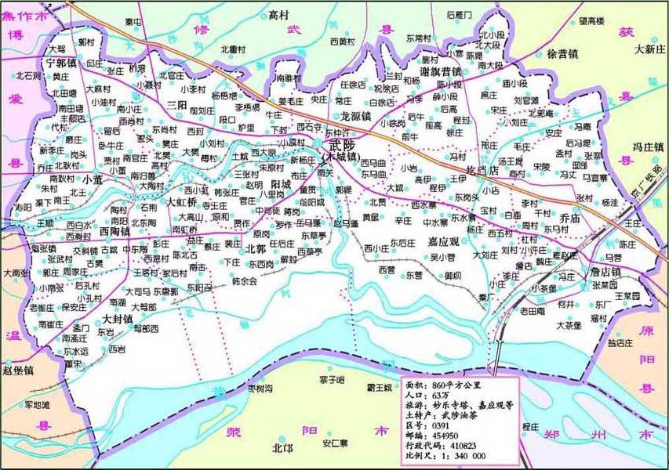
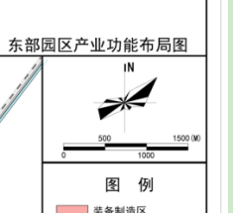
本项目所在地理位置
附图一：本项目地理位置示意图
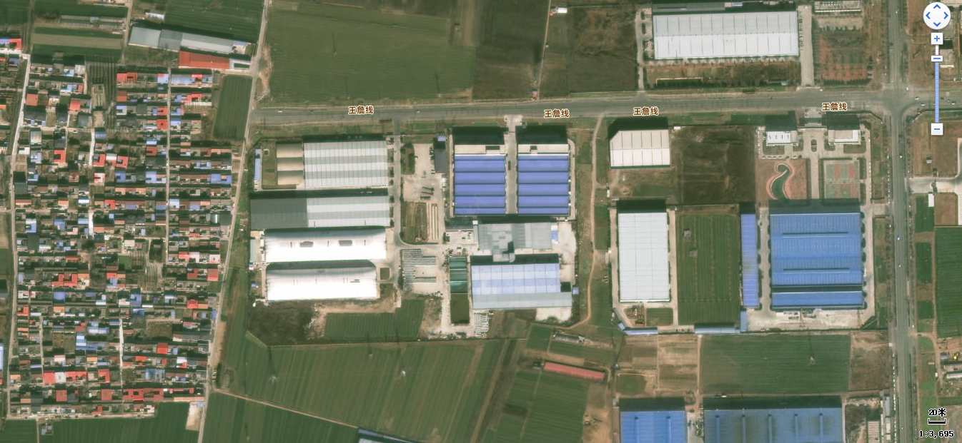
本项目所在位置
建能智慧科技（
河南）有限公司
腾鸿建材
295m
空厂房
河南星达医疗
设备有限公司
河南星达医疗
设备有限公司
东马村
附图二：本项目周边环境示意图
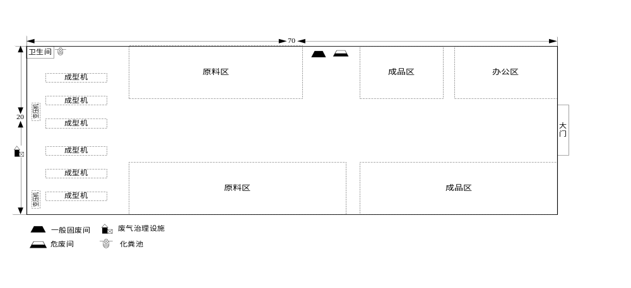

附图三：本项目平面布置图
图例
比例尺1：1000
0
10米
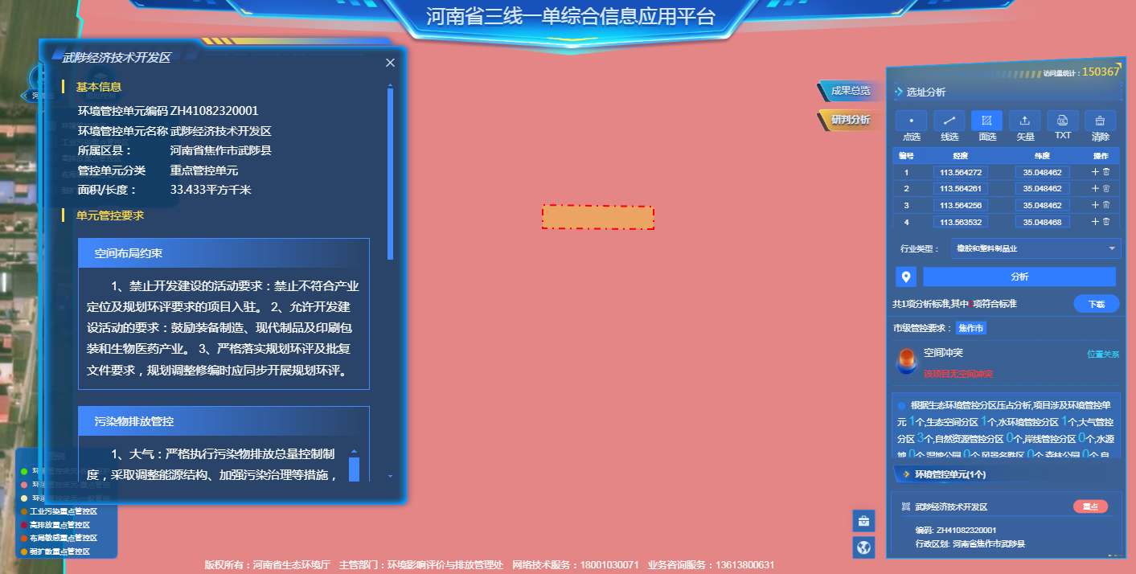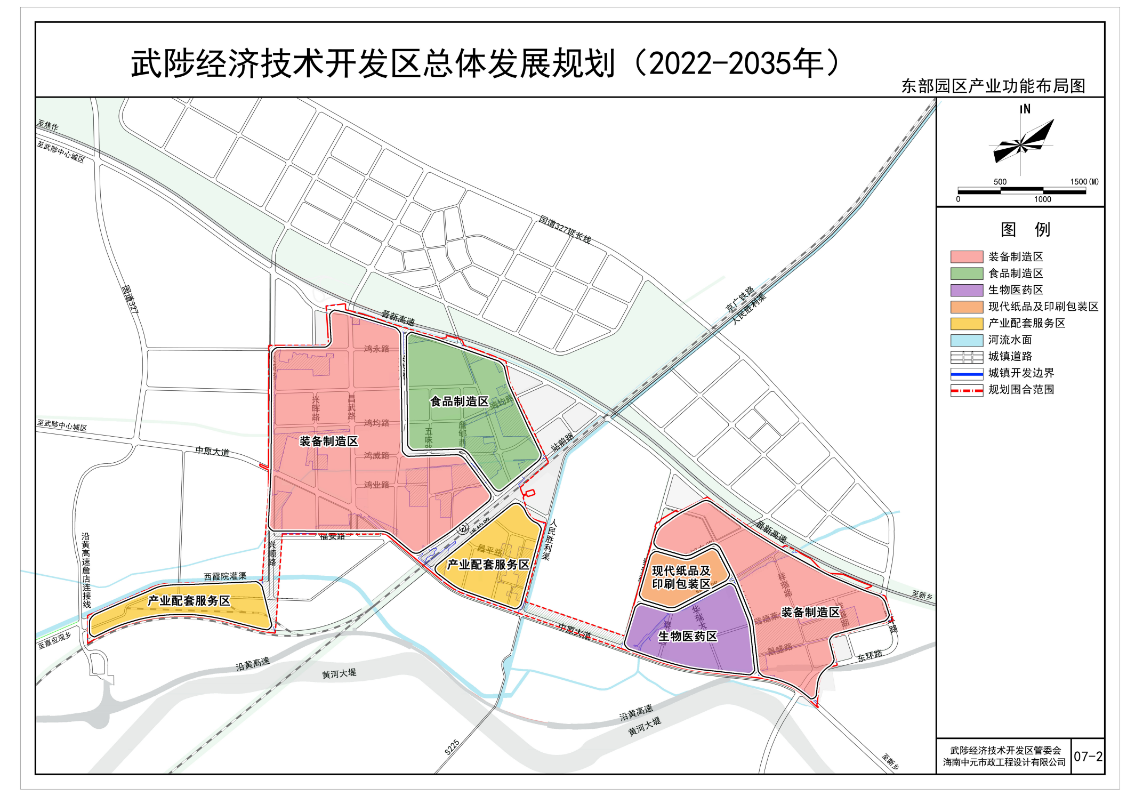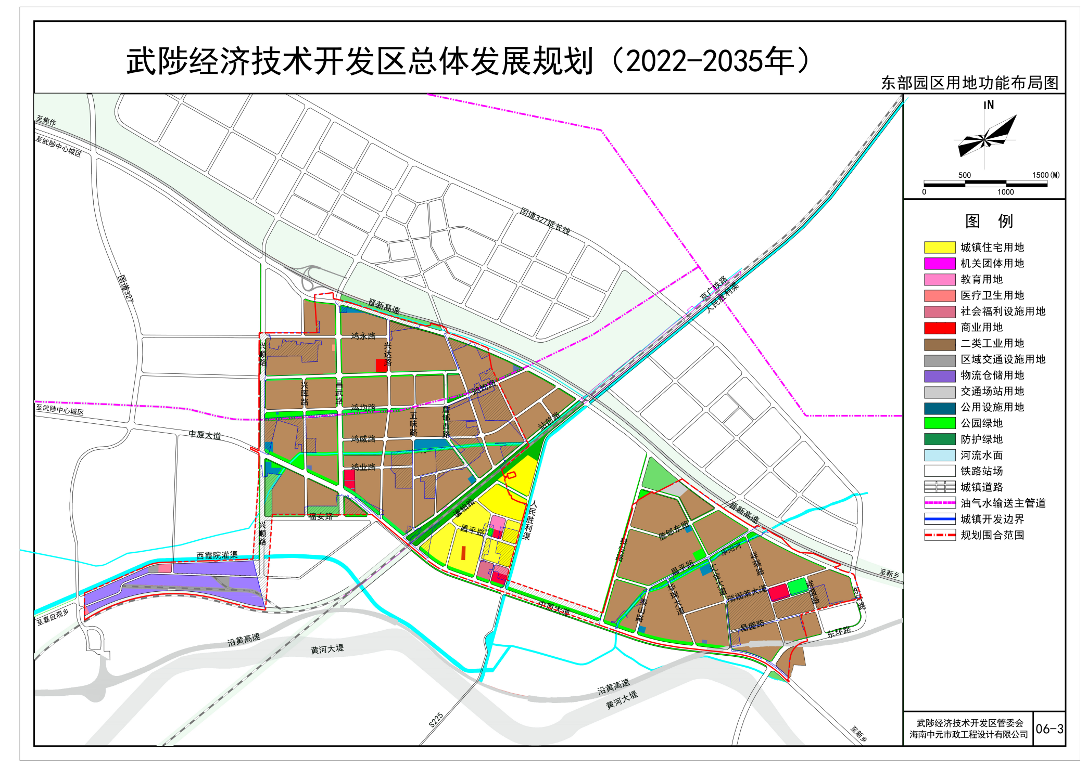
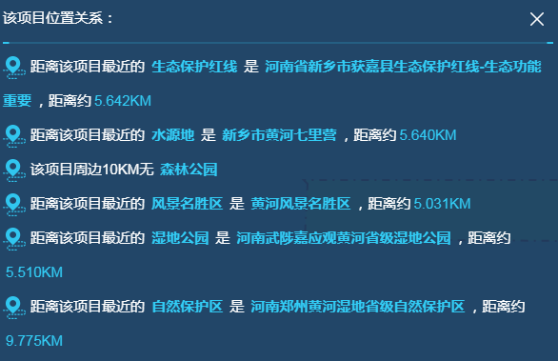
附图四：河南省三线一单综合信息应用平台查询图
本项目所在位置
附图五：武陟经济技术开发区发展规划（2022-2035）—东部园区产业功能布局图
本项目所在位置
附图六：武陟经济技术开发区发展规划（2022-2035）—东部园区用地功能布局图

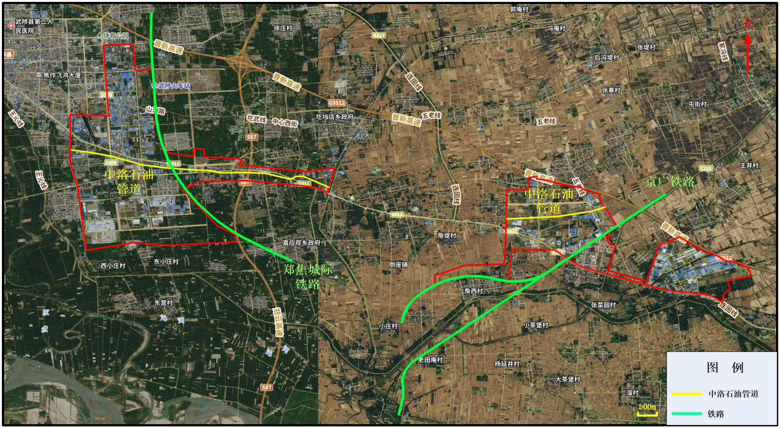
2300m
305m
本项目所在位置
附图七：武陟经济技术开发区发展规划（2022-2035）—中洛石油管道及铁路走向图

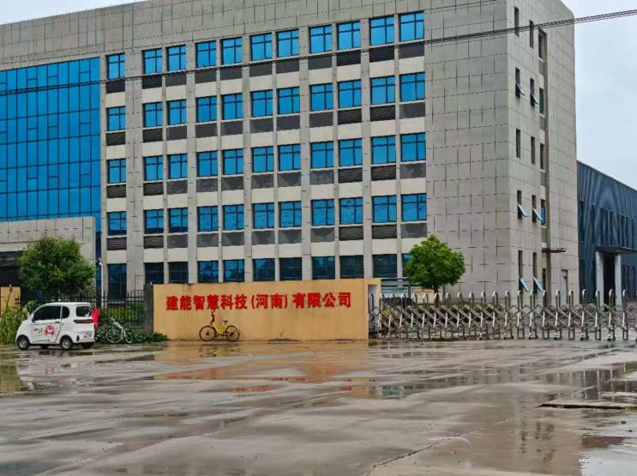 | 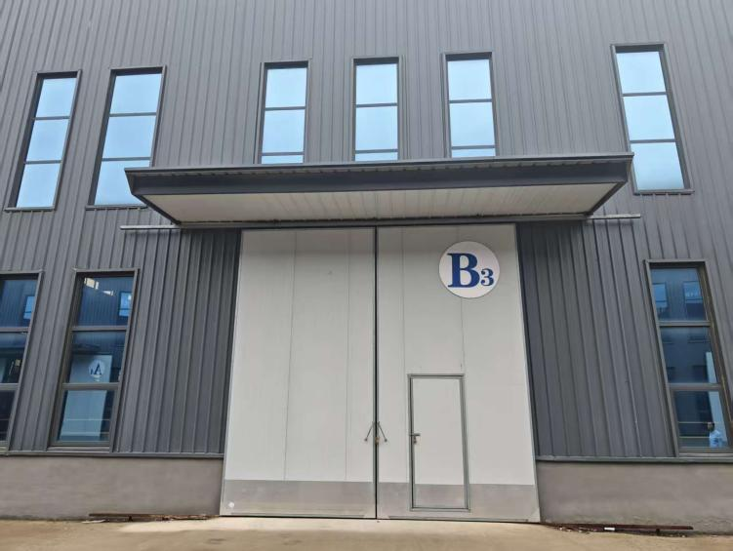
项目东侧建能智慧科技（河南）有限公司 | 项目北侧空厂房
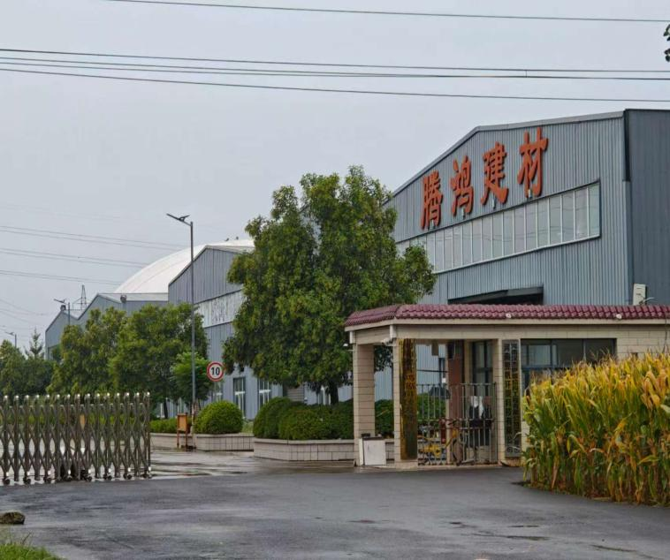 | 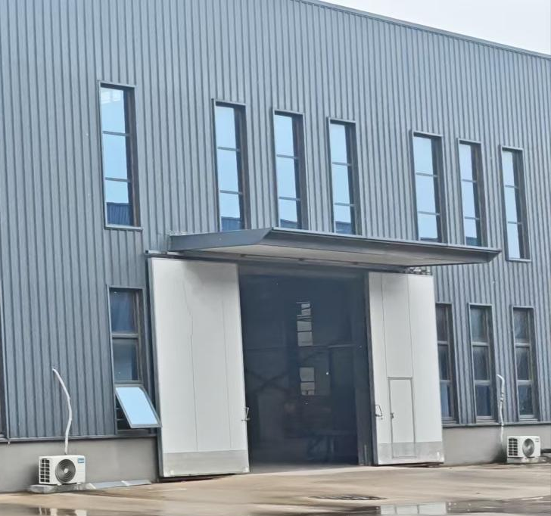
项目西侧腾鸿建材 | 项目南侧河南星达医疗设备有限公司
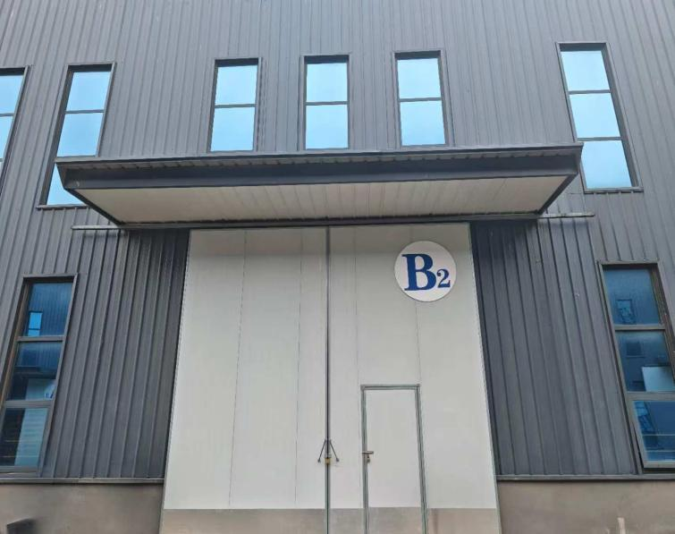 | 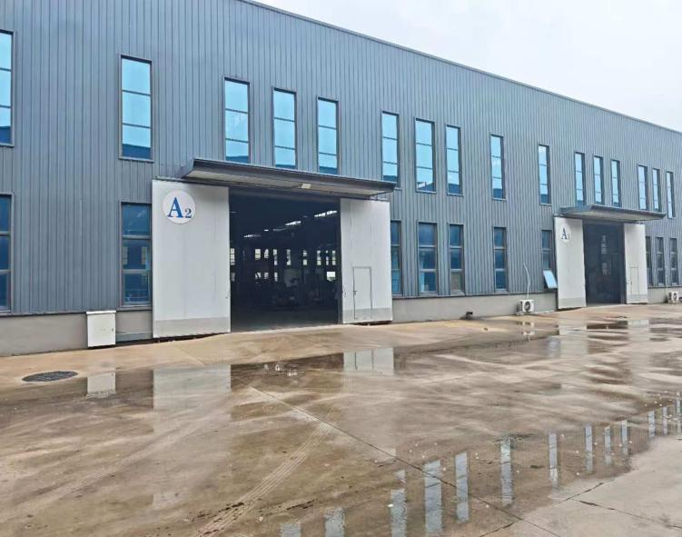
厂房大门处现状照片  附图八：项目现状及周围环境照片 | 项目厂区内现状照片
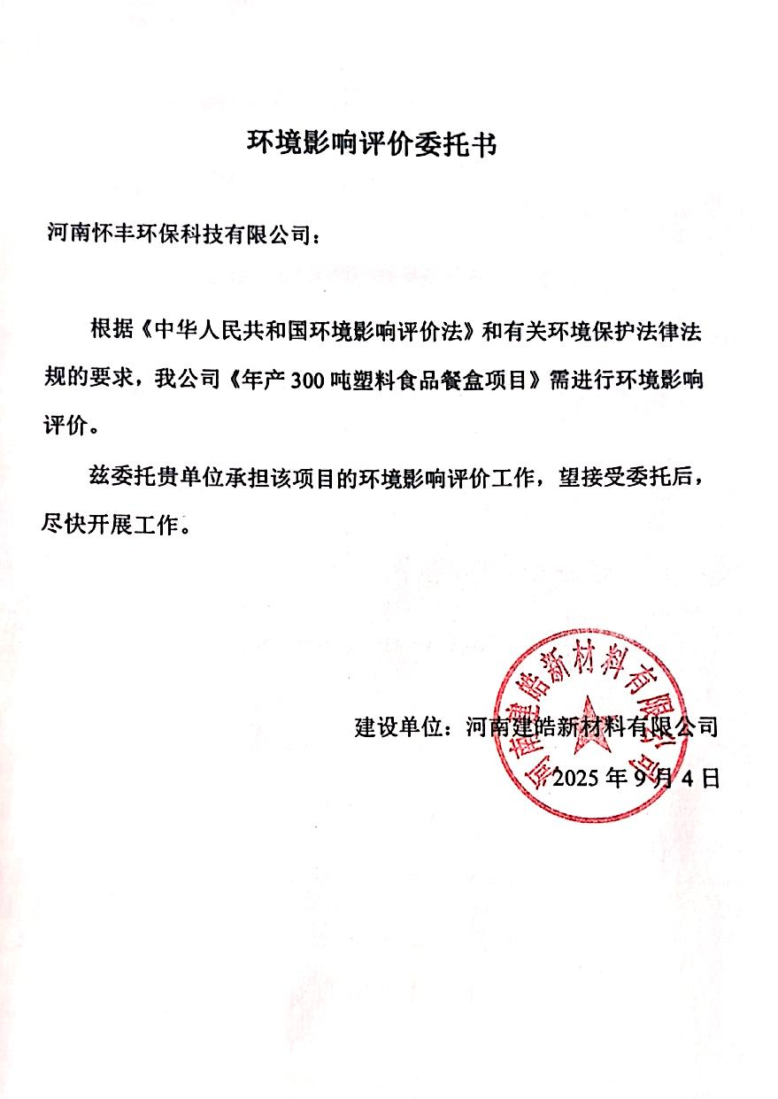
附件1
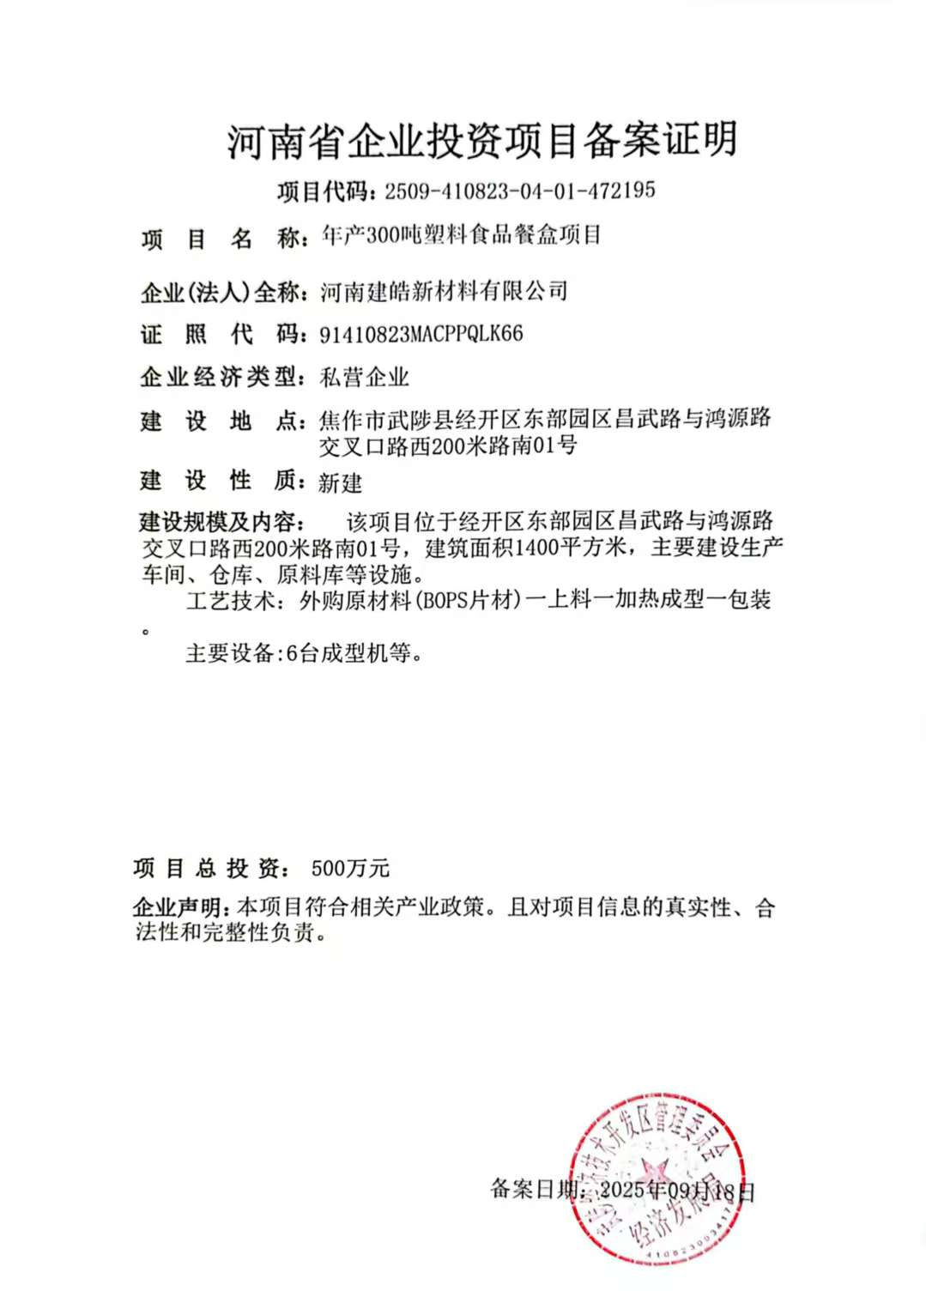
附件2
附件2
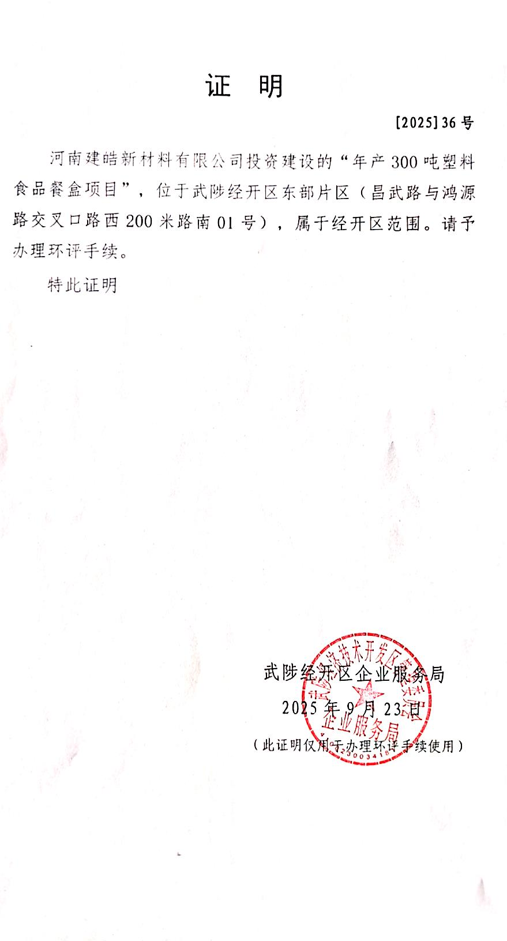
附件3
附件3
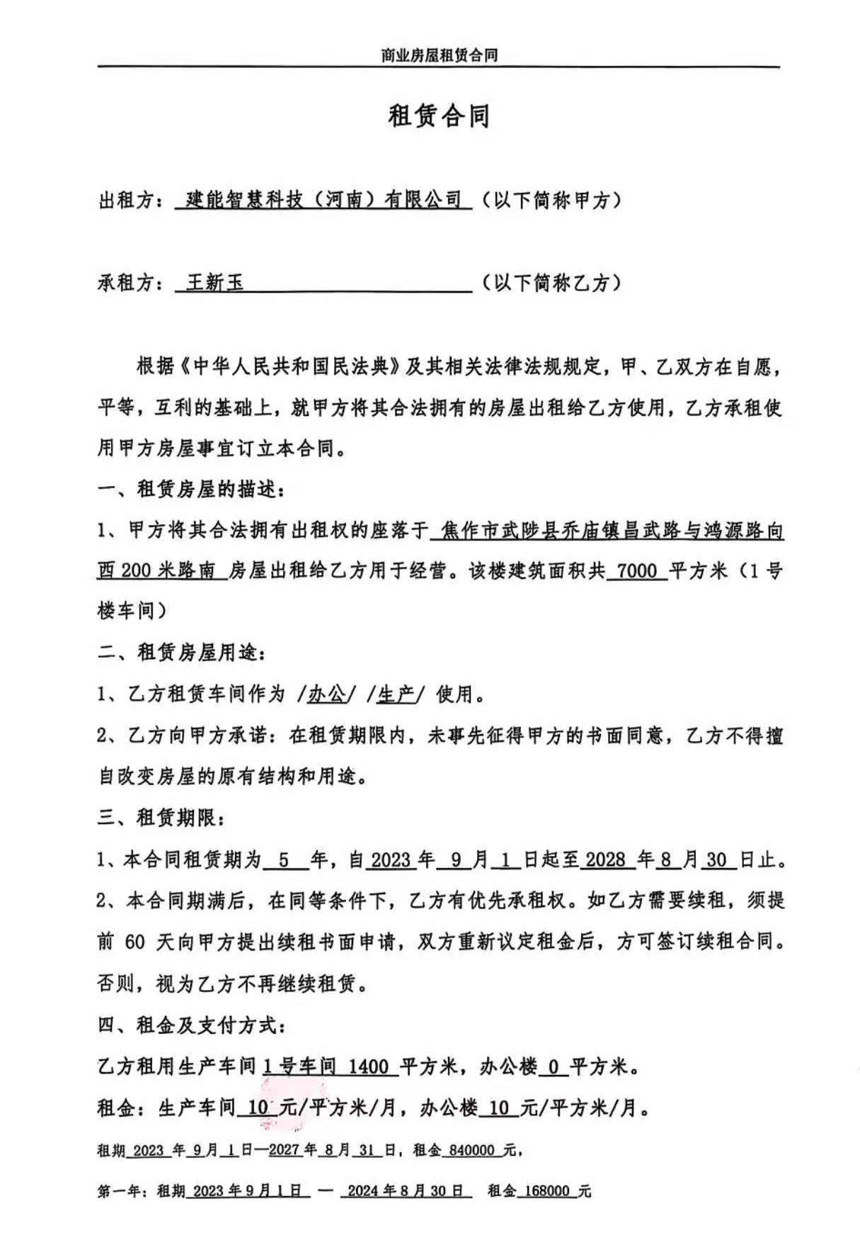
附件4
附件4
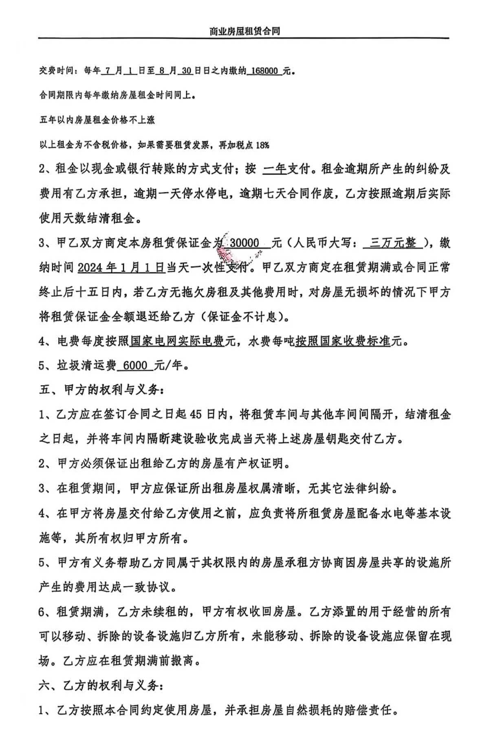
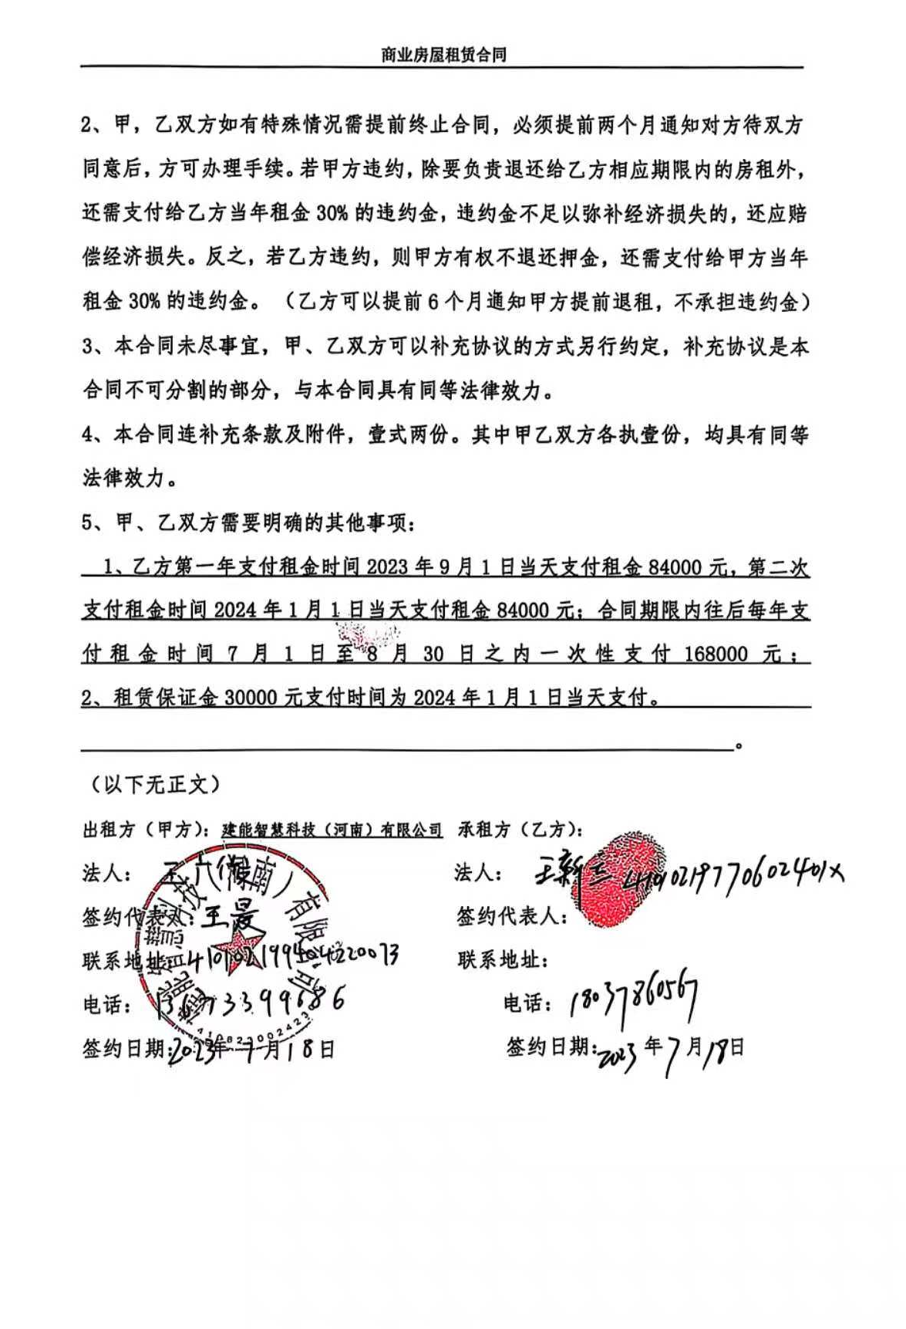

挥发性有机物污染治理专项分析

一、企业概况
1.1企业简介
企业名称：河南建皓新材料有限公司
企业地址：焦作市武陟县经开区东部园区昌武路与鸿源路交叉口路西200米路南01号
所属行业：C2927日用塑料制品
厂区中心经纬度：东经：113°33′50.029″、北纬：35°2′54.729″
占地面积：1400m²
投产时间：2025年11月
主要产品：塑料食品餐盒
生产规模：年产300吨塑料食品餐盒
劳动定员：10人
工作制度：年工作300天，1班制，每班8小时；
联系人信息：联系人：郭元岭；联系电话：17737137575；
联系地址：焦作市武陟县经开区东部园区昌武路与鸿源路交叉口路西200米路南01号
1.2工程建设内容
本项目租赁建能智慧科技（河南）有限公司的现有空厂房进行建设，主要建设内容见下表。
表1 本项目建设内容与规模一览表
项目组成 | 名称 | 建设内容 |  |  |  | 备注
主体工程 | 生产车间 | 占地面积1400m²，长×宽×高=70m×20m×9m，钢结构厂房，1栋1层，包含塑料食品餐盒生产。 |  |  |  | 租赁现  有厂房
储运工程 | 原料区 | 位于车间中部区域，用于存放BOPS片材、包装纸箱等原料。 |  |  |  | 租赁现  有厂房
储运工程 | 成品区 | 位于车间入口左侧区域，用于打包过的塑料食品餐盒成品。 |  |  |  | 租赁现  有厂房
辅助工程 | 办公区 | 位于车间入口右侧区域，用于日常办公使用。 |  |  |  | 租赁现  有厂房
公用工程 | 供水 | 市政管网供水 |  |  |  | 依托现有厂区
公用工程 | 供电 | 市政电网供电 |  |  |  | 依托现有厂区
环保工程 | 废气治  理措施 | 加热成型工序 | 加热成型  废气 | 非甲烷  总烃 | 有机废气通过集气系统收集后，经1套两级活性炭吸附装置处理后经15m高排气筒（DA001）排放。 | 新建
 |  |  |  | 苯乙烯 | 有机废气通过集气系统收集后，经1套两级活性炭吸附装置处理后经15m高排气筒（DA001）排放。 | 新建
环保工程 | 废气治  理措施 | 危废间 | 危废间废气 | VOCs | 有机废气通过集气系统收集后，经1套两级活性炭吸附装置处理后经15m高排气筒（DA001）排放。 | 新建
环保工程 | 废水治  理措施 | 生活污水经化粪池处理后通过产业园区污水管网排入詹店镇污水处理厂进一步处理。 |  |  |  | 新建
环保工程 | 噪声治  理措施 | 基础减振、厂房隔声 |  |  |  | /
环保工程 | 固废处  理措施 | 废边角料、不合格产品、收集后在一般固废间暂存（10m²），定期外售；废润滑油、废油桶、废活性炭经收集后密闭暂存于危废间内（5m²），定期交由有资质单位处置；生活垃圾经垃圾桶收集后由当地环卫部门定期清运。 |  |  |  | 新建

二、生产工艺
本项目塑料食品餐盒生产线工艺流程：
（1）外购原材料
BOPS片材、包装纸箱等原材料，由供货方运输至厂房内，在车间原料区暂存，供生产使用。
（2）上料
成卷的BOPS片材被安装在成型机前端的放卷架上，通过可转动的卷轴架，来带动成卷的BOPS片材转动，可以更快的供料，接着，BOPS片材始端缠绕在成型机前端的一套辊筒上，通过辊筒的牵引，使BOPS片材平整、连续地从卷轴上拉出，拉出的BOPS片材传递至成型机的传送带上，同时，传送带两侧有固定BOPS片材的夹子，夹子不仅可以固定BOPS片材，防止其收缩时移位，还可以决定BOPS片材的边角料范围，能够更快的进入下一工序。该工序产生的主要污染为设备运行噪声。
（3）加热成型
当BOPS片材经过传送带，向前输送至成型机的加热区域，成型机加热区配备电热丝加热组，为上下两面加热，对BOPS片材进行均匀加热，BOPS片材经过加热后会软化，加热温度大约为100°C-130°C。加热后的BOPS片材迅速被转移到成型区，模具由模塞和型腔两部分组成（本项目生产两种形状的塑料食品餐盒，生产对应形状的餐盒，更换相应的模具），BOPS片材与型腔闭合形成一个密封的成型空间，模塞向上运动，将软化的片材压缩成型，同时，从BOPS片材下方通入压缩空气，BOPS片材由于上下压力不同，软化的BOPS片材紧紧地贴合在在模具上，BOPS片材一旦贴合模具，就会在此状态下保持一个短暂的成型时间。成型后，模具与片材之间会通入少量的压缩空气来辅助脱模，接着，模塞退回，模具打开，塑料食品餐盒成品掉落在成型机的传送带上。加热成型这个过程在1-3秒钟内完成，BOPS片材被制作成塑料餐盒的形状。该工序产生的主要污染为加热成型废气、废边角料和设备运行噪声。
（4）包装
成型后的塑料食品餐盒经传送带送出，经过人工检验塑料食品餐盒无破损情况视为合格，人工将合格的塑料食品餐盒堆叠收集，再包装到纸箱内封口，最终进行外售。该工序产生的主要污染为不合格产品。
图1 塑料食品餐盒工艺流程及产污环节示意图
（一）生产设备
本项目涉及VOCs的设备是成型机设备，具体设备情况详见表2。
表2 涉VOCs主要设备一览表
产品 | 设备名称 | 规格/型  号 | 数量 | 备注
塑料食品餐盒 | 成型机 | HY-6378 | 6台 | 用于加工生产塑料食品餐盒
经查阅《产业结构调整指导目录（2024年本）》，项目所用设备均不属于限制类或淘汰类设备。
（二）产品产能
本项目产品为塑料食品餐盒，项目具体生产规模及产品方案详见下表。
表3 本项目产品方案与规模一览表
序号 | 产品名称 | 生产规模t/a | 形状、规格
1 | 塑料食品餐盒 | 200 | 长方形，247mm×184mm
2 | 塑料食品餐盒 | 100 | 圆形，7寸
合计 | 年产量300t/a |  | 餐盒装箱打包，成箱售卖
（三）原辅材料用量
项目涉及的VOCs类原辅材料主要为BOPS片材。原辅材料的包装、运输、储存方式及消耗情况详见表4、性质详见表5。
表4 涉VOCs原料一览表
性质 | 序号 | 名称 | 年消耗量 | 性状及包装形式
原材料 | 1 | BOPS片材 | 360t | 0.25吨/卷，外购汽运，透明，主要成分为聚苯乙烯
表5 涉VOCs原料主要成分理化性质一览表
序号 | 名称 | 理化性质
1 | BOPS片材 | BOPS全称“双向拉伸聚苯乙烯”，属于PS（#6），透明材质，无味无臭，食品安全级。高刚性、高强度、高硬度；韧性差，呈脆性，热变形温度低（约70-85℃），具有显著的热收缩性，加热至100℃以上会收缩，密度约1.0-1.05g/cm³。

三、VOCs产排污环节及治理措施
（1）加热成型废气
本项目塑料食品餐盒生产过程中加热成型工序产生的有机废气具体如下：
本项目设置6台成型机，加热成型过程温度控制在100-130℃之间，本项目所用的原料为BOPS片材，主要成分为聚苯乙烯，BOPS片材原料分解温度在300℃以上，加热成型过程不会产生原料分解，因此加热成型工序废气主要为原料游离苯乙烯单体，以及小分子有机物挥发产生的有机废气，小分子有机物挥发废气以非甲烷总烃计。
本项目加热成型工序的产污系数，未按照《排放源统计调查产排污核算方法和系数手册-292塑料制品行业系数手册》中“2927日用塑料制品制造行业系数表”进行产污分析核算，因为日用塑料制造中的工艺名称为配料、混合、挤出、注塑，其中注塑工艺的温度大多为180℃以上，是将原材料进行熔融，和本项目将BOPS片材加热软化不太相符；本项目按照《排放源统计调查产排污核算方法和系数手册-292塑料制品行业系数手册》中“2926塑料包装箱及容器制造行业系数表”进行产污分析核算，因为塑料包装箱及容器制造中的原料名称为塑料片材，与本项目原材料BOPS片材相符合，塑料包装箱及容器制造中的工艺名称为吸塑、裁切，其中吸塑工艺温度大多在90℃-150℃左右，是将原材料加热软化，和本项目将BOPS片材加热软化成型相近，因此产污系数选择塑料包装箱及容器制造行业系数。
根据《排放源统计调查产排污核算方法和系数手册-292塑料制品行业系数手册》中“2926塑料包装箱及容器制造行业系数表”中塑料包装箱及容器（原料为塑料片材）吸塑工艺挥发性有机物产生量为1.9kg/吨-产品，本项目产品生产规模为300t/a，则加热成型废气非甲烷总烃产生量为0.57t/a。依据《气相色谱法测定聚苯乙烯中残留苯乙烯单体含量》（祖凤华，合成树脂及塑料，2018）中苯乙烯产污系数为0.333kg/吨-产品，本项目产品生产规模为300t/a，则加热成型工序苯乙烯产生量约为0.1t/a。
评价要求在6台成型机于车间内二次封闭，并在加热工序上方设置集气罩，加热成型工序产生的非甲烷总烃、苯乙烯经集气系统收集后，引入1套两级活性炭吸附装置进行处理，处理后的废气经一根15m高排气筒（DA001）排放。根据《废气处理工程技术手册》（王纯、张殿印主编）中的有关公式，工程废气收集系统的控制风速要在0.5m/s以上，以保证收集效果，设置顶吸式集气罩风量计算公式如下：
Q=1.4pHVx×3600
式中，Q——顶吸罩的计算风量，m³/h；
p——罩口周长；
H——污染源至罩口距离；
Vx——最小控制风速，本次取0.5m/s；
根据集气罩风量计算公式，其中p为罩口周长，集气罩长取值0.4m，宽取值0.3m，则p=1.4m。H为罩口至污染源的距离，取0.3m；Vx取0.5m/s，经计算得到单个集气罩风量为1058.4m³/h，本项目有6台成型机，共6个集气罩，则总风量约6350.4m³/h计。为了提高风机处理量的富余能力，本项目风机风量富余值按上述计算所需风机总风量的10%左右计算，则废气总量按7000m³/h计。
集气系统对非甲烷总烃、苯乙烯的收集效率均按95%计，加热成型工序生产时间为2400h/a，非甲烷总烃有组织产生量为0.5415t/a，产生速率为0.2256kg/h，产生浓度为32.23mg/m³，苯乙烯有组织产生量为0.095t/a，产生速率为0.0396kg/h，产生浓度为5.65mg/m³；本次评价两级活性炭吸附装置对非甲烷总烃、苯乙烯的处理效率均按80%计，则非甲烷总烃有组织排放量为0.1083t/a，排放速率为0.0451kg/h，排放浓度为6.45mg/m³，苯乙烯有组织排放量为0.019t/a，排放速率为0.0079kg/h，排放浓度为1.13mg/m³。非甲烷总烃排放满足《合成树脂工业污染物排放标准》（GB 31572-2015，含2024年修改单）（非甲烷总烃：60mg/m³）、《河南省重污染天气重点行业应急减排措施制定技术指南》（2024年修订版）“塑料制品企业绩效分级指标”的限值要求（非甲烷总烃：20mg/m³），苯乙烯排放满足《合成树脂工业污染物排放标准》（GB 31572-2015，含2024年修改单）的限值要求（苯乙烯：20mg/m³）和《恶臭污染物排放标准》（GB 14554-93）（苯乙烯：6.5kg/h）的限值要求。
（2）危废间废气
本项目建成后全厂的危险废物于危废间内暂存，危险废物暂存期间会有少量有机废气解析逸散废气产生。参照美国环保局网站AP-42空气排放因子汇编中“废物处置-工业固废处置-储存-容器逃逸排放”工序中的VOCs产生因子2.22×10²磅/1000个55加仑容器 年，折算成VOCs排放系数为100.7kg/200t固废 年，即0.5035kg/t-固废，本项目建成后废活性炭的危废量为8.3742t/a，则VOCs产生量为0.0042ta。
评价要求针对密闭危废间的废气，设置集气风管进行收集，收集到的有机废气与加热成型工序的有机废气，共同引入1套两级活性炭吸附装置进行处理，处理后的废气经一根15m高排气筒（DA001）达标排放。根据《挥发性有机物治理实用手册（第一版）》，对于整体车间换风次数原则上不少于8次/1小时，且应保持微负压。厂区危废间体积为5m²×3m，则废气量为120m³/h，时间为2400h/a。VOCs有组织产生量为0.0042t/a，产生速率为0.0018kg/h，产生浓度为14.58mg/m³，本次评价两级活性炭吸附装置对有机废气的处理效率均按照80%计，则VOCs有组织排放量为0.0008t/a，排放速率为0.0003kg/h，排放浓度为2.78mg/m³。VOCs废气排放满足《合成树脂工业污染物排放标准》（GB 31572-2015，含2024年修改单）（非甲烷总烃：60mg/m³）、《河南省重污染天气重点行业应急减排措施制定技术指南》（2024年修订版）“塑料制品企业绩效分级指标”的限值要求（非甲烷总烃：20mg/m³）的限值要求。

四、VOCs排放量核算

表6 本项目涉VOCs废气产排情况一览表
污染源名称 |  | 废气量  （m³/h） | 污染因子 | 产生情况 |  |  | 治理措施 |  | 净化效率  （%） | 运行时间（h） | 排放情况 |  |  | 标准限值
 |  | 废气量  （m³/h） | 污染因子 | mg/m³ | kg/h | t/a |  |  | 净化效率  （%） | 运行时间（h） | mg/m³ | kg/h | t/a | mg/m³
有组织 | 加热成型  废气 | 7000 | 非甲烷  总烃 | 32.23 | 0.2256 | 0.5415 | 成型机二次封闭+集气罩 | 两级活性炭吸附+15m高排气筒DA001 | 80 | 2400 | 6.45 | 0.0451 | 0.1083 | 20
有组织 | 加热成型  废气 | 7000 | 苯乙烯 | 5.65 | 0.0396 | 0.095 |  |  |  |  | 1.13 | 0.0079 | 0.019 | 20
有组织 | 危废间废气 | 120 | VOCs | 14.58 | 0.0018 | 0.0042 | 危废间上方加装集气风管 | 两级活性炭吸附+15m高排气筒DA001 | 80 | 2400 | 2.78 | 0.0003 | 0.0008 | 20
有组织 | DA001 | 7120 | VOCs | 37.49 | 0.267 | 0.6407 | 成型机二次封闭+集气罩；危废间上方加装集气风管+两级活性炭吸附+15m  高排气筒DA001 |  | 80 | 2400 | 7.50 | 0.0534 | 0.1281 | 20
无组织排放废气 | 集气系统未收集废气 | / | 非甲烷  总烃 | / | / | 0.0285 | 加强废气处理设施和生产设备的检查和维护，提高集气效率；加强车间密闭，安装视频监控，设置台账记录 |  | / | / | / | / | 0.0285 | 2.0mg/m³
无组织排放废气 | 集气系统未收集废气 | / | 苯乙烯 | / | / | 0.005 |  |  |  |  |  |  | 0.005 | 5.0mg/m³

4.1排放总量
综上所述，项目建成后VOCs总量建议指标值详见表7、表8。
表7 项目VOCs有组织排放量核算表
序号 | 排放口编号 | 污染物 | 核算排放浓度（mg/m³） | 核算排放速率（kg/h） | 核算年排放量（t/a）
一般排放口
1 | DA001 | 非甲烷总烃 | 6.45 | 0.0451 | 0.1083
2 | DA001 | 苯乙烯 | 1.13 | 0.0079 | 0.019
3 | DA001 | VOCs | 2.78 | 0.0003 | 0.0008
一般排放口合计 |  | 非甲烷总烃 |  |  | 0.1083
 |  | 苯乙烯 |  |  | 0.019
 |  | VOCs |  |  | 0.0008
表8 厂区VOCs年排放量核算表（有组织+无组织）
序号 | 污染物名称 | 排放量（t/a）
1 | 非甲烷总烃 | 0.1368
2 | 苯乙烯 | 0.024
3 | VOCs | 0.0008

五、拟实施的VOCs综合治理方案
（一）源头控制方案
设计阶段已对加热成型生产工序、危废间进行了尽可能的优化调整，并对加热成型工序废气和危废间废气采用了相应的收集及密闭措施，提高收集效率，减少生产过程VOCs的散逸量。
我公司后续生产过程中会不断的进行工艺调整改进，逐步减少VOCs产生量，从而减少VOCs的排放。
（二）过程控制方案
我公司在日常管理中加强存储、装卸、使用过程的密闭性，加强生产车间的密封性能，并严格控制系统的负压指标，避免废气外逸。
无组织废气按照“应收尽收、分质收集”的原则，对废气废气进行收集处理，具体收集措施如下：
对成型机二次封闭后再加装集气罩，对非甲烷总烃、苯乙烯废气进行收集，危废间废气采用集气风管进行收集。
（三）末端治理方案
通过各工艺环节的VOCs治理情况进行梳理，VOCs治理情况见下表。
表9 厂区VOCs治理情况
工序 | 内容 | 数量 | 处理能力 | 排放方式及要求
加热成型工序 | 两级活性炭吸附装置 | 1套 | 两级活性炭吸附装置对非甲烷总烃、苯乙烯处理效率均按80%计。 | 《合成树脂工业污染物排放标准》（GB 31572-2015，含2024年修改单）、《关于河南省开展工业企业挥发性有机物专项治理工作中排放建议值的通知》豫环攻坚办[2017]162号、《挥发性有机物无组织排放控制标准》（GB37822-2019）、《恶臭污染物排放标准》（GB 14554-93）、《河南省重污染天气重点行业应急减排措施制定技术指南》（2024年修订版）“塑料制品企业绩效分级指标”的限值要求
危废间
废气
由上表可知，各VOCs排放源已有治理设施且符合相关技术规范要求。对VOCs治理设施应加强排放监管，并按要求建立企业VOCs环境管理信息台账。
（四）日常监管方案
1、环境监测
根据环评报告内容，工程VOCs污染源的监测要求详见表10。
表10 本项目VOCs废气例行监测要求一览表
环境  要素 | 监测点 | 监测因子 | 监测  频率 | 执行排放标准
 |  |  |  | 标准名称 | 限值
有组织废气 | 排放口DA001 | 非甲烷总烃排放浓度、排放速率和废气量 | 1次/半年，每次连续监测2天 | 《合成树脂工业污染物排放标准》（GB 31572-2015，含2024年修改单）、《河南省重污染天气重点行业应急减排措施制定技术指南》（2024年修订版）“塑料制品企业绩效分级指标”限值要求 | 20  mg/m³
有组织废气 | 排放口DA001 | 苯乙烯排放浓度、排放速率和废气量 | 1次/年，每次连续监测2天 | 《合成树脂工业污染物排放标准》（GB 31572-2015，含2024年修改单）、《恶臭污染物排放标准》（GB 14554-93）的限值要求 | 20  mg/m³
无组织废气 | 车间外 | 非甲烷总烃 | 1次/年，每次连续监测2天 | 《关于河南省开展工业企业挥发性有机物专项治理工作中排放建议值的通知》豫环攻坚办[2017]162号 | 4.0  mg/m³
无组织废气 | 厂界外上风向设1个监测点位、下风向设3个监测点位 | 非甲烷总烃 | 1次/年，每次连续监测2天 | 《合成树脂工业污染物排放标准》（GB 31572-2015，含2024年修改单）、《关于河南省开展工业企业挥发性有机物专项治理工作中排放建议值的通知》豫环攻坚办[2017]162号、《挥发性有机物无组织排放控制标准》（GB37822-2019）、《河南省重污染天气重点行业应急减排措施制定技术指南》（2024年修订版）“塑料制品企业绩效分级指标”限值要求 | 2.0  mg/m³
无组织废气 | 厂界外上风向设1个监测点位、下风向设3个监测点位 | 苯乙烯 | 1次/年，每次连续监测2天 | 《恶臭污染物排放标准》（GB 14554-93）限值要求 | 5.0  mg/m³
2、非正常工况管控措施
①建立企业VOCs管理台帐
建立企业VOCs相关信息管理台账并按年度更新，VOCs治理设施必须按照生产厂家提供方法进行维护，填写主要信息和维护记录。相关记录保存3年以上。
VOCs治理措施管理台帐示例见下表。
表11 VOCs治理措施管理台帐（示例）
设备名称
设备编号
设备型号、规格
生产厂家
安装时间
日期 | 设施运行  情况 | 废气类型 | 废气风量 | 运行时间 | 其他情况 | 人员签字
②企业VOCs排放自查方案
应建立VOCs原料管理台账和治理设施管理台账并定期更新。其中VOCs原料管理盖章每月记录使用原辅材料的名称、厂家、型号、购入量和使用量等资料。相关记录保存3年以上。
VOCs原料管理台账示例见下表。
表12 VOCs原料管理台账（示例）
日期 | 原辅材料名称 | 生产厂家 | 型号 | 购入量 | 使用量 | 人员签字

六、结论
综上，项目要严格按照《重点行业挥发性有机物综合治理方案》、《2020年挥发性有机物治理攻坚方案》的通知（环大气[2020]33号）和《挥发性有机物无组织排放控制标准》（GB37822-2019）的相关规定进行建设、运营和管理，严格落实评价要求和工程设计的防治措施进行建设，确保挥发性有机物长期稳定达标排放。

